Національний університет «Полтавська політехніка імені Юрія Кондратюка»

Навчально-науковий інститут інформаційних технологій та робототехніки

Кафедра комп'ютерних та інформаційних технологій і систем

Пояснювальна записка
до дипломної роботи
магістра
(ступень вищої освіти)

на тему: | 3D редактор для оптимізації спеціалізованих технічних
рішень при розробці комп’ютерних ігор

Виконав студент |  | 6 |  | курсу, групи | 601-ТК
Спеціальність:
123 Комп’ютерна інженерія
(шифр і назва напряму підготовки, спеціальності)
Бут О.В.
(прізвище та ініціали)
Керівник: | Янко А.С.
 | (прізвище та ініціали)
Рецензент: | Панков А.А
 |  |  | (прізвище та ініціали)

м. Полтава – 2021

МІНІСТЕРСТВО ОСВІТИ І НАУКИ УКРАЇНИ
НАЦІОНАЛЬНИЙ УНІВЕРСИТЕТ «ПОЛТАВСЬКА ПОЛІТЕХНІКА ІМЕНІ ЮРІЯ КОНДРАТЮКА»

НАВЧАЛЬНО-НАУКОВИЙ ІНСТИТУТ ІНФОРМАЦІЙНИХ ТЕХНОЛОГІЙ ТА РОБОТОТЕХНІКИ

КАФЕДРА КОМП'ЮТЕРНИХ ТА ІНФОРМАЦІЙНИХ ТЕХНОЛОГІЙ І СИСТЕМ

КВАЛІФІКАЦІЙНА РОБОТА МАГІСТРА
спеціальність 123 «Комп’ютерна інженерія»
на тему:

«3D редактор для оптимізації спеціалізованих технічних рішень при розробці комп’ютерних ігор»

Студента групи 601-ТК Бута Олексія Валерійовича

Керівник роботи:
к.т.н., доцент
Янко А.С.

Завідувач кафедри:
к.т.н., доцент
Головко Г.В.

м. Полтава – 2021

РЕФЕРАТ

Дипломна робота складається з список основних скорочень; вступу; трьох розділів; висновків; списку використаних джерел. Пояснювальна записка до дипломної роботи містить: 119 сторінки формату А4, 20 рисунків та 5 таблиць. У роботі використано 30 літературних джерел.

Об’єкт дослідження: процес розробки архітектури спеціалізованого 3D редактора.

Предмет дослідження: методи оптимізації та підвищення портативності кодової бази 3D редактора.

Мета дослідження: забезпечення можливості створення нестандартного ігрового процесу та зниження необхідного рівня кваліфікації для втілення ігрового наповнення з використанням розробленого 3D редактора.

У дипломній роботі проведено проектування і розробку 3D редактора. Було розроблено схему взаємодії компонентів редактора, яка б дозволяла значно полегшити адаптації існуючої кодової бази для роботи на інших операційних системах. З урахуванням шаблонів використання пам’яті було удосконалено управління пам’яттю, що оптимізує використання елементів пам’яті під час виконання програми та в процесі управління нею при розробці. Розроблена спеціалізована структура даних збереження 3D моделі на основі існуючих методів. У результаті розроблена структура позбавлена непотрібних ускладнень та забезпечує всю необхідну топологічну інформацію про 3D модель. Було розроблено алгоритми обробки даних 3D моделі з використанням SSE інструкцій.
Ключові слова: ВЕКТОРНА ІНСТРУКЦІЯ, ОПТИМІЗАЦІЯ ПРОЦЕСУ ОБРОБКИ ДАНИХ, ПАРАЛЕЛІЗМ НА РІВНІ ІНСТРУКЦІЙ, СТРУКТУРА ЗБЕРЕЖЕННЯ 3D МОДЕЛІ, УПРАВЛІННЯ ПАМ'ЯТІ.

ABSTRACT

Thesis consists of a list of main abbreviations; introduction; three charters; conclusions; list of sources used. The explanatory note to the thesis contains: 119 A4 pages, 20 figures, 5 tables. 30 literary sources were used in the work.

The object of research is the process of developing the architecture of a specialized 3D editor.

The subject of research is methods of optimization and increase of portability of code base of 3D editor.

The purpose of the study is to provide an opportunity to create a non-standard gameplay and reduce the required level of skills to implement the game content using a developed 3D editor.

In the thesis the design and development of the 3D editor is carried out. An editor component interaction scheme has been developed that would greatly facilitate the adaptation of the existing code base to run on other operating systems. Based on memory usage patterns, memory management has been developed to optimize memory usage during program execution and the process of managing it during development. A specialized data structure for saving 3D models based on existing methods has been developed. It is free of unnecessary complications and provides all the necessary topological information about the 3D model. Algorithms for processing 3D model data using SSE instructions have been developed.
Keywords: VECTOR INSTRUCTIONS, DATA PROCESS OPTIMIZATION, INSTRUCTIONAL PARALLELISM, INSTRUCTIONS SAVING STRUCTURE, MODEL SAVING STRUCTURE, MANAGEMENT.

ЗМІСТ
СПИСОК ОСНОВНИХ СКОРОЧЕНЬ……………………………………. | 6
ВСТУП……………………………………………………………………… | 7
РОЗДІЛ 1. АНАЛІЗ ОСОБЛИВОСТЕЙ СУЧАСНИХ 3D РЕДАКТОРІВ | 10
1.1 Розгляд сучасних 3D редакторів, сфера їх застосування……….….... | 10
1.2 Недоліки існуючого програмного забезпечення в сфері роботи з 3D моделями………………………………………..…………………………... | 30
1.3 Загальна постановка задачі……..…………………………………....... | 31
1.4 Висновки по розділу 1…………………………………………….…… | 33
РОЗДІЛ 2. ДОСЛІДЖЕННЯ ПРОГРАМНОГО ЗАБЕЗПЕЧЕННЯ ТА ІНСТРУМЕНТІВ ДЛЯ РОЗРОБКИ 3D РЕДАКТОРА З УРАХУВАННЯМ ПОСТАВЛЕНИХ ТЕХНІЧНИХ ЗАДАЧ ……………………………………………………………………………….. | 34
2.1 Аналіз існуючих мов програмування на їх доцільність для реалізації 3D редактора……………………………………………………. | 34
2.2 Порівняння компіляторів та вибір середовища розробки………….... | 37
2.3 Вибір та огляд особливостей цільової платформи для здійснення розробки 3D редактора…………………………………………………….. | 38
2.4 Огляд існуючих графічних API…………………………………….…. | 41
2.5 Переваги використання Git як системи контролю версій……….…... | 44
2.6 Висновки по розділу 2……………………………………………....…. | 46
РОЗДІЛ 3. РЕАЛІЗАЦІЇ 3D РЕАДАКТОРА ТА ЗАСТОСОВАНИХ ОПТИМІЗАЦІЙ ПРИ ЙОГО РОЗРОБЦІ .………………………………... | 47
3.1 Загальний огляд архітектури реалізованого 3D редактора…….……. | 47
3.2 Абстрагування від операційної системи………………………….…... | 48
3.3 Система алокації пам’яті………………………………………….…… | 52
3.3.1 Огляд існуючих методів алокації пам’яті……………………..… | 52
3.3.2 Системи алокації пам’яті у редакторі……………………….…... | 57
3.4 Дослідження варіантів структур збереження інформації 3D моделі | 61
3.4.1 Огляд існуючих структур збереження інформації 3D моделей | 61
3.4.2 Структура збереження інформації 3D моделей у розглянутому редакторі……………………………………………………………………. | 63
3.5 Використання SSE інструкцій при розробці…………………….…… | 68
3.5.1 Загальна інформація про SSE інструкцій…………………….…. | 68
3.5.2 Приклад застосування SSE інструкцій………………….………. | 70
3.6 Архітектура рендеринґу……………………………………….………. | 75
3.7 Відображення інформації на екран у текстовому виді……………… | 84
3.7.1 Основні поняття про данні шрифту та структура формату файлу TrueType…………………………………………………………….. | 84
3.7.2 Збереження і використання інформації отриманих із файлу формату TrueType………………………………………………………….. | 87
3.8 Висновки по розділу 3………………………………...………….……. | 90
ВИСНОВКИ………………………………………………………………... | 92
СПИСОК ВИКОРИСТАНИХ ДЖЕРЕЛ …………….…………………… | 96
ДОДАТОК А……………………………………………………………….. | 99

ПЕРЕЛІК УМОВНИХ ПОЗНАЧЕНЬ, СКОРОЧЕНЬ І ТЕРМІНІВ

ОП – Оперативний пристрій;
ЦП – Центральний процесор;
API (Application Programming Interface) – Прикладний програмний інтерфейс;
CLR (Common Language Runtime) – Загальномовне виконуюче середовище;
CVCS (Centralized Version Control System) – Централізована система контролю версій;
DVCS (Distributed Version Control System) – Розподілена система контролю версій;
GLSL (OpenGL Shading Language) – Мова шейдерів OpenGL;
GPU (Graphics Processing Unit) – Графічний процесор;
HLSL (High-Level Shader Language) – Мова рейдерів високого рівня;
JVM (Java Virtual Machine) – Віртуальна машина Java;
MSIL (Microsoft Intermediate Language) – Проміжна мова Microsoft;
OS (Operating System) – Операційна система;
SIMD (Single instruction, multiple data) – Одна інструкція, декілька даних;
SSE (Streaming SIMD Extensions) – Потокове розширення SIMD;
WSL (Windows Subsystem for Linux) – Підсистема Windows для Linux.
ВСТУП

На даний час індустрія комп’ютерних ігор не є вже навою, вона тісно вжилася в сучасну культуру та так чи інакше є не від’ємною частиною сучасної людини та економіки, за 2020 рік цей ринок сягнув відмітку в 179 мільярдів доларів, що свідчіть про те, що цей ринок дійсно має попит у населення та користується популярність. Особливістю цього ринку є те, що ігри, як основний товар є втіленням в собі таких креативних здібностей як: рисування, за допомогою якого створюються візуальне сприйняття віртуального оточення, моделювання, яке дає змогу створити оточення та образи завдяки яких задається напрям та корегується унікальний стиль гри, написання сценаріїв та написання текстів, які доповнюють та підсилюють психологічний відгук у людини. Що до психологічних аспектів створення комп’ютерних ігор сюди можна віднести створення ігрових рівнів, оскільки, по–перше, поведінкою гравця можна і потрібно маніпулювати надаючи йому те зображення віртуального простору, яке повинно відповідати заданому поставленому сценарій, повісті або корегування сприйняття ігрового процесу, по–друге, не можна ігнорувати той факт, що в сфері розробки комп’ютерних ігор приблизно 30 років. За цей час у свідомості людей вже є набуті шаблони сприйняття та поведінки при тих чи інших ігрових процесів. Також за цей період значно скоротився мінімальній вік людей, які починають грати в комп'ютерні ігри та набувати цих шаблонів поведінки та сприйняття. Їх не можна ігнорувати, потрібно вміти експлуатувати ці особливості також для загального покращення ігрового процесу. Усі ці аспекти креативної діяльності напряму залежать на успіх у втіленні фінансових цілей продажу створеної комп’ютерної гри. Вище названі аспекти по створенню ігрового наповнення не можуть існувати без спеціального програмного забезпечення, яке дає змогу створювати усі необхідні матеріали для створення наповнення та втілення дизайнерських рішень у життя.

Так другим аспектом втілення комп’ютерних ігор є технічне частина. За довге існування сфери розробки комп’ютерних ігор усі розглянуті вище аспекти креативної діяльності були гарно досліджені та їх важливість була усвідомлена. Тому було створено безліч програмного забезпечення для моделювання, як звичайного і для так званого скальпування, накладення текстур, створення анімації, рендеринґ (комп'ютерна візуалізація, процес отримання зображення за моделлю з допомогою комп'ютерної програми), окремі інструменти для проектування світла в сцені та симуляції рідини або частинки. Усі вони дозволяють створювати ігрове наповнення, хоча вони і опираються на стандарті моделі проектування та створення ігор, залишається досить великий простір для відхилення від стандартів та втілення унікальних особливостей ігрового процесу. Втілення у життя самого ігрового процесу в основному і є найскладнішим технічним аспектом при створенні комп’ютерних ігор. Так при втілення деяких запланованих ігрових механік може виникнути накладі витрати на час розробки та їх підтримки або зовсім неможливості їх втілення.

Саме в таких випадках спроба відхилення від стандартних або вироблених шаблонах поведінки або ігрового процесу чи втіленні унікальних проявів цих речей компанії або окремі люди приймають рішення про створення програмного забезпечення власної розробки для втіленні технічних задач, які виникли під час розробки. Створення такого відхилення або унікального рішення, як правило, не залишається не поміченим на ринку комп’ютерних ігор.

При розробці особистого програмного забезпечення було взято до уваги такі речі як: пришвидшення ітерації розроби ігрового наповнення, спрощення реалізації дизайнерських рішень, як з технічної сторони так і сторони користувача, та оптимізація самого програмного забезпечення для можливості обробки складних сцен та використовувати програмне забезпечення на більш широкому спектрі можливих комп’ютерних комплектуючих, оскільки не виключна можливість інтегрування редактора в саму комп’ютерну гру для збільшення реграбельності (якісна характеристика гри, яка визначає ступінь того, наскільки гравці хочуть зіграти в розглянуту гру ще раз, навіть якщо вони її вже «пройшли» або після того, як приділили велику кількість часу і досягли деякого рівня майстерності).

Об’єкт дослідження: процес розробки архітектури спеціалізованого 3D редактора.

Предмет дослідження: методи оптимізації та підвищення портативності кодової бази 3D редактора.

Мета дослідження: забезпечення можливості створення нестандартного ігрового процесу та зниження необхідного рівня кваліфікації для втілення ігрового наповнення з використанням розробленого 3D редактора.

РОЗДІЛ 1

АНАЛІЗ ОСОБЛИВОСТЕЙ СУЧАСНИХ 3D РЕДАКТОРІВ

1.1 Розгляд сучасних 3D редакторів, сфера їх застосування

Насамперед перед прийняттям рішення про створення особистого інструменту, складання технічного завдання та подальший Їх розв’язок, спочатку слід розглянути існуючі рішення для створення 3D моделей на фактор того, які можливості вони надають та чи зможуть вони допомогти в розв’язку поставлених задачах.
Autodesk Maya. Програма для 3D комп’ютерної графіки, яка працює під керуванням Windows, macOS та Linux, спочатку розроблена компанією Alias Systems Corporation, а зараз належить та розробляється Autodesk. Вона використовується для створення ресурсів для інтерактивних 3D додатків (включаючи відеоігри), анімаційних фільмів, телесеріалів та візуальних ефектів. Користувачі визначають віртуальний робочий простір (сцену) для реалізації та редагування носія конкретного проекту. Сцени можна зберігати у різних форматах.. Елементи сцени базуються на вузлах, кожен вузол має свої атрибути та налаштування. В результаті візуальне представлення сцени повністю базується на мережі взаємопов’язаних вузлів, залежно від інформації один одного. Для зручності перегляду цих мереж існує залежність і орієнтований ациклічний графік.
Слід розглянути формати файлів в які ця програма має змогу експортувати інформацію про 3D моделі, деякі з яких підтримуються тільки з розширенням (табл. 1.1).

Таблиця 1.1 – Формат експорту файлів підтримувані Autodesk Maya
Експорт даних | Назва розширенням | Windows | Mac OS X | Linux | Роз.
1 | 2 | 3 | 4 | 5 | 6
MayaAscii |  | + | + | + | ma
Продовження табл. 1.1
1 | 2 | 3 | 4 | 5 | 6
editMA |  | + | + | + | editMA
MayaBinary |  | + | + | + | mb
MEL |  | + | + | + | mel
move (asciimotion) |  | + | + | + | mov
editMB |  | + | + | + | editMB
IGES_ATF |  | + | + |  | igs
JT_ATF |  | + | + |  | jt
SAT_ATF |  | + | + |  | sat
STEP_ATF |  | + | + |  | stp, step
STl_ATF |  | + | + |  | stl
WIRE_ATF |  | + | + |  | wire
INVENTOR_ATF |  | + | + |  | ipt
CATIAV5_ATF |  | + | + |  | catpart
NX_ATF |  | + | + |  | prt
PARASOLID ATF |  | + | + |  | x_t
DWG-ATF |  | + |  |  | dwg
FBX | fbxmaya | + | + | + | fbx
DAE_FBX | fbxmaya | + | + | + | dae
Alembic | AbcExport | + | + | + | abc
OBJexport | objExport | + | + | + | obj
AutodeskPacketFile | Autodesk-Packet-File | + | + |  | apf
iv2 | open-inventor | + | + | + | iv

Зазначу таку особливість, що формати файлів mayaAscii та mayaBinary єдині, які зберігають всю інформацію, що міститься у сцені. Якщо ви встановите вихідний формат на щось інше окрім mayaAscii або mayaBinary та експортуєте за допомогою цього формату, а потім вийдете, не зберігаючи весь файл, тоді ви можете втратити дані.
Власна мова сценаріїв Maya MEL має широкий спектр налаштувань. MEL походить від сценаріїв оболонки UNIX. Це означає, що MEL ґрунтується на виконанні команд для виконання певних завдань (наприклад, виконання команд в оболонці UNIX), а не на маніпулюванні структурами даних, виклику функцій або використанні об'єктно–орієнтованих методів, як в інших мовах. Більшість команд, які ви використовуєте для управління Maya, діють як утиліти командного рядка UNIX: маленькі автономні програми з безліччю опцій, які змінюють їх поведінку. MEL строго типізована мова, проте вона дозволяє в більшості випадків неявне оголошення та введення тексту. Коли ви оголошуєте змінну, ви також оголошуєте її тип і за бажанням можете призначати початкове значення.
Також є вибір Maya LT, що є величезною перевагою серед нових розробників ігор, оскільки це відносно дешева вартість підписки, звичайно, у вас немає доступу до багатьох функцій повної версії Maya, але все одно мають найважливіші для дизайнера ігор, такі як моделювання, анімація та накладення текстур.
Зокрема, що я хотів би відзначити, для 3D моделювання залишається доступ майже до всіх основних функцій окрім Maya Paint Effects, це інструмент що дозволяє малювати об’єкти безпосередньо всередині 2D полотна. Цю функцію можна використовувати для створення 2D текстур або зображень, вона не є для нас важливою. Maya LT не підтримує Linux ОС. Залишається можливість використовувати MEL, але інші мови сценаріїв не підтримуються такі як Python, наприклад. Єдині інструменти управління даними та сценами, які ви отримуєте з Maya LT це File Path Editor UI. В іншому випадку такі функції, як редактор вузлів та інструменти складання сцени, доступні лише в повній версії.

Таблиця 1.2 – Ціна використання ліцензії програми Autodesk Maya
Продукт | Maya | Maya LT
Щомісяця | $215 | $35
Річний | $1700 | $280
Багаторічний (3 роки) | $4590 | $755

Autodesk 3ds Max. Ще одна програма від компанії Autodesk. Оригінальний продукт 3D Studio був створений для платформи DOS компаніями Gary Yost та Yost Group та опублікований Autodesk. Випуск 3D Studio зробив попередній пакет 3D–рендеринґу AutodeskAutoShade застарілим. Після 3D Studio DOS реліз 4 продукт був переписаний для платформи Windows NT і перейменований у "3D Studio MAX". Ця версія також була спочатку створена Yost Group. Його випустила компанія Kinetix, яка на той час була підрозділом засобів масової інформації та розваг Autodesk.

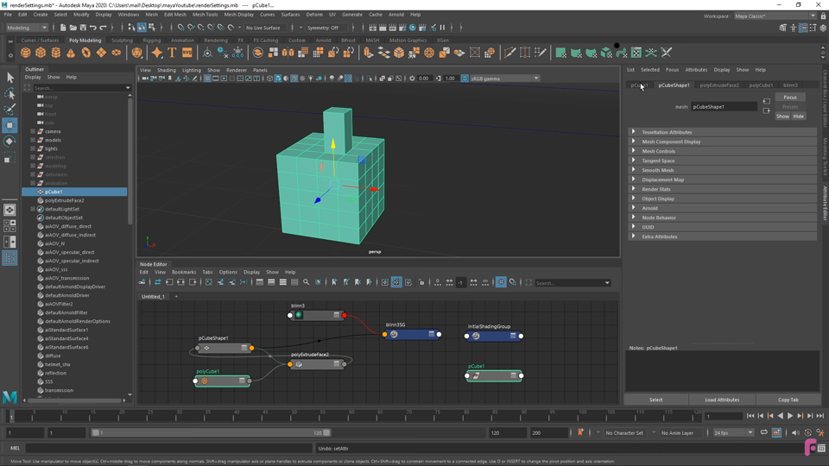
Рисунок 1.1 – Приклад інтерфейсу Autodesk Maya

Як і у більшості програм такого типу 3ds Max має набір стандартних геометричних примітивів (рис. 1.2) таких, як паралелепіпед, конус, сфера, геосфера, циліндр, тор, піраміда, площина, трубка. У 3ds Max можна моделювати багато об’єктів за допомогою єдиного примітиву. Ви також можете об'єднати примітиви в більш складні об'єкти та додатково корегувати їх за допомогою модифікаторів.
1)  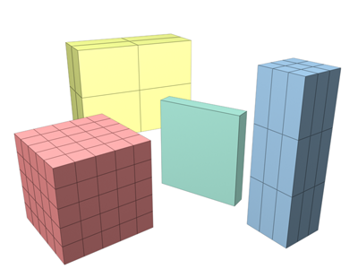 | 2)  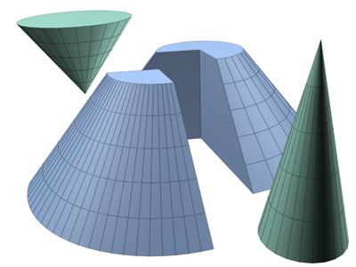
3)  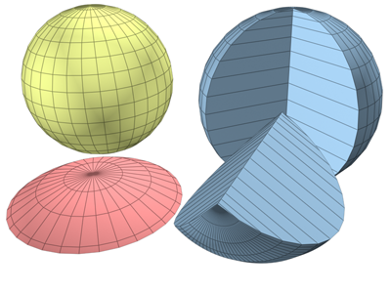 | 4)  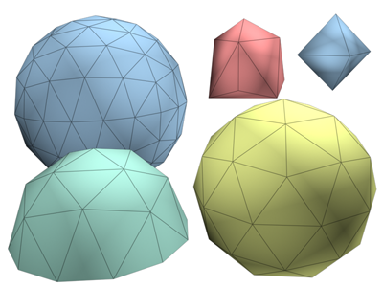
5)  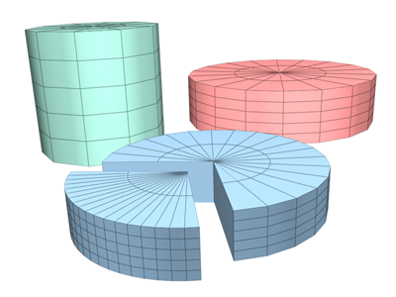 | 6)  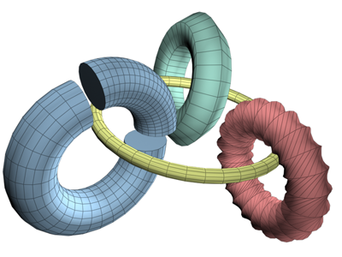
7)  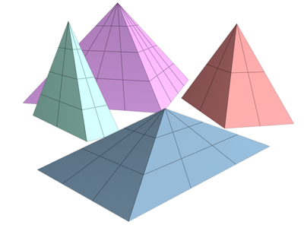 | 8)  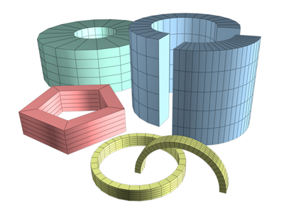
Рисунок 1.2 – Геометричні примітиви в 3ds Max: 1) паралелепіпед; 2) конус; 3) сфера; 4) геосфера; 5) циліндр; 6) тор; 7) піраміда; 8) трубка

Ви можете перетворити стандартні примітивні об’єкти на:
1) редагований сітчастий об’єкт – надає елементи керування для маніпулювання сітчастим об'єктом, що складається з трикутних граней, як об'єкта, і на трьох рівнях об'єкта: вершини, ребра та грані. Перетворення об’єкта на редагований сітчастий об’єкт видаляє всі параметричні елементи управління, включаючи параметри створення. Наприклад, ви більше не можете збільшувати кількість сегментів у коробці, нарізати круговий примітив або змінювати кількість сторін циліндра.
2) редагована полі–поверхня – є редагованим об'єктом з п'ятьма рівнями об’єкта: вершиною, ребром, кордоном, багатокутником та елементом. Його використання подібне до того, що можна редагувати сітчастий об’єкт, з елементами управління для маніпулювання об’єктом у вигляді багатокутної сітки на різних рівнях під об’єктів. Однак замість трикутних граней об’єкт полі містить полігони з будь–якою кількістю вершин.
Також слід зазначити змогу зміни виду робочого екрану. Ця функція дозволяє швидко перемикатися між будь–якою кількістю різних налаштувань інтерфейсу. Він може відновлювати власні розташування панелей інструментів, меню, попередньо встановлених макет вікна перегляду тощо. Робоча область зберігає поточний стан інтерфейсу щодо панелей інструментів, меню тощо. Наприклад, у випадку панелей інструментів робоча область може визначати активний/неактивний статус кожної панелі інструментів, а також положення активних панелей інструментів. При переході на іншу робочу область і назад кожна робоча область відновлюється у міру її виходу. Конкретні відновлені типи властивостей залежать від параметрів властивостей активного робочого простору. Наприклад, скажімо, ви вимкнули завантаження панелей інструментів для робочої області, переключилися на другу робочу область, яка має інше налаштування панелі інструментів, а потім повернутися до першої робочої області. У цьому випадку залишається налаштування панелі інструментів другого робочого простору, оскільки перший робочий простір явно не завантажує будь–які налаштування панелі інструментів. Усі робочі області зберігаються між сеансами. Крім того, 3ds Max запам'ятовує, яке робоче середовище було активним наприкінці попереднього сеансу, і відновлює його до активного стану. Приклад самого інтерфейсу можна розглянути на рисунку 1.3.
Щодо підтримки форматів файлів. Рідний формат файлу. MAX 3ds Max – це повний формат сцени, який містить усі компоненти та посилання на вміст сцени у цьому файлі. Таким чином, файл .MAX можна відкрити безпосередньо сумісною версією 3ds Max. 3ds Max 2021 повинен мати можливість завантажувати будь–який файл .MAX, створений у попередній версії 3ds Max, але 3ds Max 2020 не може відкрити файл 3ds Max 2021. Однак 3ds Max може зберегти застарілі версії файлів сцен 3ds Max назад на три версії за допомогою команди Файл> Зберегти як. 3ds Max 2021 може зберігати файли у форматах 2020, 2019 та 2018 відповідно 3ds Max 2019 може зберігати файли до 2018, 2017 та 2016 років тощо.
Хоча 3ds Max не може завантажувати файли з Maya (.MB або .MA), Motion Builder або Mudbox, ви можете скористатися функцією Файл> Надіслати до, щоб надіслати пряме посилання на вміст сцени 3ds Max до Maya, Motion Builder та Mudbox, відповідно.

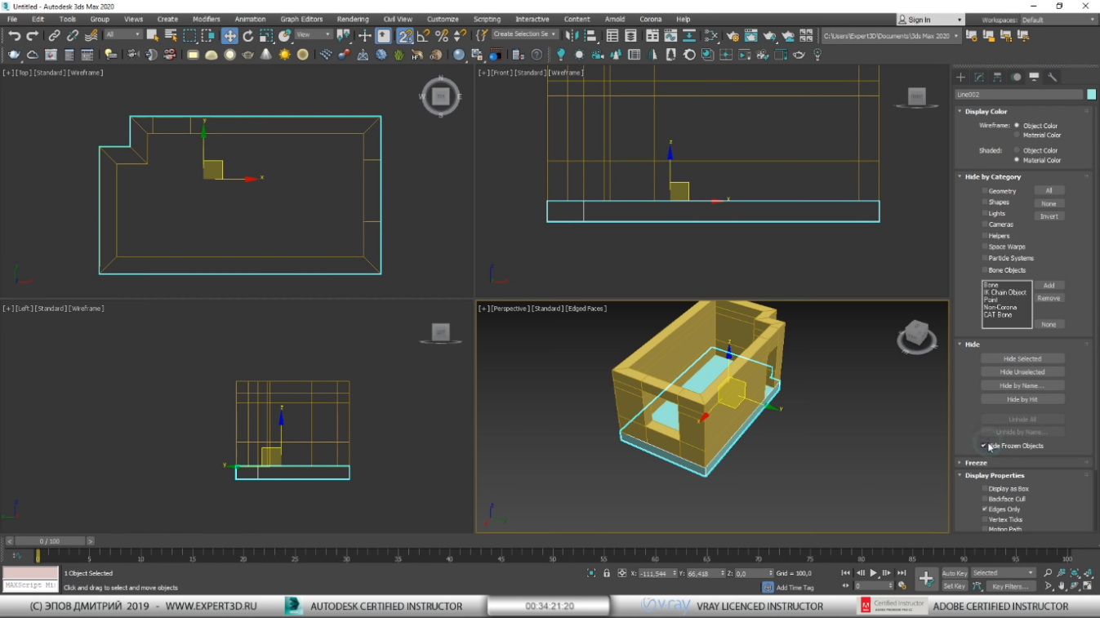
Рисунок 1.3 – Приклад інтерфейсу Autodesk 3ds Max

3ds Max можна експортувати в такі формати файлів:
- Autodesk (.FBX);
- 3D Studio Mesh (.3DS, .PRJ);
- Alembic (.ABC);
- Adobe Illustrator (.AI);
- Arnold Scene Source (.ASS);
- Autodesk Collada (.DAE);
- Publish to DWF (.DWF);
- Auto CAD (.DWG);
- Auto CAD (.DXF);
- Flight Studio Open Flight (.FLT);
- Motion Analysis HTR File (.HTR);
- ATF IGES (.IGS);
- gw: OBJ-Exporter (.OBJ);
- PhysXand APEX (.PXPROJ);
- ProE (.PRT, .NEU, .G, .ASM);
- ACIS SAT (.SAT);
- Stereo Litho (.STL);
- LMV SVF (.SVF);
- Universal Scene Description (.USD, .USDA, .USDC);
- VRML97 (.WRL).
Як и Maya, 3ds Max також має власну мову сценаріїв MAXScript. Мова MAXScript спеціально розроблена для доповнення 3ds Max. Він об’єктно–орієнтований, має кілька спеціальних функцій та конструкцій, що відображають концепції високого рівня в інтерфейсі користувача 3ds Max. Вони включають контексти системи координат, режим анімації з автоматичним ключовим кадром та доступ до об’єктів сцени з використанням ієрархічних імен шляхів, які відповідають ієрархії об’єктів 3ds Max.
З MAXScript у вас є можливість:
- автоматизування всіх аспектів використання 3ds Max, такі, як моделювання, анімація, матеріали, візуалізація тощо;
- інтерактивне керування 3ds Max через вікно оболонки командного рядка;
- пакети сценаріїв у межах користувацьких панелей розгортання утиліти або без модельних вікон, надаючи їм стандартний інтерфейс користувача 3ds Max;
- створення спеціальних інструментів імпорту/експорту за допомогою вбудованого файлового вводу–виводу;
- написання процедурного контролера, який має доступ до всього стану сцени. Створення інструмента пакетної обробки, такі як сценарії пакетного відтворення.

Таблиця 1.3 – Ціна використання ліцензії програми Autodesk 3ds Max
Період | Ціна
Щомісяця | $215
Річний | $1700
Багаторічний (3 роки) | $4590

Pixologic ZBrush – це цифровий інструмент для так названого скальпування, який поєднує 3D/2.5D моделювання, накладення текстур та малювання. Він використовує фірмову технологію "pixol", яка зберігає інформацію про освітлення, колір, матеріал, орієнтацію та глибину для точок, що складають усі об’єкти на екрані. Основна відмінність ZBrush від більш традиційних модельних пакетів полягає в тому, що це більше схоже на традиційне ліплення. Доступна на Windows і Mac OS.
ZBrush використовується для створення моделей з високою роздільною здатністю (здатних досягати 40+ мільйонів полігонів) для використання у фільмах, іграх та анімації, компаніями від ILM та Weta Digital до Epic Games та Electronic Arts. ZBrush використовує динамічні рівні деталізації, щоб дозволити скульпторам вносити глобальні або місцеві зміни до своїх моделей. ZBrush найбільш відомий тим, що він може ліпити деталі середньої та високої деталізації, які традиційно були намальовані на рельєфних картах. Отримані деталі сітки можуть бути експортовані як звичайні карти для використання у версії з низьким рівнем деталізації тієї ж моделі. Їх також можна експортувати як карту переміщення, хоча в цьому випадку нижча версія деталізації зазвичай вимагає більшої роздільної здатності. Або, після завершення, 3D модель можна проектувати на фон, перетворюючись на 2.5D зображення (на яке можна застосувати додаткові ефекти). Потім можна розпочати роботу над іншою 3D моделлю, яку можна використовувати в тій же сцені. Ця функція дозволяє користувачам працювати в складних сценах без великих витрат на процесор.
ZBrush оперує такими поняттям як полімеш. Полімеш – це 3D модель, яка складається з багатокутників. Багатокутник – це форма, оточена кількома точками, з'єднаними ребрами. Полігони з'єднані між собою, утворюючи своєрідну сітку, яка визначає форму. Вся форма може бути відкритою, де деякі ребра належать лише одному багатокутнику, або закритою, де всі ребра належать до двох багатокутників. ZBrush використовує полімеші, які складаються з чотирикутників (чотирикутних або чотиригранних багатокутників) та трикутників (трикутних або тригранних багатокутників).
На відміну від попередньо розглянутих програм можливості яких не менш сфокусовані на рендеренґу створених сцен, ZBrush сфокусований саме на скальпуванні тому слід детальніше розглянути цю його особливість.
Глобальний режим редагування для ZBrush називається Sculptris Pro, який забезпечує унікальну поведінку для декількох пензлів для ліплення та малювання. Коли Sculptris Pro увімкнено, пензлі будуть змінювати топологію вашої моделі на льоту, щоб забезпечити точну підтримку форми пензля. Ви можете вирощувати деталі, додавати дрібні деталі або стирати частини моделі, не турбуючись про основну топологію. Коли ви ліпите, ZBrush додаватиме або видалятиме багатокутники відповідно до вашого розміру пензля. У цьому режимі ви можете зосередитися на візуальному аспекті вашої моделі, не турбуючись про роздільну здатність багатокутника або інші технічні обмеження. Коли режим Sculptris Pro вимкнено, ліплення ZBrush спирається на існуючі вершини моделі для отримання деформації. У режимі Sculptris Pro ZBrush створює всі необхідні вершини там, де вони потрібні, перш ніж їх перемістити. Це означає, що ви можете ліпити дрібні деталі навіть тоді, коли іншої моделі може бути недостатньо багатокутників для їх підтримки. Метою режиму Sculptris Pro є надання ще одного шару творчості та художньої свободи в ZBrush. Як і у всіх функціях ZBrush, режим Sculptris Pro можна змішувати з Dyna Mesh, імпортованими моделями та даними сканування, адаптивними моделями ZSphere або зрізаними моделями. Його навіть можна використовувати на моделях, які були виведені з системи Live Boolean або, які будуть служити операторами Boolean Live для створення нових сіток. Цей режим, успадкований від іншої програми цієї студії Sculptris, забезпечує автоматичну тріангуляцію (також відому як мозаїка) моделі, коли ви малюєте мазки пензлем. Він генерує полігони на льоту для підтримки деталей, виліплених у сітці. За стандартними параметрами щільність тріангуляції відносно розміру малювання щітки. Невеликий розмір щітки створить щільну тріангуляцію для підтримки дрібних деталей. Велика щітка створить мінімальну тріангуляцію, дозволяючи широкі деформації поверхні. На додаток до виконання цієї замощення, Sculptris Pro також застосує до моделі децимацію в режимі реального часу. Це означає, що ZBrush проаналізує поточний хід, щоб видалити непотрібні вершини, забезпечуючи більш оптимізований результат. При використанні режиму Sculptris Pro з розгладжуючим щітками вони будуть функціонувати для розслаблення поверхні моделі. Вони також застосовуватимуть прорізання в режимі реального часу, щоб видалити непотрібні багатокутники. Ця комбінація як мозаїки, так і децимації називається «Тесимація». Це технологія, що забезпечує режим Sculptris Pro, відрізняючи її від оригінальної технології динамічної топології, яка є у програмному забезпеченні Sculptris.
Розглянемо детальніше, який функціонал для скальпування існує та їх функціонал.
Standard – пензлик є оригінальним базовим пензлем для ліплення ZBrush, і при використанні з його модифікаторами зі значеннями за замовчуванням. Вона зміщує зовнішні вершини, через які вона проходить, створюючи ефект додавання глини до скульптури. Його можна використовувати з усіма різними модифікаторами пензля, такими, як обведення, Альфа, крива редагування тощо. Натискання клавіші Alt призводить до того, що стандартна клавіша при натисканні вирізає модель, а не створює її як описано попередньо.
Smooth – пензлик згладжує поверхню, усереднюючи зміщення вершин зі зміщеннями сусідніх вершин. Це означає, що «масштаб», над яким діє згладжування, майже повністю залежить від рівня розділення моделі. Високі деталі, такі як пори шкіри, будуть згладжені на високому рівні підрозділу, тоді як більші риси будуть згладжені на нижчих рівнях підрозділу. Використання Smooth на різних рівнях розділення дає вам колосальний контроль над впливом на вашу модель.
Clip – відрізняються від будь–яких інших пензлів, оскільки їх робота завжди перпендикулярна полотну. Ці пензлі схожі на те, як інструмент Ластик вирізає пік селі (найдрібніша одиниця цифрового зображення в растровій графіці) на полотні, за винятком того, що вони використовуються для вирізання ділянок вашої моделі та нарізання її кордонів. Ці щітки Clip не змінюють топологію вашої моделі; вони висувають багатокутники лише на основі обведення, яке ви застосовуєте до своєї моделі.
Planar – додає можливість вирівнювати частини вашої моделі, не створюючи геометрії, що перекривається. За замовчуванням ці пензлі вирівнюють усе, що знаходиться на рівні клацання та вирівнюється за кутом пензля, шляхом перетягування: якщо натиснути всередині порожнини, все, що вище глибини клацання, буде вирівняно. Це означає, що якщо ваш клік знаходиться на вершині піку, нічого не буде вирівнюватися, оскільки ваш курсор вже знаходиться у верхній частині моделі. На рис. 1.4 зображено процес, як Planar щітка видаляє лише матеріал, який вищий за її початкову точку, так що площина, утворена початковою гранню, розширюється. Червона стрілка показує точку, з якої починається малювання, пурпурна область – це матеріал, який видаляється. Щітка Planar Cut вирізає площину під нахилом та глибиною, створеною на початку обведення. Глибину можна збільшити повторним натисканням курсору на початку обведення. Щітки Planar Cut і Planar добре працюють разом. Початковий кут площини та глибина створюються за допомогою Planar Cut, а потім Planar пензлем, який використовується для завершення площини. Використання пензля Planar дає більше контролю, ніж використання Planar Cut самостійно.

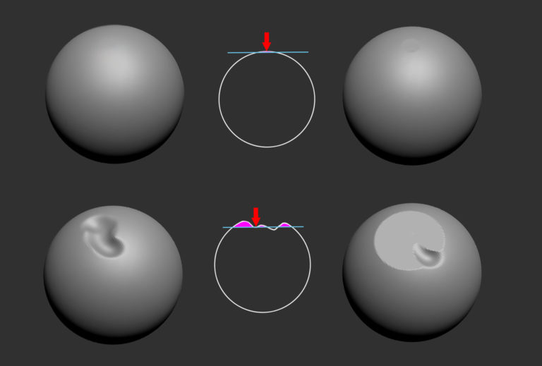
Рисунок 1.4 – Приклад роботи щітки Planar в програмі ZBrush

Curve Bridge – створює полігональний міст між двома накресленими кривими і автоматично приварює край цього мосту до вихідної поверхні. Нові багатокутники, що утворюють міст, отримують власну Poly Group. Ними можна безпосередньо керувати, не впливаючи на опорну сітку через автоматично призначену маску, яка застосовується до опорної сітки. Це схоже на те, як вставка сітки автоматично маскує опорну сітку. Curve Bridge використовує нову можливість Curve Frame для виявлення отворів опорної сітки, Poly Groups та/або складених країв. Як тільки будуть створені дві чіткі криві, ZBrush генерує полігональний міст між двома поверхнями. Важливо врахувати, що функція Bridge залежить від наявної топології моделі в точках, де міст з'єднується з опорною сіткою. Міст завжди створюється вздовж найкоротшого (прямолінійного) шляху між двома кривими. Це означає, що якщо ви з'єднуєте дві криві на одній площині, міст створюватиме лише плоскі багатокутники. Звичайно, це не проблема з відкритими поверхнями, але на закритій поверхні далекі та близькі полігони трубки будуть перекриватися. Приклад роботи зображено на рис. 1.5.
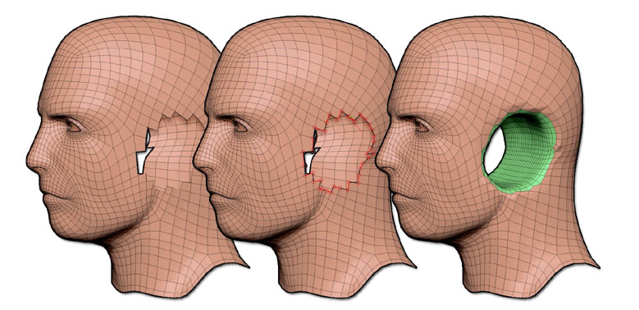
Рисунок 1.5 – Результат роботи щітки Curve Bridge в програмі ZBrush
Інтерфейс ZBrush завдяки його більш напрямленому на моделювання функціоналу дещо спрощений на відміну від Maya і 3ds Max, приклад зображено на рисунку 1.6.
Для експортованих даних, окрім звичайного збереження файлу, ZBrush має так звану GoZ систему. Це динамічний міст між ZBrush та іншими 3D пакетами, побудований навколо певного формату файлу, файлу GoZ. Це значно спрощує надіслання із ZBrush до одного з підтримуваних додатків вашу 3D сітку, а також ваші карти, щоб зробити візуалізацію або змінити геометрію або додати елемент до вашої моделі, і при необхідності надіслати все назад до ZBrush.
Офіційно ZBrush підтримує зараз наступні програми:
- Autodesk 3DSMax 2016, 2017, 2018, 2019, 2020, 2021 і 2022 (Windows);
- Autodesk Maya 2015, 2016, 2016.5, 2017, 2018, 2019, 2020 і 2022 (Windows і Mac OS);
- Maxon Cinema 4D R15, R16, R17 (for later versions see below from Maxon);
- Adobe Photoshop CC (Windows and Mac OS);
- Sculptris Alpha 6 (Windows and Mac OS).

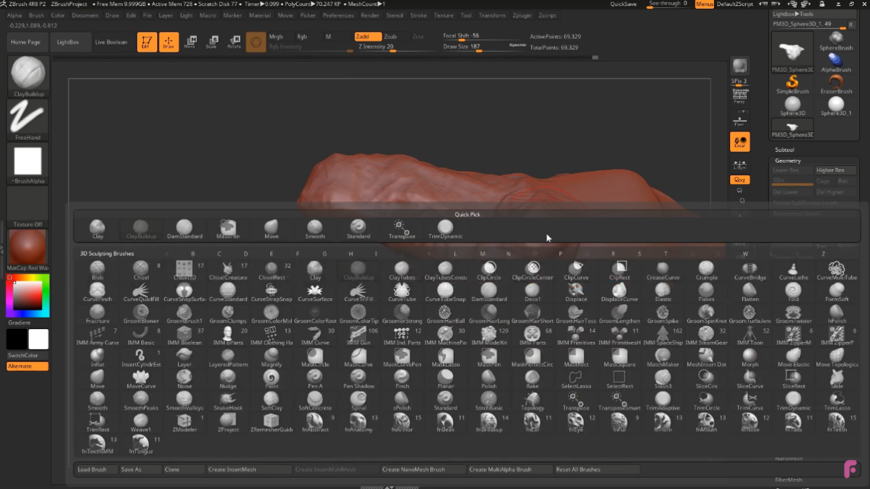
Рисунок 1.6 – Зображення інтерфейсу програми ZBrush
Для звичайного метода імпортування ZBrush підтримує такі формати файлов для експорту 3D моделей:
- Wavefront OBJ (*.obj);
- Maya (*.ma);
- MeshAscii (*.mesh);
- Meshbinary (*.meshb);
- GoZ (формат ZBrush для програм з підтримкою GoZ);
- STL (*.stl) за допомогою розширення 3D Print Hub;
- FBX за допомогою розширення FBX Export Import.
Pixologic пропонує декілька видів ліцензії. Комерційні ліцензії можна використовувати будь–яким чином. Академічні ліцензії доступні за зниженою ціною і призначені лише для навчальних цілей. Їх не можна використовувати для заробітку грошей – або працюючи за наймом, або продаючи те, що ви створюєте за допомогою програмного забезпечення. Академічну ліцензію можна в будь–який час оновити до комерційної ліцензії, сплативши 50% вартості комерційної ліцензії.

Таблиця 1.4 – Ціна використання ліцензії програми Pixologic ZBrush
Назва | Період | Ціна | Обновлення
Підписка одного користувача | 1 Місяць | $39.95 | Безкоштовні
Підписка одного користувача 6 місяців | 6 місяців | $179.95 | Безкоштовні
Вічна ліцензія користувача | Безстрокова | $895 | Немає
Вічна ліцензія користувачів | Безстрокова | $895 | Безкоштовні оновлення на 1 рік

Blender – це безкоштовний набір для створення графічних 3D матеріалів з відкритим кодом, який підтримує практично всі аспекти графічної 3D розробки. Маючи міцну основу моделюючих можливостей, також є надійні інструменти накладання текстур, такелаж, анімація, освітлення та безліч інших інструментів для повного створення 3D. Це програмне забезпечення чудово, якщо ви хочете мати справу лише зі статичними моделями або потрапити у світ анімації. В якості попередньої інформації програмне забезпечення Blender було розроблено з некомерційної організації, заснованої у 2002 році, у Blender Foundation. У 2007 році був створений інститут Blender, який зараз є фондом, який став базою для подальшого розвитку та творчі проекти.
Blender був випущений під загальною публічною ліцензією GNU, яка дозволяє людям:
- використовувати Blender для будь–яких цілей;
- розповсюджувати Blender;
- вивчити, як працює Blender, і змінювати його;
- розповсюджувати змінені версії Blender.
Ще однією особливістю є те, що Blender повністю сумісний з різними платформами, тому він буде успішно працювати у Windows, Mac OS або Linux.
Якщо ви не хочете встановлювати Blender на свій комп’ютер, ви можете запустити його з USB–накопичувача, оскільки він повністю автономний. Це означає, що ви можете взяти його з собою, хоча вам все одно знадобиться досить потужний комп’ютер, щоб працювати з програмою. Blender наповнений корисними інструментами, але деякі з них будуть більш актуальними для новачків, ніж інші. Для багатьох, хто приходить до Blender, найпопулярнішими інструментами є моделювання, ліплення та накладання текстур, а також анімація. Ті, хто створює об’єкти для 3D друку, можуть не виходити за рамки моделювання та ліплення.
Найпотужніші та найкорисніші функції, які пропонує Blender – це інструменти 3D моделювання та ліплення. Залежно від типу об’єкта, який ви намагаєтеся моделювати, існують різні типи режимів моделювання. Режими є об’єктно–орієнтованою функцією, а це означає, що доступні режими змінюються залежно від типу вибраного активного об’єкта–більшість із них включають лише об’єктний режим за замовчуванням (наприклад, камери, освітлення тощо). Кожен режим призначений для редагування аспекту вибраного об’єкта.
Розглянемо які режими пропонує нам Blender:
Режим об’єкта, являється режимом за замовчуванням, доступний для всіх типів об’єктів, оскільки він призначений для редагування блоку даних Object (наприклад, положення, обертання, розмір).
Режим редагування доступний для всіх типів об’єктів, які можна обробити, оскільки він присвячений їх формі Редагування блоку даних об’єктів (наприклад, вершини/ребра/грані для сіток, контрольні точки для кривих/поверхонь, штрихи/точки для олівця для змащення тощо).
Режим ліплення тільки сітки вершин, що дозволяє використовувати інструмент Blender для 3D–ліплення. Режим ліплення подібний до режиму редагування тим, що він використовується для зміни форми моделі, але в режимі ліплення використовується зовсім інший робочий процес: замість того, щоб мати справу з окремими елементами (вершинами, ребрами та гранями), областю моделі є змінюється за допомогою пензля. Іншими словами, замість того, щоб вибирати групу вершин, Режим Ліплення маніпулює геометрією в області кисті впливу. У режимі ліплення використовується щітка, подібний до інших режимів малювання, але він дещо просунутий. Усі звичайні елементи керування пензлем все ще застосовуються, і він працює точно так само, але пензлик для ліплення відображається у 3D. Це означає, що пензлик буде слідувати контурам сітки, а радіус відображатиметься, зорієнтувавши пензлик відповідно до топології. Але існують деякі обмеження. Під час ліплення ділянки можуть бути приховані за частинами сітки або надто близько до інших частин. Щоб вирішити ці проблеми, корисно ізолювати частини сітки для ліплення. Це можна зробити, повністю заховавши частини сітки, або маскуючи ділянки, на які неможливо наліпити [1].
Режим малювання вершин використовується лише для сітка вершин, що дозволяє встановлювати кольори вершин сіток (тобто "фарбувати" їх). Коли вершина пофарбована, колір вершини змінюється відповідно до налаштувань пензля. Колір усіх видимих площин і ребер, приєднаних до вершини, потім змінюється з градієнтом до кольору інших з'єднаних вершин. Зауважте, що колір закритих граней не змінюється.
Режим вагового фарбування використовується лише для сітка вершин, присвячений зважуванню груп вершин. Групи вершин потенційно можуть мати дуже велику кількість пов'язаних вершин і, отже, велику кількість ваг (одна вага на призначену вершину). Малювання вагою – це метод інтуїтивно зрозумілого збереження великої кількості інформації про вагу. Приклад зображений на рис. 1.7. В основному він використовується для такелажу сіток, де групи вершин використовуються для визначення відносного впливу кістки на сітку. Але ми також використовуємо його для контролю викидів частинок, густоти волосся, багатьох модифікаторів, ключів форми тощо.
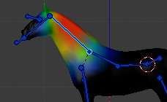
Рисунок 1.7 – Група вершин у режимі фарбування вагою

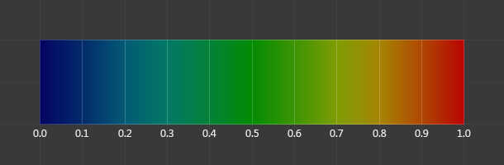
Рисунок 1.8 – Співвідношення кольору до цифрового значення у режимі

Режим текстурного фарбування використовується лише для сітка вершин, дозволяє малювати текстуру сітки безпосередньо на моделі в 3D–вікні перегляду.
Режим редагування частинок використовується лише для сітка вершин, присвячений системам частинок, корисний для редагованих систем (волосся).
Режим пози тільки з арматурою, присвячений позуванню арматури. Арматура – це назва для абстрактного типу даних, який графічно відображає зв’язок між точками з’єднання, які насправді і відповідають за збереженні інформації про трансформацію вершин. В основному, перетворюючи кістки, ви деформуєте або перетворюєте облуплені предмети. Однак ви помітите, що ви не можете цього зробити в режимі редагування – пам’ятайте, що режим редагування використовується для редагування стандартного положення, базового положення або положення “спокою” арматури. Ви також можете помітити, що ви також не можете використовувати Object Mode, оскільки тут можна трансформувати лише цілі об’єкти.
Blender має доволі не громіздкий інтерфейс на відміну вище розглянутих редакторів, які мають окрім загальних інструментів 3D моделювання, інструменти анімації та фізично коректного рендеренґу, приклад інтерфейсу можна розглянути на рис. 1.9. Blender підтримує для експорту такі формати файлів як OBJ, FBX, 3DS, PLY, STL.

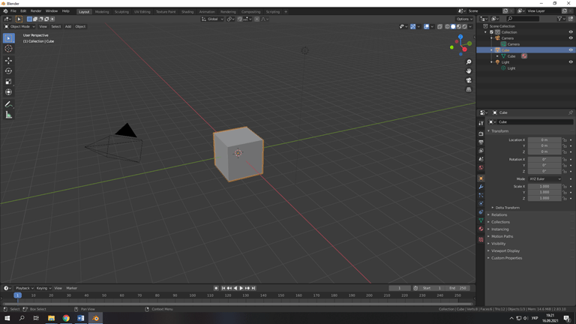
Рисунок 1.9 – Приклад інтерфейсу програми Blender

1.2 Недоліки існуючого програмного забезпечення в сфері роботи з 3D моделями

Провівши аналіз існуючого програмного забезпечення у сфері 3D моделювання можна простежити ряд недоліків, деякі спільні серед усіх програмних забезпечень.
Одразу відмічається складність у використані. Наприклад Мaya, крім основних фактів, що потужне програмне забезпечення вимагає відданості та практики, редактор вузлів трохи громіздкий у роботі, а ієрархія сцен відомий збудник головного болю.
Хоча це продукт Autodesk і тому безперебійно інтегрується у безліч інших програм Autodesk, є деякі проблеми сумісності, які вимагають безлад розширень, щоб згладити їх. Використання більшості такого програмного забезпечення потребує спеціальної попередньої підготовки для його використання на інтуїтивному, вільному рівні, для того, щоб такі речі як створення матеріалів не створювало проблем, або затримці в розробці. Інтерфейс в більшості таких програм має забагато можливостей, які в подальшому не будуть використовуватися.
Що до можливостей то головним фактором являється те, що для створення ігрових рівнів та заставок потребується ігровий редактор. Сходячи зі специфічних потреб потрібно буде конвертувати експортовані моделі в формат спеціально спроектований для ігри та підтримувати звичайний формат для відображення в редакторі. Значно пришвидшити ітерацію розробки ігрових рівнів можливо якщо спростити підготовку та матеріалів та оновлення їх у ігровому редакторі.
Ціна на більшість таких продуктів достатньо велика з перерахуванням на наші реалії та наш ринок. Для молодої студії або для людей, які не мають спонсорів це можуть бути значні затрати, які можливо було б використати для найму спеціалістів.
Неможна забувати про ризики, які бере на себе компанія, яка використовує програмні продукти популярних компаній, а саме ризик стати жертвою інформаційний злочинці. Так наприклад Autodesk тільки з 2020 по кінець 2021 року має 24 вразливості 6 з яких мають 9.3 бали по шкалі CVSS, що означає вразливість, яка при використанні дозволила б віддалено виконувати шкідливий код без дій користувача. Деякі сценарії атак інформаційний злочинці мають на увазі компрометування систем кампанії та розповсюдження злочинного коду користувачам через оновлення програми. Не можна виключати фактор того що деякі співробітники будуть використовувати вдома піратську копію, яка може буту вже враженню злочинним кодом наслідки якого невідомі. Розповсюдження власного програмного забезпечення може уникнути вище сказаних проблем.

1.3. Загальна постановка задачі

Отже, була створена концепція гри основним технічним завданням якої для її втілення є растеризація (процес формування по математичному опису зображення формується попіксельне зображення) 3–х мірних об’єктів на 2–х мірну площину. Схематичне зображення цього процесу можна глянути на рис. 1.10. У ході аналізу та виявлення випливаючи проблем було прийнято рішення створення даного програмного забезпечення.
Основною поставленою задачею та головною цілю при створенні даного програмного забезпечення являється спрощення процесу розробки самої комп’ютерної гри, пришвидшення ітерації створення рівнів для цієї гри та оскільки 3D редактор буде цілком спрямований під конкретну комп’ютерну гру повинна буду можливість інтегрування редактора з грою для більш гнучкого створення та налаштування ігрових рівнів. Для цього необхідно, щоб програма не займала значного місця, мала гарну працездатність для уникнення проблем коли користувач при високій завантаженості комп’ютера не в змозі далі її використовувати, що обумовлює собою ризик втраті виконаної роботи. Також це дає змогу використовувати програмне забезпечення на більш широкому спектрі можливих комп’ютерних комплектуючих.
Інтерфейс також повинен бути простим, щоб людина могла почати використовувати та вільно працювати у редактор значно швидше ніж у професійному програмному забезпечені.
При створені ігрових рівнів деякі 3–х мірні об’єкти можуть вважатися порожнистими, повинна бути можливість встановити такий взаємозв'язок між ними бо процес растеризації таких об’єктів буде відрізнятися, в існуючому програмному забезпечення такої можливості немає.

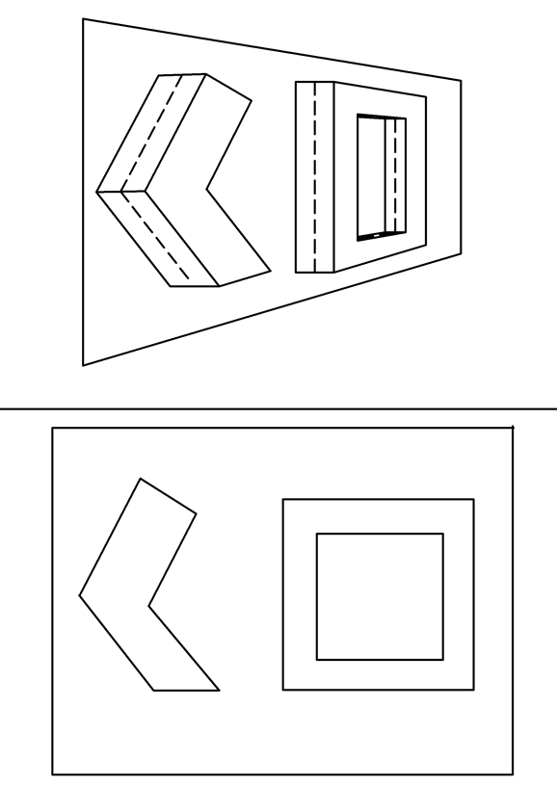
Рисунок 1.10 – Схематичне зображення процесу растеризації моделі на перетині площини крізь неї

Оскільки розглядається ймовірність інтегрування редактора цілком в саму гру він повинен мати змогу підтримувати такі операційні системи як Windows і Linux. З чого випливає що повинна бути можливість використання різних графічних API, наприклад якщо буде прийнято рішення при розробці оптимізації графіки під Windows, як цільової ОС, з використанням Direct 3D API.

1.4. Висновки по розділу 1

В першому розділі дипломної роботи був проведений аналіз сучасного програмного забезпечення на його функціональність та доцільність у використанні. Було оглянуто основні можливості, зручність у використанні, можливий вплив на бюджет а також особливу увагу піддавалася можливості 3D моделювання та зручність експорту даних про моделі.
На основі аналізу було аргументовано доцільність використання програмного забезпечення особистої розробки при поточних поставлених цілях, факторах ризиків та можливих ресурсах. Загальними технічними вимогами являються такі задачі як: спрощення оптимізації кінцевого продукту, пришвидшення ітерації розробки корисного матеріалу та зниження рівня кваліфікаційної підготовки людини для створення цього матеріалу.
РОЗДІЛ 2
ДОСЛІДЖЕННЯ ПРОГРАМНОГО ЗАБЕЗПЕЧЕННЯ ТА ІНСТРУМЕНТІВ ДЛЯ РОЗРОБКИ 3D РЕДАКТОРА З УРАХУВАННЯМ ПОСТАВЛЕНИХ ТЕХНІЧНИХ ЗАДАЧ

2.1 Аналіз існуючих мов програмування на їх доцільність для реалізації 3D редактора

Перед прийняттям до написання 3D редактора слід проаналізувати можливі мови програмування завдяки яким можливо створити подібне програмне забезпечення. Мова програмування повинна задовольняти таким вимогам як гнучка робота з пам’яттю, можливість запуску 3D редактора без встановлення додаткового програмного забезпечення, мати змогу працювати з різним графічним API та мати можливість виконувати написану програму на більшості OS.
Перша мова програмування, яку ми розглянемо це є Java. Java – це повністю об'єктно–орієнтована мова програмування. Також Java відноситься до інтерпретованих мов програмування, тобто усе виконання програми виконується віртуальною машиною JVM (Java virtual machine) попередньо транслюючи програмній код у байт код, який розуміє JVM. Це дозволяє зберігати компільовану програму у платформо не залежному вигляді і спиратися на саму реалізацію JVM для виконання коду на інших операційних систем та платформ. На відміну від деяких інтерпретуючих мов програмування Java підтримує статичну типізацію, що полегшує розробку та покращує семантику коду. Але такий підхід не дає нам можливості гнучко оперувати пам’яттю оскільки усе управління пам’яттю виконує JVM. Також як наслідок ми не маємо можливості контролювати точний розмір структур даних. Оскільки Java створена для крос платформної розробки то розробники JVM не надають можливість користуватись графічним API DirectX яке підтримується виключно Xbox та OS Windows.
Наступною мовою програмування до розгляду являється C#. С# пропонує лише об'єктно–орієнтований спосіб написання коду та виконується не напряму процесором а завдяки інтерпретатору як і Java, але на відміну від Java, орієнтована лише під Windows. Код, написаний на C#, під час компіляції створює файл «.exe» або «.dll», який також називають портативним виконуваним файлом. Ці файли у випадку із C# містять код MSIL (Microsoft Intermediate Language), який потім використовується CLR (Common Language Runtime). Оскільки С# виконується інтерпретатором ми маємо автоматичне управління пам’яттю, що полегшує розробку, але із цим ми втрачаємо прямий доступ до пам’яті та чітке визначення того скільки пам’яті використовує та чи інша структура даних та як вона розташована у пам'яті. Підтримка цієї мови програмування повністю спонсорується Microsoft, що гарантує підтримку C# на довгий термін. Використання такого графічного API як DirectX пропонується бібліотеками самої Microsoft. Використання OpenGL можливо із застосуванням розширення сторонніх розробників.
С++ мова програмування загального призначення із статичною типізацією. Код написаний на С++ виконується шляхом компіляції вихідного коду у натуральні інструкції процесору та слідуй чого їх пакування у виконуваний файл OS, такий як ELF (Executable and Linkable Format) для Linux та PE (Portable Executable) для Windows. С++ дозволяє використовувати процедурний стиль програмування та об'єктно–орієнтований стиль. Як наслідок того що компільований код С++ виконується напряму процесором, відповідальність за управління використовуваної пам’яті програми напряму адресується розробникам. Відповідальність за управління пам’яттю сповільнює розробку, але разом з тим дозволяє гнучко побудувати управління пам’яттю враховуючи специфіку розроблюваного програмного забезпечення. Пакування у виконувані файли OS дозволяє використовувати системні бібліотеки OS напряму у тому числі і бібліотеки графічного API. Використання графічного API у С++ обмежується лише його підтримкою драйвером відеокарти та підтримкою OS [2].
Остання мова програмування яку слід розглянути це Rust. Rust являється мовою програмування, яка компілюється як и С++. Наразі в індустрії розробки програмного забезпечення Rust розглядається як альтернатива іншим мовам системного програмування, таким, як C або C++. Найбільша перевага, яку може надати Rust порівняно з іншими мовами це функціонал який має назву – перевірка запозичень. Це частина компілятора, відповідальна перевірку того чи вказівники не живуть довше, ніж ресурс, на який вони посилаються, цей процес виявляються під час компіляції. Оскільки Rust, як і С++ являється компільованою мовою програмування Rust має також прямий доступ до контролю пам’яті. Головним недоліком Rust являється те що це відносно нова мова програмування та активно почала інтегруватися у сферу розробки лише недавно, тому спілка розробників ще не така розповсюджена.
З урахуванням проведеного аналізу мов програмування, які можливо використати для створення такого програмного забезпечення як 3D редактор можна зробити висновок, що раціональним буде використовувати мову програмування С++. Вона задовольняє такі умови, як можливість запуску програми без додаткового програмного забезпечення, можливість розробки для різних операційних систем та використання різного графічного API, контролювати управління пам’яті та розмір структур даних що дозволить більш оптимально оптимізувати її використання. Також С++ довгий термін використовується для розробки програмного забезпечення, що означає більшу кількість розроблених методологій та більшу кількість вже вирішених питань, які стосуються розробці на С++.

2.2 Порівняння компіляторів та вибір середовища розробки

Visual C++, GNU Compiler Collection (GCC) і Clang/Low Level Virtual Machine (LLVM) є трьома основними компіляторами в галузі розробки програмного забезпечення з використанням мови програмування C++.
GCC – це компілятор розроблений GNU. Це набір вільного програмного забезпечення, випущеного під загальними публічними ліцензіями GNU (GPL) і GNU Lesser General Public License (LGPL). Це офіційний компілятор для систем GNU та Linux, а також основний компілятор для компіляції та створення інших операційних систем UNIX. Окрім того, що GCC є офіційним компілятором операційної системи GNU, він був прийнятий, як стандартний компілятор багатьма іншими сучасними операційними системами, подібними до Unix, включаючи більшість дистрибутивів Linux. Більшість операційних систем сімейства BSD також перейшли на GCC незабаром після його випуску, хоча з тих пір FreeBSD, OpenBSD і Apple macOS перейшли на компілятор Clang, здебільшого через ліцензування. GCC також може компілювати код для таких операційних систем, як Windows, Android, iOS, AIX і DOS.
LLVM містить серію модульних компонентів компілятора та лінкуючих інструментів. Clang – це компілятор C, C++, Objective–C або Objective–C++, який компільованно на C++ на основі LLVM і випущено під ліцензією Apache 2.0. Ядром LLVM є проміжне представлення (IR), мова програмування низького рівня, подібна до асемблера. IR – це строго типізований набір інструкцій для обчислення необхідної генерації справжнього набору інструкцій для цільового процесора, який абстрагує більшість деталей. З версії 3.4 LLVM підтримує багато наборів інструкцій, включаючи ARM, Qualcomm Hexagon, MIPS, PowerPC, x86. RISC-V підтримується починаючи з версії 7. ​
Microsoft Visual C++ (MSVC) – це компілятор для мов програмування C++ від Microsoft. Спочатку він був окремим продуктом, але пізніше став частиною Visual Studio і став доступним як у пробній, так і в безкоштовної форми. Він містить інструменти для розробки та налагодження коду C++. MSVC також підтримує компіляцію для таких наборів інструкцій як x86 та ARM. Недоліком являється те що MSVC не має прямої підтримки на Linux. Дещо змінює цю ситуацію інтегрування до Windows віртуалізації системи Linux, яка має назву WSL (Windows Subsystem for Linux) .
Значна частина витраченого часу на розробку програмного забезпечення витрачається на налагодження помилок. Спеціальні інструменти, які облегшують процес пошуку помилок називаються – дебагерами. На теперішній час найпопулярніші дебагери це графічний дебагер вбудований у IDE Visual Studio та консольний дебагер GDB. Перший має зручних графічний інтерфейс, що і спонукає більшість розробників використовувати саме цей дебагер навіть якщо вони не використовують IDE Visual Studio. GDB у свою чергу за рахунок того все управління здійснюеться з консолі має більшу функціональність, але у випадку з виправленням помилок в процесі розробки 3D редактора, таких як математичні помилки, перегляд чисел і результат формул у консолі може бути не зручним.
Після огляду інструментів розробки для мови програмування С++ було вирішено використовувати IDE Visual Studio з її дебагером та компілятор MSVC для розробки під Windows. У разі необхідності розробки під Linux використовувати компілятор GCC та дебагер GDB.

2.3. Вибір та огляд особливостей цільової платформи для здійснення розробки 3D редактора

На теперішній час основні набори інструкцій на яких базуються більшість мікроархітектур являються ARM і x86 сумісні процесори. Процесори з набором інструкцій ARM зараз мають дуже малу долю ринку та повноцінно з’явилися на ринку для використання звичайними користувачами у 2020 році з ініціативи компанії Apple. Значна доля ринку належить x86 сумісним процесорам тому раціонально починати розробку з саме на процесорах з x86 набором інструкцій. Зараз усі x86 процесори мають змогу працювати у 64 розрядному режимі, що є розширенням архітектури x86 з повною зворотною сумісністю. Існує багато варіантів його назви але всі ці назви означають одне і те ж: x86-64, AMD64, EM64T, IA-32e, Intel 64, x64.
Розглянемо особливості процесу розробки під x86-64 архітектуру. Архітектура x86-64 додає 64 розрядний адресний простір і розширює ресурси для підтримки більш високої. Розширений 64 розрядний адресний простір теоретично дозволяє процесору працювати з 16 Ebytes (2^64) фізичної пам’яті в рамках моделі плоскої пам’яті. Хоча сучасні 64 розрядні процесори на практиці можуть адресувати лише 1 Tbyte (2^40) пам'яті, це все ще набагато вище, ніж у випадку 32 розрядної адресації. Більша кількість регістрів і збільшення їх розміру дозволяють процесору одночасно обробляти великі області пам’яті, ефективніше обробляти змінні та масиви, а також передавати аргументи функції в регістрах замість стека [3-4].
Компілятори для x86-64 мають одну особливість: вони можуть використовувати регістри з великою ефективністю для передачі параметрів у функції замість використання стека. Це дозволило розробникам архітектури Win64 позбутися таких понять, як конвенція про виклик. У Win32 ви можете використовувати різні конвенції: __stdcall, __cdecl, __fastcall тощо. У Win64 існує лише одна умова виклику. Різниця в умовностях викликів робить неможливим використання як 64-розрядного, так і 32 розрядного коду в одній програмі. Іншими словами, якщо програму було скомпільовано для 64 розрядного режиму, усі використовувані бібліотеки (DLL) також мають бути 64 розрядними. У випадку коли розробка спочатку націлена на 32 розрядну архітектуру при перенесені її до 64 розрядної можуть виникати помилки, які пов'язані зі зміною співвідношення між розміром вказівника та розміром простих цілих чисел. У середовищі з моделлю даних ILP32 (таб. 2.1.) прості цілі числа та вказівники мають однаковий розмір. На жаль, 32 розрядний код завжди спирається на це припущення. Вказівники часто перетворюються на int, unsigned, long, DWORD та інші невідповідні типи.

Таблиця 2.1 – 32 розрядні та 64 розрядні моделі даних
 | ILP32 | LP64 | LLP64 | ILP64
char | 8 | 8 | 8 | 8
short | 16 | 16 | 16 | 16
int | 32 | 32 | 32 | 64
long | 32 | 64 | 32 | 64
long long | 64 | 64 | 64 | 64
size_t | 32 | 64 | 64 | 64
pointer | 32 | 64 | 64 | 64

Коли програма компілюється в 64 розрядному режимі, вона починає споживати більше пам'яті, ніж її 32 розрядна версія. Це збільшення часто залишається непоміченим, але іноді споживання пам’яті може зрости вдвічі. Зростання споживання пам'яті визначається такими факторами: більший обсяг пам'яті для зберігання деяких об'єктів, наприклад вказівників, зміни правил вирівнювання даних у структурах, зростання споживання пам'яті стека. Збільшення розмірів структур само по собі не є помилкою, але може призвести до споживання невиправдано великого обсягу пам’яті і, отже, до зниження продуктивності. Дані в структурах мови C++ вирівняні таким чином, щоб зробити доступ до них найбільш ефективним. Деякі мікропроцесори взагалі не можуть звертатися до не вирівняних даних, і компілятор повинен генерувати спеціальний код для роботи з ними. Ті мікропроцесори, які можуть працювати з не вирівняними даними, роблять це набагато менш ефективно. Ось чому компілятор C++ залишає порожні місця між полями структур, щоб вирівняти їх за адресами машинних слів і таким чином прискорити доступ до них. Обсяг використовуваної пам’яті часто може бути значно зменшений шляхом простої зміни порядку полів у структурі без зниження продуктивності. Загалом правило вирівнювання таке: кожне поле вирівнюється за адресою, кратною розміру цього поля. Поле типу size_t у 64 розрядній системі буде вирівняно по 8-байтовій межі, int на 4-байтовій межі, short на 2-байтовій межі. Поля типу char не вирівняні. Розмір такої конструкції вирівнюється за розміром, кратним розміру її максимального елемента [5].

2.4. Огляд існуючих графічних API

Графічні процесори спочатку являли собою набір фіксованих апаратних функцій з дуже малою можливістю їх програмування. Це змінилося, оскільки програми вимагали розширювання межі можливостей графічних процесорів того часу. Буфери кадрів і растеризатори призводять до появи програмованих шейдерів, обчислень GPU загального призначення, Графічні API еволюціонували разом із цими змінами та доповненнями до фіксованого графічного конвеєра, обчислювальних шейдерів.
Microsoft DirectX – це набір інтерфейсів прикладного програмування (API) для обробки завдань, пов’язаних із мультимедіа, програмуванням ігор та відео, на платформах Microsoft. Direct3D широко використовується при розробці відеоігор для Microsoft Windows і лінійки консолей Xbox. Direct3D також використовується іншими програмними додатками для візуалізації та графічних завдань, таких, як CAD/CAM інженерія. Оскільки Direct3D є найбільш розповсюдженим компонентом DirectX, часто можна побачити, що назви DirectX і Direct3D використовуються як взаємозамінні. Комплект для розробки програмного забезпечення DirectX складається з бібліотек, що розповсюджується, разом із супровідною документацією. Мова програмування шейдерів у DirectX має назву HLSL (High-Level Shading Language). Компілятор коду HLSL має змогу компіляції файлів .hlsl у двійкові об’єктні файли шейдерів та в масиви байтів, які визначені у файлах заголовків, наприклад, фали з розширенням .h у мови програмування С++. Як компілятор коду HLSL компілює кожен файл .hlsl у вашому проекті, залежить від того, як ви вказали властивість вихідних файлів для цього файлу [6].
Специфікація OpenGL описує абстрактний API для рендеринґу 2D і 3D графіки. Хоча API можливо повністю реалізувати в програмному забезпеченні, він розроблений для реалізації в основному або повністю апаратно. Дизайн OpenGL виник у перші дні комп’ютерної графіки і був розроблений як кінцевий автомат, тому його інтерфейс значно відрізняється від сучасних графічних API. OpenGL намагається бути простим для розробників, делегуючи завдання, які Vulkan, DirectX 12 і Metal залишають розробникам замість делегування їх до драйвера. Його API розроблено, як кінцевий автомат. Розробники відповідають за встановлення стану структур даних всередині драйвера, щоб вирішити, як саме відображати те, що вони хочуть. OpenGL наразі підтримується на: Windows, Linux, Android. ОС Apple MacOS, iOS і iPad підтримують його, але позначають його як застаріле. Нові версії специфікацій OpenGL випускає Khronos Group, кожна з яких розширює API для підтримки різних нових функцій. Деталі кожної версії визначаються консенсусом між членами Групи, включаючи виробників відеокарт, розробників операційних систем та загальних технологічних компаній. OpenGL використовує мову високого рівня GLSL (OpenGL Shading Language) для написання шейдерів, що змушує кожен драйвер OpenGL реалізувати власний компілятор для GLSL. OpenGL не вимагає зовнішньої бібліотеки для компіляції шейдерів, оскільки вона включена в бібліотеку, хоча він також підтримує проміжний двійковий формат під назвою SPIR-V (Standard Portable Intermediate Representation) аналогічний бінарному формату, в який шейдери HLSL компілюються в Direct3D як додаткову альтернативу GLSL починаючи з версії OpenGL 4.6 [7-8].
Vulkan – це новий графічний API низького рівня, випущений у лютому 2016 року Khronos Group, який безпосередньо відповідає дизайну сучасних графічних процесорів. Vulkan націлений на програми 3D графіки в режимі реального часу, такі як відеоігри та інтерактивні медіа. На відміну від старих API OpenGL і Direct3D 11, Vulkan забезпечує API значно нижчого рівня та паралельне виконання завдань для програми, порівняно з Metal та Direct3D 12. На додаток до меншого використання ЦП, Vulkan розроблено, щоб дозволити розробникам краще розподіляти роботу між кількома ядрами ЦП. Vulkan створено на основі компонентів API Mantle від AMD, який AMD подарувала Khronos з метою дати Khronos основу для початку розробки низькорівневого API, який вони могли б стандартизувати в усій галузі. Vulkan не має зворотної сумісності з OpenGL. Vulkan драйвери повинні приймати шейдери, вже переведені в проміжний двійковий формат SPIR-V. Дозволяючи попередню компіляцію шейдерів, швидкість ініціалізації програми покращується, а для кожної сцени можна використовувати більшу різноманітність шейдерів. Драйвер Vulkan потребує лише оптимізації специфічних для конкретного GPU та генерації коду, що спрощує обслуговування драйверів і, зрештою, зменшує пакети драйверів. Розробники програм тепер можуть приховувати власний код рейдера [9].
Metal – це низькорівневий API для тривимірної графіки та обчислювальних шейдерів із апаратним прискоренням, створений Apple. Він призначений для підвищення продуктивності, пропонуючи низькорівневий доступ до апаратного забезпечення графічного процесора для програм на iOS, iPadOS, macOS і tvOS. Його можна порівняти з низькорівневими API на інших платформах, таких як Vulkan і DirectX 12. Metal пропоную розробникам можливість вибору між тим де виділяти місце під ресурси Metal (буфери, текстури). Ресурси можна розподілити на ЦП, ГП або на обох і надають засоби для оновлення та синхронізації виділених ресурсів. У macOS Metal може надати розробникам додатків право вказати, який графічний процесор потрібно використовувати. Розробники додатків можуть вибирати між вбудованим GPU з низьким енергоспоживанням CPU, дискретним GPU або зовнішнім GPU. Розробники додатків також мають переваги щодо того, як команди GPU виконуються на яких графічних процесорах, і надають пропозиції, на якому графічному процесорі певна команда є найбільш ефективною для виконання (команди для візуалізації сцени можуть виконуватися дискретним GPU, тоді як постобробка та відображення можуть виконуватися інтегрованим графічним процесором). Шейдери Metal можна компілювати під час виконання або компілювати під час збірки за допомогою інструмента metallib.

2.5 Переваги використання Git як системи контролю версій

Система контролю версій – це програмний інструмент, який допомагає команді по розробці програмного забезпечення керувати змінами програмного коду з часом. Програмне забезпечення контролю версій відстежує кожну модифікацію коду в спеціальному типі бази даних, яка має назву – репозиторій. Якщо сталася помилка, розробники можуть порівняти попередні версії коду, щоб виправити помилку, мінімізуючи перешкоди для всіх членів команди.
У більшості організацій розробники використовують централізовану систему контролю версій (Centralized Version Control System – CVCS), як Subversion (SVN), або розподілену систему контролю версій (Distributed Version Control System – DVCS), як Git.
У централізованому систему контролю джерелами є сервер і клієнт. Сервер – це головне сховище, яке містить усі версії коду. Щоб працювати над будь-яким проектом, спочатку клієнту необхідно отримати код з сервера. Таким чином клієнт спілкується з сервером і отримує весь код або поточну версію коду з сервера на свою локальну машину. Може існувати лише одне сховище, яке міститиме всю історію або версію коду та різні гілки коду. Таким чином, основний робочий процес, пов’язаний з централізованим контролем коду, полягає в отриманні останньої версії коду з центрального сховища, яке також міститиме чужий код, внесення власних змін у код, а потім фіксація або злиття цих змін у центральне сховище [10].
У розподіленої системі контролю більшість механізмів або моделі застосовуються так само, як і централізовані. Єдина істотна відмінність полягає в тому, що замість одного єдиного репозиторію, яким є сервер, тут кожен розробник або клієнт має власний сервер, і вони матимуть копію всієї історії або версії коду та всіх його гілок. на своєму локальному сервері або машині. Отже, коли ви починаєте працювати над проектом, ви клонуєте код з головного сховища на власний жорсткий диск, потім отримуєте код із вашого власного сховища, щоб вносити зміни, і після внесення змін ви фіксуєте свої зміни у своєму локальному сховищі на цей момент ваше локальне сховище матиме набори змін, але вони все ще не внесені до головного сховища, тому, ви видаєте запитати до головного сховища та надсилаєте код вашого локального сховища в головне сховище [10].
Розглянемо основні преваги і недоліки між DVCS та CVCS. DVCS має головну перевагу в тому, що він дозволяє працювати в автономному режимі та надає гнучкість. У вас є вся історія коду на вашому власному жорсткому диску, тому всі зміни ви будете вносити на власному сервері або у власне сховище, яке не вимагає підключення до Інтернету, але це не стосується CVCS. DVCS швидше, ніж CVCS, тому що вам не потрібно спілкуватися з віддаленим сервером для кожної команди. Ви робите все локально, що дає вам перевагу працювати швидше, ніж CVCS. Кожен розробник має повну історію коду в DVCS, тому розробники можуть поділитися своїми змінами, перш ніж об’єднати всі «набори змін на віддаленому сервері». У CVCS працювати з гілками складно і займає багато часу, оскільки для цього потрібно безпосередньо зв’язуватися з сервером. Якщо головний сервер виходить з ладу або він аварійно завершує роботу в DVCS, ви все одно можете отримати резервну копію або всю історію коду з вашого локального сховища або сервера, де вже збережена повна версія коду. Це не стосується CVCS, є лише один віддалений сервер, який має всю історію коду. Конфліктів злиття з кодом іншого розробника в DVCS менше. Тому що кожен розробник працює над власним фрагментом коду. Автономний режим DVCS іноді може слугувати як і недолік, оскільки іноді розробники можуть працювати надто довго з ізольованою локальною копією коду, це не стосується CVCS.
2.6 Висновки по розділу 2

Перед проектуванням деталей архітектури такого програмного забезпечення, як 3D редактор спочатку необхідно визначити, які необхідні супутні інструменти та програмні забезпечення слід використовувати при його розробці.
Було розглянуто такі мови програмування як Java, C#, C++, Rust. Виходячи із початкового аналізу технічного завдання були зроблені висновки, що для його втілення мова програмування повинна бути компільованою, тобто виконуватись напряму процесором та без додаткового програмного забезпечення лише засобами ОS, що забезпечить можливу потребу у змозі запускати 3D редактор на різних OS. Також мова програмування повинна мати прямий доступ до управління пам’яті програми та мати змогу використовувати будь–яке графічне API. Усім цим вимогам задовольняє мова програмування С++. Оскільки право на реалізацію компіляторів С++ не належить жодній конкретній компанії наразі існують декілька реалізацій компіляторів цієї мови програмування. Їх відмінність полягає у результуючому компільованому коду формату виводу помилок та додаткової інформації яку вона генерують для роботи дебагера. Усі вони мають можливість компіляції коду, як для набору інструкцій ARM так і для x86. Для розробки на OS Windows оптимальним рішенням буде використати компілятор MSVC та дебагер вбудований у IDE Visual studio та для розробки на Linux використовувати компілятор GCC та консольний дебагер GDB у зв’язку з його стабільністю
Для управлінням стану кодової бази найоптимальнішим рішенням буде використовувати Git як одну із широко розповсюджених розподілену систему контролю версій. Вона дозволяє працювати та оперувати історією змін у автономному режимі не потребує віддаленого сервера для виконання свої команд та зберігання історії.
РОЗДІЛ 3
РЕАЛІЗАЦІЇ 3D РЕАДАКТОРА ТА ЗАСТОСОВАНИХ ОПТИМІЗАЦІЙ ПРИ ЙОГО РОЗРОБЦІ

3.1 Загальний огляд архітектури реалізованого 3D редактора

Для початку розглянемо опис схеми архітектури створеного 3D редактора на високому рівні, тобто опускаючи технічні деталі самої реалізації. Функціональна схема компонентів редактора зображена на рис. 3.1.

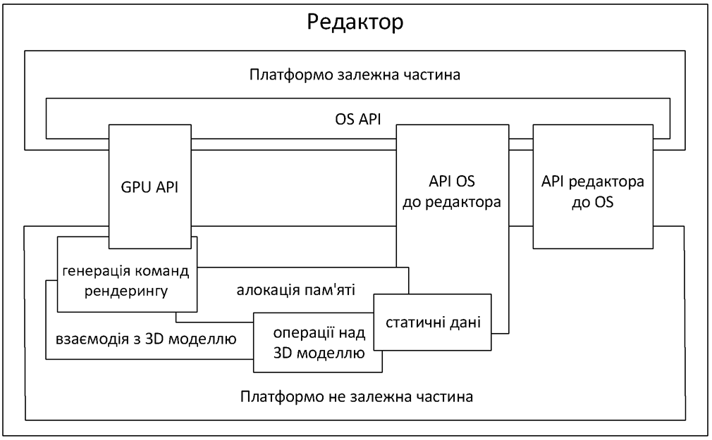
Рисунок 3.1 – Функціональна схема компонентів редактора

Під функціональною схемою у даному випадку розуміється зображання на високому рівні того, як кожен компонент редактора використовує функціонал інших існуючих компонентів. Для приклада такі компоненти, як операції над 3D моделлю та генерація команд рендеринґу не перетинаються на рис. 3.1. Це означає, що під час виконання своєї частини логіки вони не вносять вплив на основні типи даних над якими оперує інший компонент. Тобто компонент генерація команд рендеринґу під час формування команд рендеринґу ніяк не змінює дані про 3D модель, наприклад, дані про грані, ребра, вершини та їх зв’язок.
Під час початкового планування архітектури редактора основними вимогами були забезпечити можливість легко замінити частину редактора, яка звертається до функціонала операційної системи та забезпечити можливість зміни графічного API. Виходячи з цих вимог компоненти поділенні на платформо залежні та платформо не залежні. Зв’язок між цими двома частинами забезпечується через API групи цих компонентів та через буфер команд рендеринґу у випадку із графічним API.
Оскільки редактор реалізований з використанням мови програмування С++ де немає ніякого абстрагування над управлінням пам’яті, як у мовах програмування, які виконуються у інтерпретаторі, тому виникає необхідність у реалізації управлінням пам’яті власноруч. Саме тому компонент алокація пам’яті перетинається майже з усіма іншими компонентами оскільки для виконання своєї роботи програмі необхідно зберігати такі дані, як інформацію про саму 3D модель або проміжкові розрахунки розмір яких не детермінований та визначається під час виконання та тому не може бути збережений у стеку програми.

3.2 Абстрагування від операційної системи

Щоб надати можливості розробленому редактору працювати із різними OS, наприклад, Windows або Linux, необхідно спроектувати певне API між редактором та цільовою OS. Це необхідно для зменшення логічного зв’язку між частинами, які залежать від певних функцій OS повністю або частково, та ті, які від них не залежать, що забезпечить більш просту зміну частини, яка повністю залежить від певного функціоналу OS.
Для надання можливості платформо не залежній частині редактору звертатися до деякого API, яке надає OS використовується структура, яка зберігає вказівники на необхідні функції, які слугують обгорткою для виклику функцій API OS і мають певний інтерфейс.

struct platform_api
{
platform_read_file *ReadFile;
platform_get_file_size *GetFileSize;
platform_allocate_texture *AllocateTexture;
platform_deallocate_texture *DeallocateTexture;
platform_allocate_mesh *AllocateMesh;
platform_deallocate_mesh *DeallocateMesh;
platform_get_file_handler_for_file *GetFileHandlerForFile;
};

Розглянемо на прикладі змінної ReadFile, як визначаються подібні вказівники на функції. Спочатку ми позначаємо макрос який буде слугувати як для завдання функції так і завдання типу функції, що полегшує зміну інтерфейсу функції оскільки у цьому випадку ми маємо змінити її при необхідності лише у одному файлі.

struct platform_file_handler
{
b32 Errors;
void *Handler;
};
#define PLATFORM_GET_FILE_HANDLER_FOR_FILE(name) \
platform_file_handler name(char *FileName)

Зберігання дескриптору файлу також абстрагується від платформо не залежної частини редактора у вигляді структури platform_file_handler.
Далі ми оголошуємо сам тип функції використовуючи вже оголошений макрос PLATFORM_GET_FILE_HANDLER_FOR_FILE.

typedef PLATFORM_GET_FILE_HANDLER_FOR_FILE(platform_get_file_handler_for_file);

Тобто назва platform_get_file_handler_for_file підставиться замість змінної name у макросі. Потім макрос використовується для оголошення самої функції для отримання дескриптору файлу. Для прикладу взята реалізація цієї функції для Windows.

PLATFORM_GET_FILE_HANDLER_FOR_FILE(Win32GetFileHandlerForFile)
{
platform_file_handler Result = {};

if (FileName)
{
HANDLE Handle = CreateFile(FileName, GENERIC_READ, 0, 0, OPEN_EXISTING, 0, 0);
if (Handle != INVALID_HANDLE_VALUE)
{
Result.Handler = (void *)Handle;
}
}

return Result;
}

Функція CreateFile(), тип даних HANDLE, та константа INVALID_HANDLE_VALUE являються специфічними для API Windows та використовуються тільки у повністю платформо залежної частини коду.
Для зворотної комунікації, тобто API від платформо незалежної частини до платформо залежної, також необхідно передбачити інтерфейс який буде легко інтегрувати та модифікувати при розробці. Таким інтерфейсом у даному випадку слугує одна функція, яка являється точкою входу до початку виконання усієї платформо не залежної логіки редактора.

void UpdateAndRender(game_memory *Memory, game_input *Input,
game_render_commands *RenderCommands)

До платформо не залежної частину коду передається три структури даних. Перша – це game_memory, вона слугує лише для абстрагування доступу до початкової ініціалізованої пам’яті та збереження вказівників на цю пам'ять між кадрами

struct game_memory
{
void *GameStorage;
u64 GameStorageSize;

void *EditorStorage;
u64 EditorStorageSize;
};.

Наступна структура game_input слугує для передачі інформації про вхідні дані з периферійних пристроїв у абстрагованій платформо не залежній формі.

struct game_input
{
game_button_state MouseButtons[PlatformMouseButton_Count];
f32 MouseX, MouseY, MouseZ;
game_button_state Alt, Shift, Ctrl, Tab;
};

Оскільки на даному етапі розробки немає необхідності у забезпеченні великої кількості можливих вхідних даних із периферійних пристроїв, редактор потребує для коректного виконання своєї роботи дані про взаємодію із комп’ютерною мишею такі як натискання, які зберігаються у змінній MouseButtons, та положення відносно робочого екрану, які зберігаються у змінних MouseX, MouseY, MouseZ. Також для деяких взаємодій редактор потребує інформацію про взаємодію із спец. клавішами, які зберігаються у змінних Alt, Shift, Ctrl, Tab. Для збереження інформації про натискання на кнопки периферійних пристроїв комп’ютера використовується наступна структура.

struct game_button_state
{
b8 EndedDown;
b8 TransionState;
};

Змінна EndedDown застосовується для визначення положення кнопки а TransionState показує чи виникла зміна у положенні щойно при старті нового кадру, або таке положення зберігається вже на протязі декілька кадрів, тобто положення не змінювалося відносно попереднього кадру.
Структура game_render_commands необхідна для обміну даними між частиною редактора, яка відповідає за логіку та частиною, яка відповідає за відображення тобто рендеринґ. Таке розділення необхідне оскільки рендеринґ виконується завдяки графічному API, яке у більшій частині являється платформо залежним та яке необхідно мати змогу замінити з умов технічного завдання. Більш докладно про game_render_commands описано у розділі 3.6.2.

3.3 Система алокації пам’яті

3.3.1 Огляд існуючих методів алокації пам’яті. Управління пам'яттю є одним з найбільш фундаментальних напрямків комп'ютерного програмування. Виділення пам’яті – це процес, за допомогою якого комп’ютерним програмам та службам призначається фізичний або віртуальний простір пам’яті. Якщо у вас обмежений простір і різні потреби в пам’яті, вам потрібен спосіб задовольнити ці вимоги:
- визначення, чи достатньо пам'яті для обробки даних;
- отримати розділ пам'яті з наявної пам'яті;
- повертати частину пам’яті назад у пул доступної пам’яті, щоб вона могла бути використана іншими частинами програми чи іншими програмами.
Бібліотеки, які реалізують ці вимоги, називаються – алокаторами, оскільки вони відповідають за виділення та звільнення пам'яті. Продуктивність будь–якого програмного забезпечення визначається не тільки алгоритмами, які він використовує, або ефективністю, з якою ці алгоритми кодуються, але і тим, як програма використовує пам'ять (ОП). Пам'ять впливає на продуктивність двома чинами:
1. Динамічне виділення пам'яті за допомогою malloc() або глобального оператора C++ new – це досить повільна операція. Ми можемо покращити продуктивність нашого коду, уникаючи повністю динамічного розподілу або використовуючи користувацькі алокатори пам'яті, які значно зменшують витрати на розподіл.
2. На сучасних процесорах вплив продуктивності на програмного забезпечення часто переважають шаблони доступу до пам'яті. Як ми побачимо, дані, які знаходяться в невеликих, суміжних блоках пам’яті, можуть працювати з процесором набагато ефективніше, ніж якби ці самі дані були розподілені по широкому діапазону адрес пам’яті. Навіть найефективніший алгоритм, запрограмований з максимальною обережністю, може не оправдати очікуваного результату, якщо дані, на яких він працює, не ефективно розподіляються та управляються в пам'яті.
Динамічне виділення пам'яті за допомогою malloc() та free() або C++ глобальних операторів new та delete – також відомі як алокатори купи – зазвичай дуже повільне. Високу вартість можна пояснити двома основними факторами. По–перше, стандартні алокатор куп є засобом загального призначення, тому він повинен бути записаний для обробки будь–якого розміру виділення, від одного байта до одного гігабайта. Це вимагає великих витрат на управління, що робить функції malloc() та free() за своєю суттю повільними. По–друге, у більшості операційних систем виклик malloc() або free() повинен спочатку перейти з контексту користувача в режим ядра, обробити запит, а потім знову перейти до програми. Ці перемикачі контексту можуть бути надзвичайно дорогими. Емпіричне правило, якого часто дотримуються при розробці, зводити до мінімуму алокатор куп і ніколи не роботи алокацію в межах тісного циклу. Звичайно, не можна повністю уникнути динамічного розподілу пам’яті, тому більшість ігрових механізмів реалізують один або кілька користувацьких алокаторів. Спеціалізований алокатор може мати кращі характеристики продуктивності, ніж стандартній алокатор куп операційної системи чи бібліотеки з двох причин. По–перше, користувацький алокатор може задовольняти запити з попередньо виділеного блоку пам'яті (сам виділений за допомогою malloc() або нового, або оголошений як глобальна змінна). Це дозволяє йому працювати в режимі користувача і повністю уникнути витрат на переключення контексту в операційну систему. По–друге, роблячи різні припущення щодо своїх шаблонів використання та потреб програми, користувацький алокатор може бути набагато ефективнішим, ніж алокатор куп загального призначення [11-13].
Чим динамічніша програма, тим більшою проблемою стає управління пам'яттю, і тим важливішим стає вибір реалізації алокатора пам'яті. Давайте розглянемо різні методи управління пам’яттю.
Cтек алокатор дуже простий у реалізації. Ми просто виділяємо великий суміжний блок пам'яті, використовуючи malloc() або глобальний оператор new, або оголошуючи глобальний масив байтів. Вказівник на верхню частину стека зберігається. Усі адреси пам’яті під цим вказівником вважаються використаними, а всі адреси над ним вважаються вільними. Верхній вказівник ініціалізується на найменшу адресу пам’яті у стеку. Кожен запит на виділення просто переміщає вказівник вгору на потрібну кількість байтів. Останній виділений блок можна звільнити, просто перемістивши верхній вказівник назад на розмір блоку.

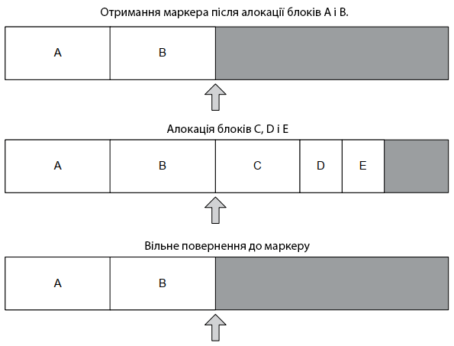
Рисунок 3.2 – Процес виділення і звільнення пам’яті у стек алокатора

Важливо усвідомлювати, що за допомогою стек алокатора пам’ять не можна звільняти у довільній послідовності. Усі звільнення повинні виконуватися в порядку, протилежному тому, в якому вони були виділені. Одним із простих способів застосування цих обмежень є заборона звільнення окремих блоків взагалі. Замість цього ми можемо надати функцію, яка повертає верхівку стека назад до попередньо позначеного місця, тим самим звільняючи всі блоки між поточною вершиною та точкою повернення.
Важливо завжди повертати верхній вказівник назад до точки, що лежить на межі між двома виділеними блоками, тому що в іншому випадку нові розподіли перезаписують кінцевий край самого верхнього блоку. Щоб переконатися, що це зроблено належним чином, розподільник стеків часто надає функцію, яка повертає маркер, що представляє поточну верхівку стека. Потім функція відкату бере один із цих маркерів як свій аргумент. Це зображено на рис. 3.2.
Двосторонні стек алокатор. Один блок пам'яті насправді може містити два стек алокатора – один, який розподіляє вгору від нижньої частини блоку, і другий, який розподіляє вниз від верхньої частини блоку. Алокатор двостороннього стека корисний, оскільки він ефективніше використовує пам’ять, дозволяючи досягти компромісу між використанням пам’яті нижнього стека та використанням пам’яті верхнього стека. У деяких ситуаціях обидва стеки можуть використовувати приблизно однаковий обсяг пам'яті і зустрічатися посередині блоку. В інших ситуаціях один із двох стеків може з’їдати набагато більше пам’яті, ніж інший стек, але всі запити на розподіл все ще можуть бути задоволені, якщо загальна кількість запитуваної пам’яті не більша за блок, спільний для двох стеків. Це зображено на рис. 3.3.

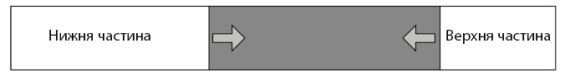
Рисунок 3.3 – Процес виділення пам’яті у двосторонньому стек алокатора

Пул алокатор. В цілому в програмуванні програмного забезпечення досить поширене виділення великої кількості невеликих блоків пам'яті, кожен з яких має однаковий розмір. Наприклад, ми можемо захотіти виділити та звільнити матриці, або посилання у зв’язаному списку, або екземпляри сітки, які можна обробити. Для цього типу шаблону розподілу пам'яті пул алокатор часто є ідеальним вибором.
Пул алокатор працює шляхом попереднього виділення великого блоку пам'яті, розмір якого точно кратний розміру елементів, які будуть виділені. Наприклад, пул матриць 4 × 4 буде точним кратним 64 байтам – це 16 елементів на матрицю по чотири байти на елемент (припускаючи, що кожен елемент є 32 розрядним числом з плаваючою комою). Кожен елемент у пулі додається до зв’язаного списку вільних елементів; при першій ініціалізації пулу список вільних елементів містить усі елементи. Кожного разу, коли надходить запит на розподіл, ми просто вилучаємо наступний вільний елемент зі списку вільних і повертаємо його. Коли елемент звільняється, ми просто повертаємо його до списку вільних елементів. І виділення, і вивільнення – це операції O(1), оскільки кожен з них передбачає лише пару маніпуляцій з вказівниками, незалежно від того, скільки елементів наразі вільно.
Зв’язаний список вільних елементів може бути однозв'язним, що означає, що нам потрібен один вказівник (чотири байти на 32 розрядних машинах або вісім байтів на 64 розрядних машинах) для кожного вільного елемента. Усі вказівники можуть зберігатися в окремому блоці пам'яті, що заздалегідь виділяється, займаючи місце рівне розміру вказівника помножити на кількість елементів в пулі байти. Однак це надмірно марнотратно. Важливо усвідомити, що блоки пам'яті, що знаходяться у вільному списку, за визначенням є вільними блоками пам'яті. То це дає змогу зберегти кожен вказівник наступного елементу вільного списку в самому вільному блоці. Але цей підхід працює, поки розмір елемента більше або рівний розміру вказівника. Ми не витрачаємо жодної пам’яті, тому що вказівники вільного списку знаходяться всередині блоків вільної пам’яті – у пам’яті, яка все одно ні для чого не використовувалася [14].

3.3.2 Системи алокації пам’яті у редакторі. У даному редактору використовується два типи алокаторів. Перший це лінійний, або ще так званий стек алокатор, та другий це пул алокатор із деякими змінами. Самі алокатори оперують структурами даних, які передають в якості параметру до них, тому теоретично обмеження у їх кількості використання у програмі не має. Це дозволяє абстрагувати та обмежити управління різними типами збережених даних.
Лінійний алокатор використовується для ініціалізації статичних даних, що не будуть змінюватися на протязі усієї роботи програми, а також для даних, які потребують тимчасового місця для збереження і можуть бути змінені або взагалі відсутні у наступному кадру. Структура лінійного алокатора виглядає так:

struct memory_arena
{
memory_index Size;
memory_index Used;
u8 *Base;
u16 CountOfTempMem;
};

Розглянемо більш детальніше призначення кожного із параметрів. Значення Size вказує на максимальний розмір виділеної пам’яті в байтах яким може оперувати це алокатор. Used вказує на кількість вже використовуваного місця у байта. Base вказівник це вказівник на початок виділеної пам’яті загальним розміром Size. Та останній параметр це CountOfTempMem який означає кількість тимчасового алокацій, які стосуються цієї структури. Цей механізм дозволяє спростити механізм керування пам’яті для тимчасових виділень пам’яті у лінійному алокаторі. Структура збереження даних про тимчасову алокацію виглядає так [15]:

struct temp_memory
{
memory_arena *Arena;
u32 Used;
};

Arena представляє собою вказівник на структуру даних до якої ця тимчасова алокація причетна та кількість пам’яті використана на час ініціалізації. Шаблон використання виглядає так.
void CreateStaticSphere(memory_arena *TranArena, ...)
{
temp_memory TempMem = BeginTempMemory(TranArena);
PushSize(TranArena, SomeData);
...
EndTempMemory(TempMem);
}

Де після виклику функції EndTempMemory змінюється значення Used для вказаної memory_arena на раніше збережене у temp_memory. Слід зауважити, що цей алокатор розрахований на роботу по принципу стеку, тому якщо в одній функції використано декілька temp_memory, то вивільнятися вони повинні в порядку оберненому ініціалізації інакше дані, які відображає memory_arena будуть не дійсними.
Сама алокація пам’яті представляє собою резервацію місця у байтах та повернення вирівняного вказівника з вирівнюванням заданим у параметрі функції.

void* PushSize_(memory_arena *Arena, u32 Size, u32 Alignment = 4)
{
memory_index CurrentArenaPtr = (memory_index)Arena->Base +
Arena->Used;
u32 AlignOffset = GetAlignmentOffsetForwad(CurrentArenaPtr, Alignment);
u32 TotalAddedSize = Size + AlignOffset;

if (!(Arena->Size >= (Arena->Used + TotalAddedSize)))
{ Assert(0);}

void *Result = (void *)(Arena->Base + Arena->Used + AlignOffset);
Arena->Used += TotalAddedSize;
return Result;
}

Наступний до розгляду це пул алокатор. Він дещо складніший, його призначення у поточній програмі це надання місця для збереження даних з можливістю зберігання їх на протязі усієї програми, використання найменшого оптимального місця, яке ці дані потребують та можливість розширення початкового ініційованого розміру. Розглянемо як виглядає структура даних цього алокатора.

struct page_memory_arena
{
void *Base;
u32 *AllocStatus;
s16 *UsedStatus;
s16 *PoolAllocInfo;
u32 PageSize;
u32 AllocStatusBlocksCount;
u32 PageCount;
u16 UnusedSpace;
};

В даному випадку алокатор умовно оперує сторінками пам’яті розмір яких можна задати при ініціалізації, який повинен бути кратний двом, потім цей розмір зберігається у PageSize для подальших операцій управління пам’яттю. Вказівник Base зберігає початковий адрес усіх сторінок, від нього потім йде розрахунок положення у пам’яті потрібної сторінки. AllocStatus зберігає вказівник на початок масиву який являє собою масив бітів, які вказують на те чи використовується сторінка, якщо біт встановлений, чи не використовується, якщо він рівний нулю. Оперуються масив бітів AllocStatus блоками по 32 біта або 4 байта оскільки мінімум яким можна оперувати на x86 процесорах це 1 байт, а 4-ма байтами легко оперувати у 32 розрядному регістрі. Це також дозволяє швидко перевірити чи є зайняті сторінки в цьому блоці чи ні. Наступний параметр – це UsedStatus який також є вказівником і вказує на масив даних який відображає кількість вже використаних байтів для даного пулу сторінок. Для кожної сторінки існує своє значення у цьому масиві оскільки старт алокації пулу сторінок може початися з будь якої сторінки. Після чого запис значення кількості використаного місця записуються у значення по індексу першої сторінки у пулу. Зараз це значення зберігається як ціле 16 розрядне число зі знаком, що обмежує розмір пулу до 32767 байте, але на більш пізніх стадіях розробки це значення можна змінити. Останнє значення на яке слід звернути увагу це PoolAllocInfo принцип роботи якого схожий із UsedStatus, але зберігає кількість сторінок для даного пулу сторінок. Тобто усі операції повинні проводитися від вказівника, який вказує на початок першої сторінки пулу подібно, як і з функцією malloc() [16-17].
Оскільки алокатор працює з вільним місцем в пам’яті то йому не важливий тип даних який хоче використати користувач. Це дозволяє зробити його використання більш гнучким та якщо користувач знає точну кількість даних яку він хоче зберегти виділити все місце за раз уникаючи таких накладних розходів як внутрішнє управління алокатора, виклики функцій. Також це дозволяє проводити управління сторінками по мірі заповнення пулу, на відміну від стандартних malloc() і new де користувач повинен сам слідкувати за тим чи потрібно виділяти нову пам'ять. Для більш зручного користування створенні такі допоміжні макроси.

#define PagePushSize(Arena, Size, Dest, Source) \
PagePushSize_(Arena, Size,Dest, Source)

#define PagePushStruct(Arena, type, Dest, Source) \
PagePushSize_(Arena, sizeof(type), Dest, Source)

#define PagePushArray(Arena, type, Count, Dest, Source) \
PagePushSize_(Arena, sizeof(type)*Count, Dest, Source)

Саме оголошення функцій виглядає так:
void PagePushSize_(page_memory_arena *Arena, u32 Size, void **Dest,
void *Source = 0)

Де Dest це вказівник в який буде записано адрес початок пулу сторінок при виділенні, якщо він ще не ініційований, або якщо в ході внутрішнього управління алокатора початок пула буде змінено то він зміниться і у вказівнику Dest, саме з цією метою він являється вказівником на вказівник у параметрі функції. Source це необов’язковий параметр який якщо являється дійсним адресом дозволяє при алокації копіювати Size байт від його початку.

3.4 Дослідження варіантів структур збереження інформації 3D моделі

3.4.1 Огляд існуючих структур збереження інформації 3D моделей. Кожна 3D модель складається з вершин, а також з таких топологічних елементів, як грані та ребра. Під форматом структури збереження інформації 3D моделі розуміється зберігання топологічної інформації моделі. Такі структури даних повинні забезпечувати доступ до такої інформації як: вершини, які використовує грань; вершини, які використовує ребро; грані суміжні до ребра; ребра суміжні до грані; інші суміжні грані відносно необхідної грані [18].
Проводяться безперервні дослідження, спрямовані на пошук ефективних структур збереження інформації 3D моделей для представлення різних видів об'єктів. Багато з цих досліджень пояснюють, як кожен з них працює з точки зору зберігання, взаємовідносин сусідства, а також порівняння між різними алгоритмами однієї структур збереження [19-23].
Можна виділити наступні структури даних для зберігання різної топологічної інформації, слід зазначити, що використання однієї не виключає використання інших структур даних, так деякі професійні 3D редактори можуть використовувати декілька різних видів структур даних для ще більш гнучкої роботи моделлю.
Перша для розгляду структура має умовну назву дисковий цикл (рис. 3.4). Її метою є збереження інформації про усі ребра навколо вершини та швидкою ітерацією крізь них що є головною перевагою цієї структури. Інша перевага це те що ця структура не має проблем у роботі із не різнорідною П, тобто коли ребро має більш ніж двоє суміжних граней.
Наступна структура даних для розгляду застосовується для зберігання інформації про ребра, які оточуються полігон (рис. 3.5). У 3D редакторах за полігон може бути взятий, як один трикутник так и два трикутника, які разом повинні утворювати прямокутник.
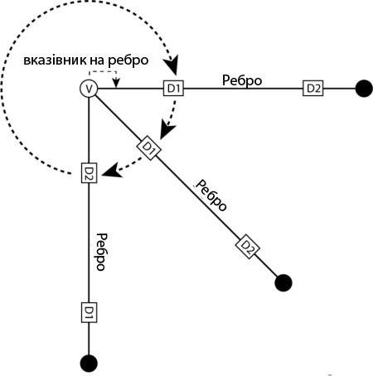
Рисунок 3.4 – Схематичне зображення структури дисковий цикл

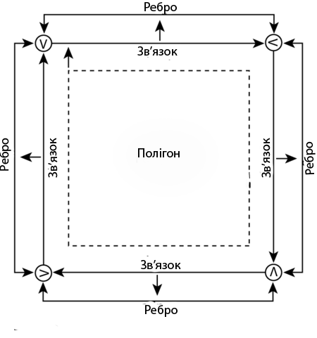
Рисунок 3.5 – Зображення зв’язку між полігоном та його оточуючими ребрами

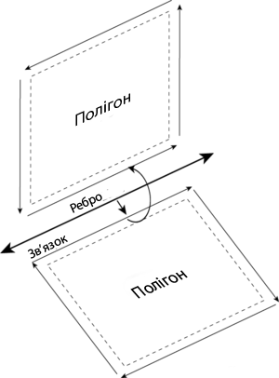
Рисунок 3.6 – Схематичне зображення структури радіальний цикл
Наступна структура це радіальний цикл (рис. 3.6). Головне призначення цієї структури представлення інформації про усі грані, які оточують ребро, як наслідок більш зручної і швидкі ітерації крізь ці грані.

3.4.2 Структура збереження інформації 3D моделей у розглянутому редакторі. Розглянемо структуру того як зберігається інформація про 3D моделі у даному редакторі. На етапі планування розробки було вирішено, що для оптимізації растеризації моделей на двовимірну площину 3D моделі повинні складатися с чотирикутних полігонів. З урахуванням того, що для створення необхідних ігрових рівнів потрібен лише базовий функціонал редактора то це дає змогу зробити структуру збереження інформації досить не складною та придатною до оптимізації векторними інструкціями процесора.
Розглянемо для початку структуру того як зберігають вершини, ребра та грані моделі. Вершини зберігаються як вектора з 3-х елементів.

struct v3
{
union
{
f32 E[3];
struct
{
f32 x, y, z;
};
};
};

Для зручності ми використовуємо union, щоб мати змогу обертатись до кожного елементу по імені та оперувати вектором як масивом. На відміну від розглянутих раніше структур збереження у даному редактору вершинам немає необхідності зберігати інформацію про суміжності.
Наступним розглянемо структуру того як зберігаються ребра.

struct model_edge
{
union
{
u32 VertexID[2];

struct
{
u32 V0, V1;
};
};

union
{
u32 FaceID[2];
struct
{
u32 Face0, Face1;
};
};
};
Оскільки ребро, це елемент який зберігає інформацію про зв’язок між елементами, то йому необхідно зберігати лише ідентифікатор на необхідний елемент. Так змінні V0 і V1 це ідентифікатори, які вказують на вершини, а Face0 і Face1 ідентифікатори на грані. Як видно шаблон з використанням язикової конструкції union використовується і у структурі для збереження ребер. Завдяки обмеженням, які задані для моделей ми можемо точно сказати, що ребро буде мати лише дві суміжні з ним грані та складатися із двох вершин. Це дозволяє нам задати одразу статичну кількість необхідних елементів та позбавляє нас від необхідності слідкувати за розміщенням та видаленням елементів [24-25].
Структура збереження грані моделі виглядає наступним чином.

struct model_face
{
union
{
u32 VertexID[4];
struct
{
u32 V0, V1, V2, V3;
};
};

union
{
u32 EdgesID[4];

struct
{
u32 Edge0, Edge1, Edge2, Edge3;
};
};
};

Як і у випадку з ребрами моделі, для грані ми також можемо точно сказати, що вона гарантовано складається з чотирьох вершин та чотирьох ребер, а усі змінні це ідентифікатор на їх структуру. Важливим моментом являється те, що така структура даних використовується лише для обробки логіки редактора та не може бути використана для рендеринґу оскільки наразі графічне API стабільно працює лише с трикутниками. Для полегшення формування трутників у правильному вигляді, вершини з V0 по V3 повинні гарантовано зберігатися у порядку проти часової стрілки. У противному випадку для визначення необхідного порядку вершин при формуванні елементів якими буде оперувати відео карта, а саме трикутники, необхідно буде вираховувати скалярній добуток між кожною вершиною для кожної грані для визначення їх положення відносно один одного при її підготовці до рендеринґу.
Така структура збереження забезпечує, як інформацію про суміжні зв’язки між гранями і як наслідок не складні методи управління зв’язками суміжності та модифікації вершин. Як було сказано раніше вершинам не має необхідності зберігати інформацію про суміжні елементи, але якщо вона знадобиться її буде можна інтегрувати слідуючи принципам на яких побудовані структури для ребер та граней.
Для більш зручного управління і семантики коду дані про елементи моделі згруповані у такі структури;

struct model_data_vertex
{
v3 *E;
u32 Count;
u32 MaxCount;
};

struct model_data_face
{
model_face *E;
u32 Count;
u32 MaxCount;
};

struct model_data_edge
{
model_edge *E;
u32 Count;
u32 MaxCount;
};

Кожна структура зберігає вказівник на початок масиву елементів, поточну кількість елементів та їх максимальну доступну кількість для зберігання на поточний час. Зберігання максимальної кількості дозволить спростити управління пам'яттю для масиву елементів і уникати зайвої роботи алокатора пам’яті.
Усі дані згруповані у структурі model_data оскільки деякі функції потребують лише дані про елементи з яких складається модель тому для абстрагування вони винесені у окрему структуру наведену нижче.

struct model_data
{
model_data_vertex Vertices;
model_data_vertex SourceV;

model_data_edge Edges;
model_data_face Faces;

vertex_transform_state *VertexTrans;
};

Для кожної моделі потрібно два масиви вершин. SourceV уособлює в собі вершини, які зберігаються у не зміненому координатному просторі моделі, тобто до них не застосовано трансформацій. Vertices у свою чергу зберігає вершини у тому вигляді у якому користувач їх бачить на екрані, тобто з застосуванням усіх необхідних трансформацій. Це необхідно для уникнення втрачання інформації про вершини. Наприклад, якщо у ході масштабування моделі деякі вершини, або елементи вершини приймуть значення нуль, то масштабувати ці вершини до їх попереднього вигляду не вийде оскільки множення числа на нуль в результаті поверне нуль. Тому для уникнення цієї проблеми усі операції з трансформацією виконуються відносно початкових даних про вершини. Дані про трансформації для вершин акумулюються у структурі vertex_transform_state, яка наведена нижче.

struct vertex_transform_state
{
m3x3 S;
quat R;
v3 T;
};

Так змінна S акумулює у собі неоднорідне масштабування, R зберігає інформацію про обертання у вигляді кватерніона та змінна Т зберігає зміщення.
Також 3D модель потребує збереження інформації, яка відноситься до моделі в цілому. Разом з model_data ці дані зберігаються у структурі work_model, яка наведена нижче.

struct work_model
{
model_data Data;

m3x3 Axis;
rect3 AABB;
v3 Scale;
v3 Offset;
};

До такої загальної інформації про модель відноситься її положення, яке зберігається у матриці 3х3 Axis і відображає зміну орієнтації відносно її початкового положення. Зміщення Offset та однорідне масштабування Scale для усієї моделі. AABB – це вирівняні по осі обмежувальні рамки, які застосовуються для початкової фази обрахування колізії.

3.5 Використання SSE інструкцій при розробці

3.5.1 Загальна інформація про SSE інструкцій. У перше SSE інструкції з’явилися у процесорах Pentium III від компанії Intel. Набір інструкцій SSE використовує 128 розрядні регістри, які можуть містити цілі дані або дані з плаваючою комою у форматі IEEE. Найбільш часто використовуваний режим SSE називається – упакованим 32-розрядним режимом з плаваючою комою. У цьому режимі чотири 32-розрядні значення з плаваючою чисельністю упаковуються в один 128-розрядний регістр. Таким чином, таку операцію, як додавання або множення, можна виконати паралельно з чотирма парами числами з плаваючою комою, взявши два з цих 128 розрядних регістрів як вхідні дані. З тих пір Intel представила різні оновлення набору інструкцій SSE, названих SSE2, SSE3, SSSE3 і SSE4 [26].
Регістри SSE називаються XMMi, де i – ціле число від 0 до 15 (наприклад, XMM0, XMM1 тощо). Щоб полегшити роботу з даними SSE, компілятори C і C++ надають спеціальні типи даних, які представляють упаковані масив цілих чисел __m128i або чисел з плаваючою комою __m128. Ці типи інкапсулюють упакований масив цілих чисел або чисел з плаваючою точкою для використання із внутрішніми елементами SSE (рис. 3.7) [26].
Оптимізація послідовності виконання коду з використанням векторних інструкцій можна розділити на:
- паралелізм на рівні інструкцій. Існуючі алгоритми можна оптимізувати шляхом визначення подібних операцій та їх обчислення паралельно. Наприклад, множення в скалярного векторного добутку можна обчислити паралельно, використовуючи одне множення SIMD. Оскільки для більшості обчислень є послідовні аспекти, деякі частини процесу не можна оптимізувати напряму за допомогою паралелізму на рівні інструкцій, наприклад, підсумовування часткових добутків у скалярному векторному добутку [27];
- паралелізм на рівні даних. SIMD також можна використовувати для паралельної роботи з абсолютно різними даними. Наприклад, типовим використанням може бути обчислення паралельно чотирьох скалярного векторного добутку. Паралелізм на рівні даних є природним оперативним використанням інструкцій SIMD, як це зрозуміло з назви SIMD [27].
Оголошення змінних і аргументів функцій типу __m128 часто призводить до того, що компілятор розглядає ці значення як прямі вказівка для збереження їх у регістрах SSE. Але використання типу __m128 для оголошення глобальних змінних, членів структури/класу, а іноді й локальних змінних призводить до того, що дані зберігаються у пам’яті у вигляді 16 розрядного вирівняного масиву чисел із плаваючою комою. Використання змінної __m128 на основі пам’яті в обчисленні SSE змусить компілятор неявно видавати інструкції для завантаження даних з пам’яті в регістр SSE перед виконанням обчислення для нього, а також видавати інструкції для зберігання результатів обчислення назад. в пам’ять, яка «підтримує» кожну таку змінну.
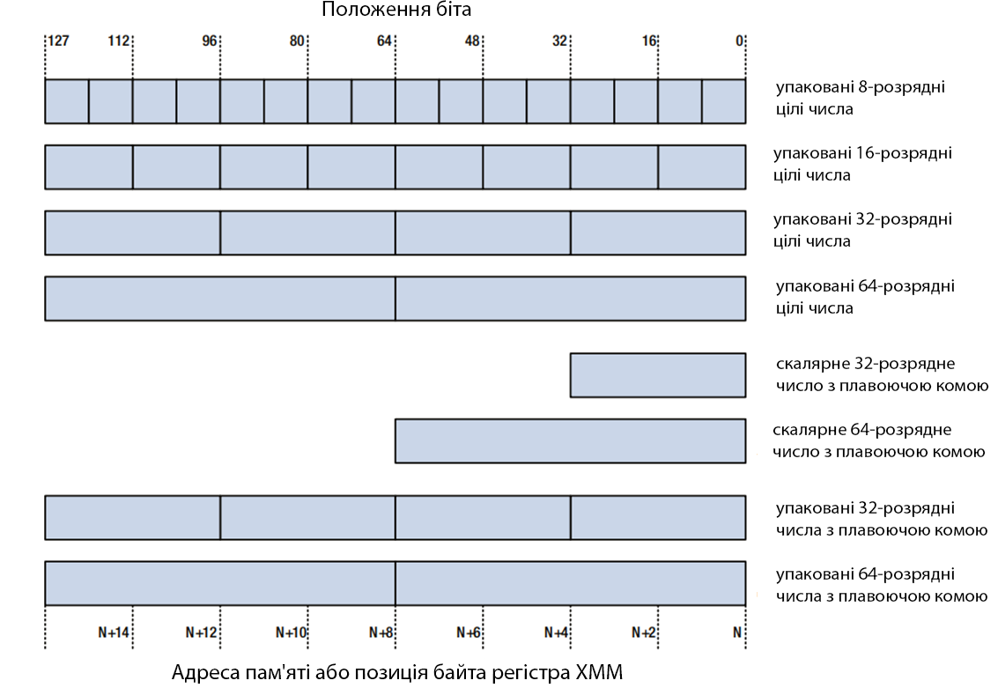
Рисунок 3.7 – Положення скалярних та упакованих чисел у SSE регістрі XMM

Щоб полегшити розробку, сучасні компілятори забезпечують спеціальний синтаксис, який виглядає і поводиться як звичайна функція мови програмування C, але насправді зводиться компілятором до вбудованого коду асемблера, наприклад, _mm_add_ps() для додавання чисел з плаваючою комою або _mm_and_si128() для виконання логічної бітової операції AND з цілими числами. Багато таки команд перекладаються в одну інструкцію на мові асемблера, хоча деякі є макросами, які перетворюються на послідовність інструкцій [28].
Щоб використовувати вбудовані функції SSE, ваш файл .cpp має #include <xmmintrin.h> у Visual Studio або <x86intrin.h> під час компіляції за допомогою Clang або gcc.

3.5.2 Приклад застосування SSE інструкцій. При редагуванні 3D моделі іноді необхідно розділити полігон навпіл, як наслідок для збереження топологічної цілісності даних моделі, навпіл ділиться уся модель, така методика використовується у всіх сучасних редакторах. Одна із задач, яка виникає при реалізації подібного алгоритму це знаходження протилежних один до одного відносно полігона ребер. Розглянемо реалізації даної задачі у розробленому редактору по крокам.

inline u32 GetOppositeEdgeIndex(model_edge *ModelEdges, model_face *Face,
u32 EdgeID)
{
model_edge *Edge = ModelEdges + EdgeID;
__m128i TestEdge = _mm_load_si128((__m128i *)Edge);
TestEdge = ShuffleU32(TestEdge, 0, 1, 1, 0);
...
}

Отже функція приймає такі параметри: вказівник на масив ребер моделі ModelEdges, вказівник на структуру грані для якої виконується обчислення Face, ідентифікатор ребра моделі EdgeID протилежного до якого необхідно знайти.
Перша SSE операція застосована у даній функцій _mm_load_si128 застосовується для завантаження даних у SSE регістра розміром в 128 біт. Оскільки структура model_edge займає рівно 128 біт, як була показано у пункті 3.4.2, то ми можемо повністю завантажити її у регістр. Так оскільки model_edge знаходиться у регістрі і ідентифікатори на вершини моделі гарантовано зберігаються як перше і друге 32 розрядне ціле число відносно початку регістра, то їх можна розповсюдити у потрібному порядку на місця ідентифікаторів на грані, які зберігаються як друге и третє 32 розрядне ціле число, завдяки _mm_shuffle_epi32(). Для спрощення застосування _mm_shuffle_epi32() використовується макрос який має вигляд.

#define ShuffleU32(A, S0, S1, S2, S3) \
_mm_shuffle_epi32(A, (S0 << 0) | (S1 << 2) | (S2 << 4) | (S3 << 6))

Другий параметр інструкції _mm_shuffle_epi32() це один байт, кожні два біта якого вказують на те, яке ціле число відносно початку регістра, який передається як перший параметр, потрібно взяти для формування нового регістра. Результат виконання цієї команди проілюстровано на рис. 3.8.

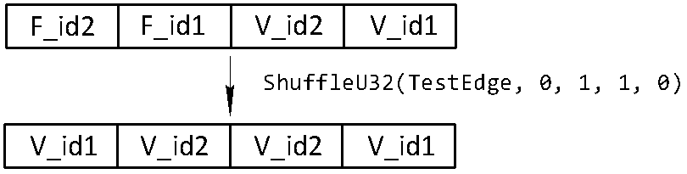
Рисунок 3.8 – Результат виконання _mm_shuffle_epi32 із застосуванням макросу ShuffleU32

Далі по тому ж принципу операції проводяться з усіма іншими ідентифікаторами вершин моделі, які зберігаються у переданій до функції структури полігона Face.
inline u32 GetOppositeEdgeIndex(model_edge *ModelEdges, model_face *Face, u32 EdgeID)
{
...
__m128i Edge0 = _mm_load_si128((__m128i *)(ModelEdges + Face->EdgesID[0]));
__m128i Edge1 = _mm_load_si128((__m128i *)(ModelEdges + Face->EdgesID[1]));
__m128i Edge2 = _mm_load_si128((__m128i *)(ModelEdges + Face->EdgesID[2]));
__m128i Edge3 = _mm_load_si128((__m128i *)(ModelEdges + Face->EdgesID[3]));

Edge0 = ShuffleU32(Edge0, 0, 1, 0, 1);
Edge1 = ShuffleU32(Edge1, 0, 1, 0, 1);
Edge2 = ShuffleU32(Edge2, 0, 1, 0, 1);
Edge3 = ShuffleU32(Edge3, 0, 1, 0, 1);
...
}

Усі інші вершини моделі зберігаються у SSE регістрі у другому форматі для того, щоб мати змогу порівняти кожен ідентифікатор з кожним за одну операцію, оскільки для порівняння чи мають ребра спільні вершини потрібно 4 порівняння у даному випадку.
Для виконання порівняння використовується інструкція _mm_cmpeq_epi32. Її суть полягає в перевірці чисел на рівність та встановленні бітової маски у результуючому регістрі на місці де рівність виконується (рис. 3.8)

inline u32 GetOppositeEdgeIndex(model_edge *ModelEdges, model_face *Face, u32 EdgeID)
{
...
__m128i CmpMask0 = _mm_cmpeq_epi32(Edge0, TestEdge);
__m128i CmpMask1 = _mm_cmpeq_epi32(Edge1, TestEdge);
__m128i CmpMask2 = _mm_cmpeq_epi32(Edge2, TestEdge);
__m128i CmpMask3 = _mm_cmpeq_epi32(Edge3, TestEdge);
...
}

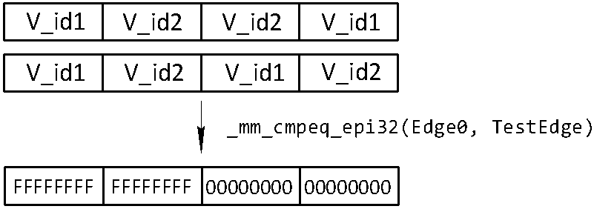
Рисунок 3.8 – Результат виконання інструкції _mm_cmpeq_epi32

Наступний крок це вилучення необхідні нам дані із отриманих порівнянь.

inline u32 GetOppositeEdgeIndex(model_edge *ModelEdges, model_face *Face, u32 EdgeID)
{
...
u32 Mask0 = iToMaskU32(CmpMask0);
u32 Mask1 = iToMaskU32(CmpMask1);
u32 Mask2 = iToMaskU32(CmpMask2);
u32 Mask3 = iToMaskU32(CmpMask3);

u32 SetBitArr[4];
SetBitArr[0] = CountOfSetBits(Mask0);
SetBitArr[1] = CountOfSetBits(Mask1);
SetBitArr[2] = CountOfSetBits(Mask2);
SetBitArr[3] = CountOfSetBits(Mask3);
...
}

Для перетворення отриманої бітової маски в результаті виконання інструкції _mm_cmpeq_epi32() у ціле число спеціально існує інструкція _mm_movemask_ps(). Для скорочення запису і зручності її використання застосовується макрос iToMaskU32() принцип дії зображено на рис. 3.9.

#define iToMaskU32(A) _mm_movemask_ps(_mm_castsi128_ps((A)))

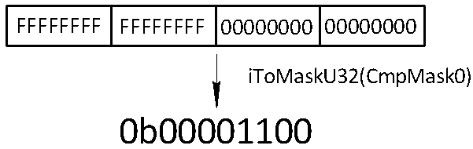
Рисунок 3.9 – Результат виконання _mm_movemask_ps із застосуванням макросу iToMaskU32

Після виконання команди _mm_movemask_ps() ми маємо значення в якому кількість встановлених бітів означає кількість однакових вершин між ребрами. Їх кількість можна легко підрахувати використовуючи вже існуючу команду із набору інструкцій x86 __popcnt(). Для покращення читаності коду використання цієї інструкції обернено у функції CountOfSetBits().
inline u32 CountOfSetBits(u32 Value)
{
u32 Result = __popcnt(Value);
return Result;
}

Протилежні ребра не будуть мати спільних вершин тому необхідно виявити, яке із значень у масиві SetBitArr дорівнює нулю.

inline u32 GetOppositeEdgeIndex(model_edge *ModelEdges, model_face *Face, u32 EdgeID)
{
...
__m128i SetBit_4x = _mm_load_si128((__m128i *)SetBitArr);
__m128i Zero_4x = _mm_setzero_si128();
__m128i OppositeMask = _mm_cmpeq_epi32(SetBit_4x, Zero_4x);
u32 OppositeMaskU32 = iToMaskU32(OppositeMask);
...
}

Принцип такий самий як і в знаходженні кількості спільних вершин, але у цьому випадку кожен елемент SetBit_4x порівнюється із нулем. Для встановлення регістра де всі біти рівняються нулі використовуємо _mm_setzero_si128(). Після цих операцій у OppositeMaskU32 порядковий номер встановленого біта буде вказувати порядковий номер ребра відносно Face->EdgesID, який являється протилежним.
Останнім кроком являється вилучення індексу встановленого біта у змінній OppositeMaskU32.

inline u32 GetOppositeEdgeIndex(model_edge *ModelEdges, model_face *Face, u32 EdgeID)
{
...
bit_scan_result OppositeInFace = FindLeastSignificantSetBit(OppositeMaskU32);
Assert(OppositeInFace.Succes);

return OppositeInFace.Index;
}

Функція FindLeastSignificantSetBit() являється обгорткою для вбудованої x86 інструкції _BitScanForward(), яка виконує пошук від найменшого до найстаршого біта у 32 розрядному регістрі та повертає індекс першого встановленого біта.

struct bit_scan_result
{
u16 Index;
u16 Succes;
};

inline bit_scan_result FindLeastSignificantSetBit(u32 Source)
{
bit_scan_result Result;
Result.Succes = _BitScanForward((unsigned long *)&Result.Index, Source);

return Result;
}

Отже, розглянувши функцію GetOppositeEdgeIndex можна сказати, що перевагою такого виконання функції являється, по–перше, лінійність виконання, що позитивно впливає на зменшення навантаження на модуль передбачення умовних переходів у процесорі, по–друге, це підвищення кількість можливих виконуваних операцій за такт оскільки відсутність умовних переходів дозволяє краще реалізувати можливість процесора виконувати інструкції поза чергою [29-30].

3.6 Архітектура рендеринґу

Умовно рендеринґ даного редактора можна розділити на такі частини як платформо залежна частина, прошарок між конкретною реалізацією рендеринґу з використанням графічного API та між платформо не залежною частиною редактора. Це спрощує заміну графічного API, оскільки у цьому випадку редактор та сам рендеринґ виступають як різні логічні модулі. Передача даних до рендеринґу виконується по встановленим правилам, тому їх обробкою може займатися будь–яке доступне графічне API.
Розглянемо загальний функціонал, який відповідає за комунікації цих частин. Рендеринґ виконується за допомогою команд та даних, які відповідають цієї команди, тому для початку слід розглянути те як зберігається ця інформація перед викладенням матеріалу про генерування та використання інформації для рендеринґу.

struct game_render_commands
{
m4x4_inv PersProj;
m4x4_inv OrthoProj;
m4x4_inv CameraTransform;

u8 *PushBufferBase;
u32 PushBufferSize;
u32 MaxPushBufferSize;

u8 *VertexBufferBase;
u32 VertexBufferSize;
u32 VertexMaxBufferSize;
void *VBuffGroupGuard;

u8 *TriangleBufferBase;
...

u8 *LineBufferBase;
...

};
Всього наразі використовується чотири буфера. Перший буфер із вказівником PushBufferBas, який вказує на його початок, це буфер, який безпосередньо зберігає тільки команди рендеринґу. Тип даних u8 вказує на те, що операції над вказівником буфера здійснюються як над цілим числом без знаком, та розмір 8 біт або 1 байт вказаний для того, щоб дати зрозуміти компілятору, щоб при операції з вказівником такі як інкремент або декремент були кратністю до одного байт.
Усього використовуються три типи даних для команд, які потребують проміжного буферу для збереження інформації, яка стосується команди. Вказівник VertexBufferBase відповідає за збереження інформації про вершини особливого типу, які використовуються для рендеринґу моделей. TriangleBufferBase буфер зберігає інформації про вершини у більш звичайному вигляді, в основному використовується для рендеринґу допоміжного інтерфейсу. Для даних про рендеринґ ліній відведений окремий буфер LineBufferBase оскільки зазвичай графічні API намагаються дещо оптимізувати роботу з таким типом даних.
Усі буфери мають спільну структуру де BufferSize означає поточну величину буфера та MaxBufferSize максимальну величину пам’яті яку може використати цей буфер наразі. Після перевищення цієї мєжі буфер може бути розширено за допомогою фунціоналу алокації пам’яті.
Також до цієї структури передаються матриці, які необхідні для трансформації даних про відображення вершин моделей та для розрахунків під час виконання шейдерів. Шейдер – це програма для GPU, яка використовується в тривимірній графіці для визначення остаточних параметрів об'єкта або зображення. Для зберігання матриць використовується наступні структури даних;

union m4x4
{
f32 E[4][4];

struct
{
v4 Row[4];
};

struct
{
v4 Row0;
v4 Row1;
v4 Row2;
v4 Row3;
};
};

struct m4x4_inv
{
m4x4 Forward;
m4x4 Inverse;
};

Як видно m4x4_inv це просто зручний спосіб зберігання матриці та її інвертованого виду.
Розглянемо тепер які типи команд існують, що вони собою представляють і як вони створюються. Кожна команда рендеринґу складається з двох частин, заголовка і тіла. Заголовок представляє собою таку структуру даних.

struct render_entry_header
{
u16 Type;
u16 ToggleFlags;
};

Заголовок потрібен для визначення типу команду, який зберігається у змінній Type. У змінній ToggleFlags зберігаються деяких налаштування відображення, вони не являться специфічними для будь–якого типу команд тому змінна винесена у заголовок. Тип команди зберігається у язиковій конструкціх С++ enum, із спеціальним форматом запису, який, як пізніше буде показано, служить для полегшення дізнавання розміру структури тіла команди під час компіляції.

enum render_entry_type
{
RenderEntryType_render_entry_bitmap,
RenderEntryType_render_entry_model,
RenderEntryType_render_entry_trin_model,
RenderEntryType_render_entry_static_mesh,
RenderEntryType_render_entry_lines,
};

Структура даних, яка відповідає за тіло команди зберігає в собі усі необхідні дані, які потребуються для відображення даних закріпленою за нею. Розглянемо декілька прикладів таких структур. Перший із прикладів такої структури це тіло команди, яка відповідає типу RenderEntryType_render_entry_model.

struct render_entry_model
{
v4 Color;
v3 EdgeColor;
v3 Offset;
v3 CameraPos;
u32 StartOffset;
u32 ElementCount;
};

Тіло цієї команди зберігає вектора, які відповідають за колір відображення Color і EdgeColo, вектор зміщення Offset для усієї моделі відносно базису координатного простору редактора та позицію камери CameraPos, яка використовується для розрахунку освітлення. StartOffset відповідає за визначення початку даних, які відносяться до цієї моделі, у цьому випадку у буфері VertexBufferBase. ElementCount вказує скільки елементів у цьому буфері від початку StartOffset відносяться до цієї команди.
Другий приклад структури тіла команди відповідає типу команди RenderEntryType_render_entry_trin_model, яка відповідає за побудови відображення допоміжної інформації.

struct render_entry_trin_model
{
v3 Offset;
u32 StartOffset;
u32 ElementCount;
};

Як і попередня структура вона має зміщення відносно базису та значення для визначення початку належаних даних до цієї команди у буфері та їх кількість. Головною відмінністю є те що ця команда розуміє під собою інший тип даних і StartOffset переться від початку буфера TriangleBufferBase.
Графічне зображення схеми взаємозв'язку між командами рендеринґу і даними, які належать до них можна переглянути на рис. 3.10.

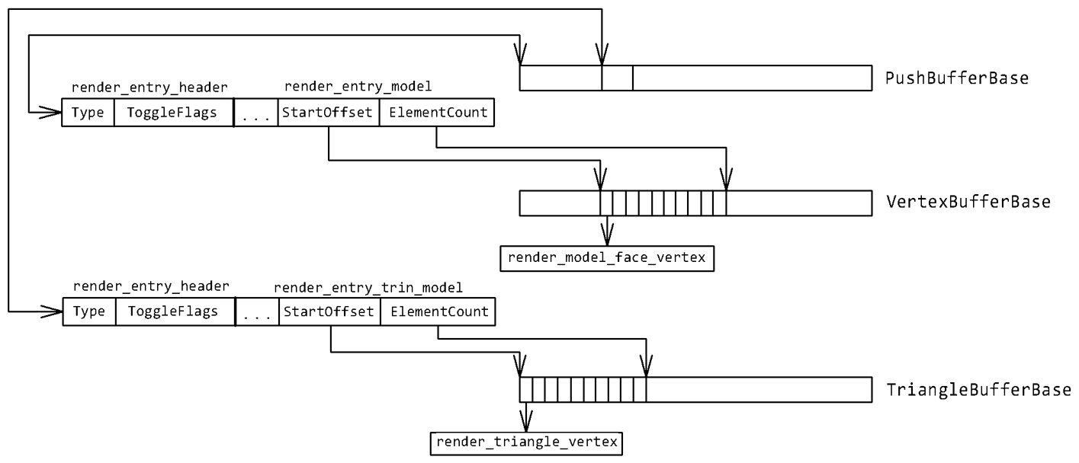
Рисунок 3.10 – Схема взаємозв'язку між командами рендеринґу та їх даними

Тип команди та, який тип даних потрібні для відображення визначає сам розробник. Розглянемо приклад того, як додається команда до буферу команд та буферу, який відповідає за дані для цієї команди, які потім оброблюються рендеринґом на прикладі типу команд рендеринґу RenderEntryType_render_entry_trin_model. Генерація цієї команди розбита на три фазі: ініціалізація команди або встановлення контексту, заповнення буферу даних, закінчення команди. Розбиття на ці три фази необхідні для більш гнучкої взаємодії в при розробці редактора, наприклад, дати можливість заповнювати буфер довільною кількістю елементів, які відносяться до цієї команди. Оскільки на перед значення елементів не завжди може бути відомим, дана можливість заповнювати буфер по необхідності. Отже, перший етап а саме ініціалізація виглядає наступним чином.

void BeginPushTrinModel(render_group *Group, v3 Pos, u16 RenderFlags)
{
game_render_commands *Commands = Group->Commands;
render_entry_trin_model *TrinModelEntry =
PushRenderElement(Group, render_entry_trin_model, RenderFlags);

TrinModelEntry->Pos = Pos;
TrinModelEntry->StartOffset = Commands->TriangleBufferSize;

SetGuardPtr(&Commands->TBuffGroupGuard, (void *)TrinModelEntry);
}

На цьому етапі ініціалізується сама команда для рендеринґу макросом PushRenderElement та необхідні дані, які можна визначити на початку. Змінна ElementCount не ініціюється оскільки остаточну кількість елементів доки не відомо. Сам макрос виглядає наступним чином.

#define PushRenderElement(Group, Type, ...) (Type *)PushRenderElement_(Group,
sizeof(Type), RenderEntryType_##Type, ##__VA_ARGS__)

Спеціальна конвенція найменувань команд рендеринґу спрощує дізнавання розміру тіла команди. Передаючи назву структури тіла команди в середині макроса, який розгортається і після чого назва потрапляє у стандартну функцію siozeof, яка виконується на етапі компіляції. Також цей макрос дозволяє не зазначати вручну тип команди, який зберігається у заголовку, оскільки завдяки оператору строкового розширення ##, який присутній для операцій у макросах та автоматично доповнює вже вказаний початок ім’я типу команди RenderEntryType_ вказаною назвою структури тіла команди, яка по встановленій конвенції збігається із второю половиною назви типу команди. Результатом виконання функції, яка прихована за макросом є виділення місця для заголовка та тіла команди, та повернення вказівника на початок пам’яті, яка виділена під тіло команди. Виглядає ця функція наступним чином.

void * PushRenderElement_(render_group *Group, u32 Size, render_entry_type Type,
u16 ToggleFlags)
{
void *Result = nullptr;
game_render_commands *Commands = Group->Commands;

u32 NeedingPushBufferSize = Commands->PushBufferSize + sizeof(render_entry_header)
+ Size;

if (NeedingPushBufferSize < Commands->MaxPushBufferSize)
{
render_entry_header *Header = (render_entry_header *)(Commands->PushBufferBase
+ Commands->PushBufferSize);
Commands->PushBufferSize += sizeof(render_entry_header);

Header->Type = Type;
Header->ToggleFlags = ToggleFlags;

Result = (void *)(Header + 1);
Commands->PushBufferSize += Size;
}
else
{
Assert(0);
}

return Result;
}

Як видно функція оперує тільки буфером PushBufferBase, який відповідає за зберігання команд. Початок нової команди береться за допомогою додавання поточного занятого розміру у байтах PushBufferSize. Це потрібно оскільки команди різного розміру і ми не можемо з цієї причини адресувати буфер PushBufferSize як масив оскільки він зберігає не однорідну інформацію. Після чого ми резервуємо місце під заголовок команди, зберігаємо переданий тип команди Type, деякі налаштування ToggleFlags. Потрібній нам вказівник на тіло команди буде знаходитися одразу після заголовка тому ми додаємо до вказівника на заголовок один, оскільки вказівник вже приведений до типу render_entry_header і компілятор згідно його правилам арифметики вказівників додасть не один байт, а розмір у байтах однієї структури render_entry_header. В кінці ми додаємо вже переданий розмір структури команди Size до PushBufferSize для подальшого коректного заповнення цього буфера. Вираження Assert(0) використовується на етапі розробки і служить для негайного припинення програми. В даному випадку умовою для припинення програми це перевищення ліміту пам’яті для буферу команд MaxPushBufferSize.
Прикладом заповнення буферу даних може виступити функція генерації прямокутників, яка використовуеться редактором.

static inline void PushTrinRect(game_render_commands *Commands, plane_rect3 Rect,
v4 Color)
{
render_triangle_vertex *Buff =
(render_triangle_vertex *)(Commands->TriangleBufferBase +
Commands->TriangleBufferSize);

Buff[0] = CreateTrinVertex(Rect.V0, V2(0), Color);
Buff[1] = CreateTrinVertex(Rect.V1, V2(0), Color);
Buff[2] = CreateTrinVertex(Rect.V2, V2(0), Color);
Buff[3] = CreateTrinVertex(Rect.V0, V2(0), Color);
Buff[4] = CreateTrinVertex(Rect.V2, V2(0), Color);
Buff[5] = CreateTrinVertex(Rect.V3, V2(0), Color);

Commands->TriangleBufferSize += sizeof(render_triangle_vertex) * 6;
}

Функція CreateTrinVertex слугує обгорткою для біль зручної конструкції вершин типу render_triangle_vertex, які являються основним типом даних для буферу TriangleBufferSize. Як видно частина редактора, яка не відповідає за рендеринґ не працює напряму з буферами команд та буферами даних для цих команд.
Закінчення формування команди рендеринґу для команди типу RenderEntryType_render_entry_trin_model виглядає наступним чином.

void EndPushTrinModel(render_group *Group)
{
game_render_commands *Commands = Group->Commands;
render_entry_trin_model *TrinModelEntry =
(render_entry_trin_model *)Commands->TBuffGroupGuard;

TrinModelEntry->ElementCount =
(Commands->TriangleBufferSize - TrinModelEntry->StartOffset) /
sizeof(render_triangle_vertex);

ResetGuardPtr(&Commands->TBuffGroupGuard);
}

Усе, що відбувається у цьому випадку це взяття вказівника на тіло команди, яка була збережена заздалегідь, та розрахунок кількості встановлених елементів, які відповідають за данні для цієї команди. Значення кількості елементів розраховується дізнаванням різниці між поточним розміром буфера даних та подальшого ділення цієї різниці на розмір структури елемента цього буфера.
Після генерації усіх необхідних команд для рендеринґу під час обчислення логіки самого редактора та встановлення потрібної інформації, яка відповідає за рендеринґ для цих команд останнім чином відбувається сам рендеринґ цих команд. Розглянемо загальний вигляд процесу рендеринґу команд.

void RenderCommands(game_render_commands *Commands)
{
...
for (u32 BufferOffset = 0; BufferOffset < Commands->PushBufferSize;)
{
render_entry_header *Header = (render_entry_header *)
(Commands->PushBufferBase + BufferOffset);

BufferOffset += sizeof(render_entry_header);
void *Data = (Commands->PushBufferBase + BufferOffset);

switch (Header->Type)
{

case RenderEntryType_render_entry_model:
{
render_entry_model *ModelEntry = (render_entry_model *)Data;
BufferOffset += sizeof(render_entry_model);
...
} break;

case RenderEntryType_render_entry_trin_model:
{
render_entry_trin_model *TrinModelEntry =
(render_entry_trin_model *)Data;
BufferOffset += sizeof(render_entry_trin_model);
...
} break;

...
}
}
}
Комунікація з частиною рендеринґу, яка відповідає за відображення команд за допомогою графічного API цілком відбувається через game_render_commands. Такий метод дозволяє якомога більше абстрагувати дану частину рендеринґу для більш гнучкої її заміни у разі потреби.
Обробка починається з початку буфера PushBufferSize. По конвенції формату буфера команд, спочатку розташовується заголовок команди потім тіло цієї команди. Завдяки можливості приведенню вказівників одного типу до вказівників на інший тип даних у мові програмування С++ у нас є змога працювати із заголовком та тілом команди прямо із буфера не витрачаючи час та місце на їх копіювання. Початок адреси потрібної нам структури обчислюється як додавання поточного зміщення BufferOffset до початкової адреси. Оскільки у кожний момент часу ми маємо інформації про поточну структуру даних з якою ми працюємо, то ми можемо додати розмір цієї структури даних до змінної BufferOffset, що і буде слугувати переходом до наступної команди.

3.7 Відображення інформації на екран в текстовому виді

3.7.1 Основні поняття про дані шрифту та структура формату файлу TrueType. Основна технологія шрифтів, що використовується в Microsoft Windows та Mac OS, базується на специфікації TrueType. Шрифти TrueType придатні масштабуванню, що означає, що гліфи можуть відображатися з будь–якою роздільною здатністю та будь–яким розміром точки (хоча гліфи можуть виглядати нечіткими в крайніх випадках). Шрифт TrueType – це двійковий файл, що містить ряд таблиць. На початку файлу є каталог таблиць. Файл може містити лише одну таблицю кожного типу, а тип позначається чотири літерним тегом з урахуванням регістру. Кожна таблиця та весь шрифт мають контрольні суми. Специфікація TrueType була розроблена Apple і прийнята Microsoft. Пізніше Microsoft та Adobe розширили специфікацію для підтримки інтелектуального рендеринґу та символів PostScript. Нова специфікація, яка додала більше таблиць, отримала назву OpenType.
Усі шрифти містять гліфи. Шрифти TrueType описують кожен гліф як набір шляхів. Шлях – це просто замкнута крива, задана за допомогою точок та певної математики. У нижньому регістрі "i" має два шляхи: один для крапки, а інший для решти. Шляхи заповнені пікселями для створення остаточної форми букви. Цей набір шляхів називається контуром. Таблиця "glyf" містить дані, що описують кожен гліф у шрифті. Конкретний гліф має ідентифікатором гліфу, який використовується виключно у всьому шрифті для ідентифікації цього гліфа.
В додаток до основних математичних даних, які описують контури кожного гліфу, шрифт може зберігати набір "інструкцій", які виконуються під час нанесення гліфу на екран. Ці вказівки переміщують деякі точки, що визначають гліф, так, щоб вони були добре розташовані щодо сітки, на якій має бути намальований гліф. Інформація про такі "інструкції" міститься у трьох таблицях у межах шрифту – 'cvt', 'fpgm' та 'prep'.
Таблиця "cmap" використовується для перетворення з зовнішнього кодування (наприклад, Unicode) у внутрішні ідентифікатори гліфів. Система візуалізації шрифту використовує "cmap" для перетворення кодових точок Unicode в рядку в ідентифікатори гліфів, а потім відтворює відповідні форми гліфів у відповідних позиціях на екрані. Ідентифікатори гліфів використовуються виключно для посилання на гліфи у всіх інших таблицях шрифтів. Підтаблиці відображення використовують різні формати для зменшення їх розміру, але всі формати перетворюються з коду символу на ідентифікатор гліфів. Кілька кодів символів можуть зіставлятися з одним ідентифікатором гліфів. Наприклад, пробіл (U+0020) і пробіл без розривів (U+00A0) часто відображаються на одному ідентифікаторі гліфів.
Таблиця "hmtx" (горизонтальні показники) визначає ширину просування і ліве бічне зміщення для кожного гліфу. Гліфи розміщуються відносно певної точки на екрані або сторінці. Відстань по горизонталі від поточної точки до самої лівої точки на гліфі – ліве бічне зміщення. Відстань, по якій поточна точка рухається після того, як гліф буде намальований для розташування для наступного гліфу – це ширина просування. Наприклад, гліф, що випереджає, буде мати ширину випередження 0 з, можливо, негативним лівим бічним зміщенням (якщо він має на меті слідувати за перекритим гліфом), тоді як пробіл буде мати велику ширину просування, навіть якщо фактичного гліфу немає.
Зміна ширини просування змінить позиціонування кожного гліфу на рядку після зміненого гліфа. Зміна лівого бічного зміщення змінить лише розташування окремого гліфа. У сценаріях справа наліво гліфи все ще описуються за допомогою системи координат зліва направо. Ліве бічне зміщення і ширина випередження будуть масштабуватися разом з контурами гліфів, а також можуть бути змінені підказками.
З міркувань продуктивності (наприклад, обчислення розривів рядків перед фактичним відтворенням гліфів) шрифт може надавати попередньо розраховані ширини випередження для кожного гліфу різного розміру та роздільної здатності у його таблиці "hdmx" (горизонтальні показники).
Для підтримки гліфів, намальованих на вертикальній базовій лінії, можуть бути присутніми таблиці „vmax“ та „VDMX“. Вони аналогічні таблицям "hmtx" та "hdmx".
Необов'язкова таблиця "kern" визначає, як комбінувати гліфи. Пари ідентифікаторів гліфів перераховані з кількістю, на яку слід перемістити початок другого гліфу щодо першого гліфа. Цей рух призведе до зсуву всіх наступних гліфів на одній лінії. Наприклад, якщо "А" слідує за "W", то "А" та всі наступні гліфи на лінії слід перемістити вліво.
3.7.2 Збереження і використання інформації формату файлу TrueType. Для растеризації набору символів шрифту для подальшого використання у редакторі і вилучення додаткової інформації про нього використовується бібліотека “stb_truetype” автором якої є Шон Барретт.
Розглянемо структуру того, як зберігається інформація про шрифт.

struct font_asset_info
{
union
{
void *Refs;

struct
{
u16 *UnicodeMap;
s16 *KerningTable;
s16 *GlyphAdvance;
f32 *VerticalAdjast;
bitmap_info *Glyphs; // має бути останнім
};
};

u32 GlyphCount;
u32 OnePastLastUnicodeCode;
f32 AscenderHeight;
f32 DescenderHeight;
f32 LineGap;
};

Отже, змінна UnicodeMap зберігає вказівник на маcив кожен елемент якого відповідає символу в кодуванні Unicode. Значення, яке зберігає елемент цього масиву це ідентифікатор гліфу в масиві Glyphs, розмір рівняється найбільшому значенню Unicode, яке буду використовуватися і зберігається у змінній OnePastLastUnicodeCode.
KerningTable двовимірний масив, який відповідає значенню з таблиці "kern" тобто розмір таблиці буде рівнятися GlyphCount*GlyphCount оскільки потрібно знати зміщення кожного гліфу відносно кожного іншого гліфу.
Вказівник на масив GlyphAdvance зберігає інформацію, яка відноситься до таблиці "hmtx" розмір цього масиву також визначається як GlyphCount. Масив VerticalAdjast використовується разом з таблицею KerningTable як буде показано пізніше.
Параметри AscenderHeight, DescenderHeight та LineGap мають однакове значення для усіх гліфів даного шрифту.
Вказівник Glyphs зберігає інформацію на масив з інформацією про растеризовані гліфи. Цей параметр повинен буди останнім для обчислення на етапі компіляції кількості параметрів, які вказують на масив та знаходяться у одній анонімній структурі. Сама структура bitmap_info має такий вигляд.

struct bitmap_info
{
void *Data;
f32 WidthOverHeight;
u16 Width;
u16 Height;
renderer_texture Texture;
};

Редактор використовує вже растеризовані гліфи, які знаходяться у файлі. Це вигідно тому, що растеризовані гліфи зберігають мінімальну потрібну інформацію про гліф: замальований піксель чи ні, та ступінь яскравості пікселя. Цю інформацію можна зберегти використовуючи лише один байт на піксель, який буде відображати ступінь білого кольору. На останніх стадіях розробки усі гліфи будуть складати одну текстуру, як наслідок використання LZ компрессора на такому не складному набору даних допоможе зменшити розмір кінцевого файлу. Процес декомпресії LZ значно легший ніж процес растеризації гліфів використовуючи їх математичне описання з таблиці "glyf". Як наслідок процес ініціалізації гліфів для подальшого їх відображення буде займати менше часу.
Під час процесу розробки механізму збереження інформації про шрифт та його подальшого використання виникає таке питання, як коректо зберегти інформацію вказівників, які розглянуті вище. Оскільки вказівник вказують на пам'ять в адресному просторі процесу, кожного разу початок адресного простору може бути різним для процесу. Тому інформація з адресами збережена при виконанні початкового створення структури font_asset_info буде хибною при подальшому її використання. Для уникнення цієї проблеми кожен вказівник перетворюється у значення зміщення відносно початку структури font_asset_info таким чином.

#define MAX_FONT_REFS_METRICS_COUNT((u32) OffsetOf(font_asset_info, Glyphs) / sizeof(void*))
...
size_t **PtrToMetrics = (size_t **)&FontAsset->Refs;
for (u32 RefsIndex = 0;
RefsIndex <= MAX_FONT_REFS_METRICS_COUNT;
++RefsIndex)
{
PtrToMetrics[RefsIndex] = (umm *)((u8 *)PtrToMetrics[RefsIndex] –
(u8 *)PtrToMetrics);
}

Вказівник Refs, який ще не було розглянуто вказує на початок анонімної структури в якої перераховані всі вказівники на необхідні масиви даних. У цьому конкретному випадку Refs також вказує на початок структури font_asset_info, але для більшої читабельності коду він був впроваджений. При ініціалізації даних у самому редакторі використовується зворотній процес, як показано у функції PatchFontData.

inline void PatchFontData(font_asset_info *FontAsset)
{
size_t **PtrToMetrics = (size_t **)&FontAsset->Refs;
for (u32 RefsIndex = 0;
RefsIndex <= MAX_FONT_REFS_METRICS_COUNT;
++RefsIndex)
{
PtrToMetrics[RefsIndex] = (umm *)((u8 *)PtrToMetrics +
(u64)PtrToMetrics[RefsIndex]);
}
...
}

Інформація про горизонтальне зміщення використовується у подальшому таким чином. Для поточного гліфа береться його звичайне значення горизонтального зміщення та додається зміщення відносно попереднього гліфу, яке може бути як додатне так і від'ємне.

inline f32 GetHorizontalAdvance(font_asset_info *FontAsset, u32 PrevGlyphIndex,
u32 GlyphIndex, f32 Scale)
{
u16 Advance = FontAsset->GlyphAdvance[GlyphIndex];

if (PrevGlyphIndex)
{
Advance += FontAsset->KerningTable[PrevGlyphIndex*
FontAsset->GlyphCount + GlyphIndex];
}
f32 Result = (f32)Advance * Scale;
return Result;
}

3.8 Висновки по розділу 3

У даному розділі було проведено описання розроблених компонентів з яких складеться поточний 3D редактор.
Одна із потреб яку необхідно було забезпечити при проектуванні архітектури коду редактора це можливість адаптації кодової бази для різних OS. Це було досягнуто абстрагуванням частин 3D редактора, які не залежать від операційної системи від частин, які від них залежать шляхом впровадження API між ними.
Провівши попередній аналіз можливих шаблонів використання пам’яті 3D редактором для управління пам’яттю в програмі було спроектовано два види алокатора, стек алокатор та пул алокатор. При їх розробці було враховано можливість, що при розробці мовою програмування С++ часто виникають проблему із звільненням використаною пам’яті та її пере виділенням, тому для використання алокаторів запропонований API, який дозволяє попередити такі типи помилок.
При розробці структури збереження даних про 3D модель було проведено аналіз існуючих реалізацій та досліджень на цю тему в наслідок чого було сформовано структуру даних, яка задовольняла надання такої топологічної інформації про модель як: вершини, які використовує грань; вершини, які використовує ребро; грані суміжні до ребра; ребра суміжні до грані та інформацію про інші суміжні грані відносно вибраної грані. Розроблена структура збереження моделі також дозволяє застосувати векторні інструкції SSE при проектуванні алгоритмів для обробки моделі. Пришвидшення виконання коду при використанні SSE обумовлюється виконання однієї операції для декількох вхідних даних одночасно.
Для забезпечення можливості зміни графічного API частина, яка відповідає за рендеринґ була повністю абстрагована від основної логіки редактора. Комунікація між ними відбувається за допомогою буферу команд та даних цих команд, що дозволяє реалізувати рендеринґ без правлення самої логіки редактора.
ВИСНОВКИ

Було проведено проектування та розробку архітектури 3D редактора.
У першій частині був проведений аналіз існуючих 3D редакторів для визначення чи задовольняють вони потребам по фунціоналу, їх можливості у плані інтегрування у робочий процес при розробці ігрового наповнення. Одними із головних критеріїв було можливість інтеграція з подалі створеною грою для забезпечення більшої реграбельності. Наступний критерій, який було розглянуто – необхідний рівень кваліфікації для застосування редактора. Оскільки в подальшому планується надати змогу користувачам створювати ігрове наповнення власноруч, то редактор повинен бути легким у застосуванні та не бути напрямлений на професіональній рівень. Останній головний критерій це присутність допоміжних інструментів, які можуть допомогти у створені ігрового наповнення та втілення процесу растеризації 3–х мірних об’єктів на 2–х мірну площину. Оскільки жодне розглянуте програмне забезпечення не задовольняло цим вимогам створення спеціалізованого рішення було визнано доцільним.
У другому розділі був проведений аналіз та вибір програмних інструментів необхідних для розробки 3D редактора. Мова програмування на якої буде здійснюватися розробка обрана С++. Вона задовольняє таким вимогам як гнучка робота з пам’яттю, можливість запуску 3D редактора без встановлення додаткового програмного забезпечення, мати змогу працювати з різним графічним API та мати можливість виконувати написану програму на більшості OS. Для компіляції коду були обрані компілятор MSVC при розробці під Windows та GCC. Різні компілятори були обрані з урахування того що MSVC має змогу генерації інформації для графічного дебагера IDE Visual Studio, яка не працює на Linux.
У третьому розділі представлено втілення архітектури компонентів з яких складається поточний редактор 3D з урахування попереднього аналізу технічного завдання та їх оптимізація.
Щоб надати можливості розробленому редактору працювати із різними OS було спроектовано рішення, яке полягає в тому, що частини редактора, які не залежать від OS відділені від частин, які від них залежать відокремлені шляхом звернення один до одного використовуючи API. Це дозволяє, по– перше, перенести кодову базу редактора до іншої OS замінивши лише частину, яка залежить від OS визначивши вказівники на необхідні функції. По–друге, це дозволяє винести частину, яка не залежить від OS, а саме основна логіка редактора у окрему динамічно завантажувальну бібліотеку що дозволить більш гнучко оперувати її оновленнями.
Наступне питання, яке було розглянуто – розробка управління пам’яті. Виділення пам’яті – це процес, за допомогою якого комп’ютерним програмам та службам призначається фізичний або віртуальний простір пам’яті. Модуль бібліотека або частина проекту, які реалізують управління пам’яті називають алокаторам. Головні вимоги, які повинен задовольняти алокатор це:
• визначення, чи достатньо пам'яті для обробки даних;
• отримати розділ пам'яті з наявної пам'яті;
• повертати частину пам’яті назад у пул доступної пам’яті, щоб вона могла бути використана іншими частинами програми чи іншими програмами.
Виходячи з аналізу можливих шаблонів використання пам’яті 3D редактором було впроваджено два типи алокатора, стек и пул алокатор. Стек алокатор створений для ініціалізації статичних даних, що не будуть змінюватися на протязі усієї роботи програми, а також для даних, які потребують тимчасового місця для збереження і можуть бути змінені або взагалі відсутні у наступному кадру. З урахуванням можливих помилок пов’язаних із звільненням виділеної пам’яті було впроваджено додатковий механізм, який дозволяє попередити такий тип помилок шляхом збереження початкового вказівника та розміру області пам'яті якою оперує поточна структура алокатора. Пул алокатор призначений для надання місця для збереження даних з можливістю зберігання їх на протязі усієї програми, використання найменшого оптимального місця, яке ці дані потребують. Для попередження помилок при виділенні звільнені та розширення необхідної області пам’яті усе управління здійснюється через API пул алокатора.
Розроблена структура даних для збереження інформації про структуру та відображення моделі була розроблена з урахуванням доступу до такої топологічної інформації як: вершини, які використовує грань, вершини, які використовує ребро, грані суміжні до ребра, ребра суміжні до грані та інформацію про інші суміжні грані відносно вибраної грані. При необхідності можливо розширити функціонал даної структури збереження та додати додаткову інформацію для вершин таку як прилеглі грані та ребра до цієї вершини. Також структура збереження 3D моделей була розроблена з урахуванням оптимізації алгоритмів обробки з використанням векторних SSE інструкцій. Оптимізація з використанням векторного набору інструкцій дозволяє збільшити кількість операцій, що виконуються за такт, за рахунок використання паралельності на рівні команд або паралельності на рівні даних. У той же час скорочення розгалужень в алгоритмах також додає позитивний вплив на швидкість виконання програми за рахунок меншого навантаження на модуль прогнозування умовних переходів у процесорі. Також це допомагає оптимізувати використання ліній кешу та транспортування даних між кеш-пам’яттю L1 і регістром ЦП, оскільки в сучасних процесорах шина, по якій дані транспортуються між кешем L1 і регістром, становить щонайменше 128 біт.
Для задоволення можливості редактора працювати з різним графічним API архітектура рендеринґу була спроектована таким чином, щоб абстрагувати її від логіки редактора. Абстрагування полягає в тому, що комунікація до рендеринґу відбувається за допомогою команд рендеринґу та збереженням деяких глобальних змінних у структурі, яка відповідає за збереження цих команд. За формування команд рендеринґу відповідає лише одна частина редактора для забезпечення абстрагування деталей її формування для подальшої зручності у модифікації. Такий підхід також дозволяє застосувати додаткову оптимізацію при необхідності, а саме розділити рендеринґ та логіку редактора у різні потоки, що дозволить підготовлювати команди рендеринґу та виконувати сам рендеринґ паралельно.
СПИСОК ВИКОРИСТАНИХ ДЖЕРЕЛ

- Oliver Villar. Learning Blender: A Hands-On Guide to Creating 3D Animated Characters – 2nd Edition, Addison-Wesley Professional, 2017 – 501 p..
- Bjarne Stroustrup. The C++ Programming Language – 4th Edition, Addison–Wesley, 2013 – p. 1376.
- AMD Releases x86-64 Architectural Specification; Enables Market Driven Migration to 64–Bit Computing – AMD (Press release), 2000 – 10 p.
- IA32 Intel Architecture Software Developer’s Manual Volume 1: Basic Architecture – Intel Corporation, Vol. 3 – 400 p.
- Intel Architecture Optimization Reference Manual – Intel Corporation, 2016 – 627 p.
- Frank D. Introduction to 3D Game Programming with DirectX 12 – Mercury Learning & Information; Illustrated edition, 2016 – 900 p.
- Mark Segal. The OpenGL Graphics System: A Specification 4.6 Core Profile / Mark Segal, Kurt Akeley – 2019 – 850 p.
- John Kessenich. OpenGL Programming Guide: The Official Guide to Learning OpenGL, Version 4.5 with SPIR-V – Addison-Wesley Professional; 9th edition, 2016 – 976 p .
- Graham Sellers. Vulkan Programming Guide: The Official Guide to Learning Vulkan / Graham Sellers, John Kessenich –Addison-Wesley Professional; 1st edition, 2016 – 480 p.
- Scott Chacon. Pro Git / Scott Chacon, Ben Straub – Apress; 2nd edition, 2014. – 456 p.
- Poul-Henning Kamp. Malloc(3) revisited – The FreeBSD Project, 1998 – 6 p.
- Jason Gregory. Game Engine Architecture – A K Peters/CRC Press; 3rd edition. – pp. 426-441.
- Benjamin G. Zorn. Reconsidering Custom Memory Allocation Emery / Benjamin G. Zorn, D. Berger, Kathryn S. McKinley – 2002 – 12 p.
- John L. On Quantifying Memory-Allocation Strategies (Revision 2) / John L, Jeffrey M., Alisdair M., Nathan M. – 2016.
- Emery D. Berger. DieHard: probabilistic memory safety for unsafe languages / Emery D. Berger, Benjamin G. Zorn – In Acm sigplan notices, 2006. – pp. 158-168.
- Trishul M. Cache–conscious structure layout / Trishul M., Chilimbi, Mark D. Hill, and James R. Larus – In Proceedings of the 1999 ACM SIGPLAN Conference on Programming Language Design and Implementation (PLDI), 1999. – pp. 1-12.
- Dan N. Truong. Improving cache behavior of dynamically allocated data structures / Dan N. Truong, Francois Bodin, Andre Seznec – In International Conference on Parallel Architectures and Compilation Techniques, 1998. – pp. 322-329.
- T. Lewiner. Topological mesh operators / T. Lewiner., H. Lopes, E. Medeiros, G. Tavares, L. Velho, 2010 – pp. 1-22.
- G. Chen. Calculating shortest path on edge-based data structure of graph / G. Chen, M. Pang, J. Wang – 2007 – pp. 416-421.
- K. Weiler. Edge-based data structures for solid modeling in curved-surface environments – IEEE Comput. Graphics Appl., 1985 – pp. 21-40.
- L. De Floriani. Data structures for simplicial complexes: an analysis and a comparison / L. De Floriani, A. Hui – The Eurographics Associationand Blackwell Publishing, 2005 – 11 p.
- M. Lages. Che: A Scalable Topological Data Structure for Triangular Meshes / M. Lages, T. Lewiner, H. Lopes, L. Velho – Departmentof Mathematics, Pontif ´ıcia Universidade Cat´olica — Rio de Janeiro, Brazil, 2005 – 6 p.
- S. Campagna. Directed edges – a scalable representation for triangle meshes / S. Campagna, L. Kobbelt, H. Peter – University of Erlangen, Computer Graphics Group Am Weichselgarten 9, 1998. – 11 p.
- Thomas Yu. An improved vertex caching scheme for 3d mesh rendering / Thomas Yu, Gang Lin – IEEE Transactions on Visualization and Computer Graphics, 2006. – pp. 640-648.
- Elmar Langetepe. Geometric Data Structures for Computer Graphics / Elmar Langetepe, Gabriel Zachman – A K Peters, Ltd., 2006 – 350 p.
- Daniel Kusswurm. Modern X86 Assembly Language Programming: 32-bit, 64-bit, SSE, and AVX – Apress; 2nd ed. Edition, 2014. – pp. 179-187.
- Christer Ericson. Real-time Collision Detection – The Morgan Kaufmann Series in Interactive 3-D Technology. – CRC Press; HAR/CDR edition , 2004. – pp. 543-545.
- David H. Eberly. GPGPU Programming for Games and Science. – A K Peters/CRC Press; 1st edition, 2014. – p. 93.
- Paul Besl. A case study comparing AoS (Arrays of Structures) and SoA (Structures of Arrays) data layouts for a compute-intensive loop run on Intel Xeon processors and Intel Xeon Phi product family coprocessors. – In: Intel Article 392271, 2015 – 10 p.
- G. Ren. A preliminary study on the vectorization of multimedia applications for multimedia extensions / G. Ren, P. Wu and D. A. Padua. – in Proc. LCPC 03, 2003. – pp. 420-435.

ДОДАТОК А
#pragma once

#include <stdint.h>
#include <stddef.h>
#include <limits.h>

#define FLOAT_MAX 3.402823466e+38f
#define FLOAT_MIN 1.7976931348623158e+308f
#define FLOAT_MAX_NEG -3.402823466e+38f
#define FLOAT_MIN_NEG -1.7976931348623158e+308f

#if _MSC_VER
#include <intrin.h>
#else
#error "Unsuported compiler"
#endif

#define internal static
#define global static

#define KiB(Value) (Value * 1024)
#define MiB(Value) (KiB(Value) * 1024)
#define GiB(Value) (MiB(Value) * 1024)

#if DEVELOP_MODE
#define Assert(Expression) if (!(Expression)) *((int *)0) = 0;
#else
#define Assert(Expression)
#endif

#define InvalidCodePath Assert(0)
#define InvalidDefaultCase default: {InvalidCodePath;} break;

typedef uint64_t u64;
typedef uint32_t u32;
typedef uint16_t u16;
typedef uint8_t u8;
typedef size_t memory_index;

typedef int64_t s64;
typedef int32_t s32;
typedef int16_t s16;
typedef int8_t s8;

typedef float f32;
typedef double f64;

typedef u32 b32;
typedef u16 b16;
typedef u8 b8;

typedef uintptr_t umm;

#define X86_CACHE_LINE_SIZE 64

#define ArrayCount(Array) (sizeof(Array) / sizeof((Array)[0]))
#define OffsetOf(Instance, Member) ((size_t)&(((Instance *)0)->Member))
#define GetMemberOf(Instance, Member) ((((Instance *)0)->Member))
#define PointerFromU32(Type, Value) (Type *)((size_t)Value)
#define U32FromPointer(Pointer) (u32)((size_t)(Pointer))
#define SetBit(Value, BitNum) (Value | (1 << BitNum))
#define ResetBit(Value, BitNum) (Value & ~(1 << BitNum))
#define IsBitSet(Value, BitNum) (Value & (1 << BitNum))

#include "math_type.h"

inline u32
GetAlignmentOffsetForwad(memory_index Ptr, u32 Alignment)
{
Assert(!(Alignment & (Alignment - 1)));

u32 AlignOffset = 0;
u32 AlignMask = Alignment - 1;
u32 OffsetFromMask = (Ptr & AlignMask);

if (OffsetFromMask)
{
AlignOffset = Alignment - OffsetFromMask;
}

return AlignOffset;
}

inline u32
GetAlignmentOffsetBack(memory_index Ptr, u32 Alignment)
{
Assert(!(Alignment & (Alignment - 1)));

u32 AlignMask = Alignment - 1;
u32 AlignOffset = Ptr & AlignMask;

return AlignOffset;
}

inline b32
IsPowerOf2(u32 Value)
{
b32 Result = !(Value & (Value - 1));
return Result;
}

inline b32
IsAligned(void *Ptr, u32 Alignment)
{
Assert(IsPowerOf2(Alignment));

b32 Result = (umm)Ptr & (Alignment - 1);
return Result;
}

inline void
Copy(memory_index Size, void *DestBase, void *SourceBase)
{
u8 *Source = (u8 *)SourceBase;
u8 *Dest = (u8 *)DestBase;

while (Size--)
{
*Dest++ = *Source++;
}
}

void
Copy128(memory_index Size, void *DestBase, void *SourceBase)
{
Assert(Size >= X86_CACHE_LINE_SIZE);

f32 *Source = (f32 *)SourceBase;
f32 *Dest = (f32 *)DestBase;

while (Size)
{
__m128 Source0 = _mm_load_ps(Source);
__m128 Source1 = _mm_load_ps(Source + 4);
__m128 Source2 = _mm_load_ps(Source + 8);
__m128 Source3 = _mm_load_ps(Source + 16);

_mm_store_ps(Dest, Source0);
_mm_store_ps(Dest + 4, Source1);
_mm_store_ps(Dest + 8, Source2);
_mm_store_ps(Dest + 16, Source3);

Dest += 20;
Source += 20;

Size -= X86_CACHE_LINE_SIZE;
}
}

inline void
MemSet(u8 *Dest, u32 Size, u8 Value)
{
while (Size--)
{
*Dest++ = Value;
}
}

inline void
MemSet(u32 *Dest, u32 Size, u32 Value)
{
while (Size--)
{
*Dest++ = Value;
}
}

inline void
ZeroSize(void *Ptr, u32 Size)
{
MemSet((u8 *)Ptr, Size, 0);
}

#define ZeroStruct(Instance) ZeroSize((void *)&(Instance), sizeof(Instance))

struct game_button_state
{
b8 EndedDown;
b8 TransionState;
};

struct game_controller_input
{
union
{
game_button_state Button[4];

struct
{

};
};
};

enum game_mouse_buttons
{
PlatformMouseButton_Left,
PlatformMouseButton_Right,
PlatformMouseButton_Middle,
PlatformMouseButton_Extended0,
PlatformMouseButton_Extended1,

PlatformMouseButton_Count,
};

struct game_input
{
game_controller_input Controller;
game_button_state MouseButtons[PlatformMouseButton_Count];
f32 MouseX, MouseY, MouseZ;
game_button_state Alt, Shift, Ctrl, Tab;

f32 PrevFrameTime;
};

inline void
PlatformProcessButtonState(game_button_state *Button, b32 IsDownState)
{
b8 IsDown = IsDownState ? true : false;
if (Button->EndedDown != IsDown)
{
Button->EndedDown = IsDown;
Button->TransionState++;
}
}

inline b32
IsDown(game_button_state Button)
{
b32 Result = Button.EndedDown;
return Result;
}

inline b32
IsUp(game_button_state Button)
{
b32 Result = !Button.EndedDown;
return Result;
}

inline b32
WasUp(game_button_state Button)
{
b32 Result = (Button.EndedDown && (Button.TransionState >= 1));
return Result;
}

inline b32
IsKepDown(game_button_state Button)
{
b32 Result = (Button.EndedDown && (Button.TransionState == 0));
return Result;
}

inline b32
WasDown(game_button_state Button)
{
b32 Result = (!Button.EndedDown && (Button.TransionState >= 1));
return Result;
}

struct game_memory
{
void *GameStorage;
u64 GameStorageSize;

void *EditorStorage;
u64 EditorStorageSize;
};

struct game_render_commands
{
m4x4_inv PersProj;
m4x4_inv OrthoProj;
m4x4_inv CameraTransform;
m4x4 ForwardPersCamera;

v3 EditorSpotLightDir;

v2 ScreenDim;

u8 *PushBufferBase;
u32 PushBufferSize;
u32 MaxPushBufferSize;

void *VBuffGroupGuard;
u8 *VertexBufferBase;
u32 VertexBufferSize;
u32 MaxVertexBufferSize;

void *TBuffGroupGuard;
u8 *TriangleBufferBase;
u32 TriangleBufferSize;
u32 MaxTriangleBufferSize;

void *LineBuffGroupGuard;
u8 *LineBufferBase;
u32 LineBufferSize;
u32 MaxLineBufferSize;
};

inline void
SetGuardPtr(void **Guard, void *Ptr)
{
Assert(!*Guard);
*Guard = Ptr;
}

inline void
ResetGuardPtr(void **Guard)
{
Assert(*Guard)
*Guard = 0;
}

struct platform_file_handler
{
b32 Errors;
void *Handler;
};

enum file_type
{
FileType_FontFile,
};

#include "render_group.h"

#define PLATFORM_GET_FILE_HANDLER_FOR_FILE(name) platform_file_handler name(file_type FileType)
typedef PLATFORM_GET_FILE_HANDLER_FOR_FILE(platform_get_file_handler_for_file);

#define PLATFORM_READ_FILE(name) void name(platform_file_handler *FileHandler, u32 Size, void *Dest)
typedef PLATFORM_READ_FILE(platform_read_file);

#define PLATFORM_GET_FILE_SIZE(name) u32 name(platform_file_handler *FileHandler)
typedef PLATFORM_GET_FILE_SIZE(platform_get_file_size);

#define PLATFORM_ALLOCATE_TEXTURE(name) renderer_texture name(u32 Width, u32 Height, void *Data)
typedef PLATFORM_ALLOCATE_TEXTURE(platform_allocate_texture);

#define PLATFORM_DEALLOCATE_TEXTURE(name) void name(u64 TextureHandler)
typedef PLATFORM_DEALLOCATE_TEXTURE(platform_deallocate_texture);

#define PLATFORM_ALLOCATE_MESH(name) renderer_mesh name(render_alloc_mesh_params Params)
typedef PLATFORM_ALLOCATE_MESH(platform_allocate_mesh);

#define PLATFORM_DEALLOCATE_MESH(name) void name(u64 MeshHandle)
typedef PLATFORM_DEALLOCATE_MESH(platform_deallocate_mesh);

struct platform_api
{
platform_read_file *ReadFile;
platform_get_file_size *GetFileSize;
platform_allocate_texture *AllocateTexture;
platform_deallocate_texture *DeallocateTexture;
platform_allocate_mesh *AllocateMesh;
platform_deallocate_mesh *DeallocateMesh;
platform_get_file_handler_for_file *GetFileHandlerForFile;
};

#define PLATFORM_GET_FILE_SIZE(name) u32 name(platform_file_handler *FileHandler)
typedef PLATFORM_GET_FILE_SIZE(platform_get_file_size);

PLATFORM_GET_FILE_SIZE(Win32GetFileSize)
{
u32 Result = 0;

if (!FileHandler->Errors)
{
HANDLE Handle = (HANDLE)FileHandler->Handler;

LARGE_INTEGER FileSize;
if (GetFileSizeEx(Handle, &FileSize))
{
Result = (u32)FileSize.QuadPart;
}
else
{
FileHandler->Errors = true;
}
}

return Result;
}
#pragma once

struct model_edge_faces
{
u32 ID[2];
};

struct model_edge
{
union
{
u32 VertexID[2];
struct
{
u32 V0, V1;
};
};

union
{
u32 FaceID[2];
struct
{
u32 Face0, Face1;
};

model_edge_faces Faces;
};

};

struct model_face
{
union
{
u32 VertexID[4];
struct
{
u32 V0, V1, V2, V3;
};
};

union
{
u32 EdgesID[4];
struct
{
u32 Edge0, Edge1, Edge2, Edge3;
};
};
};

struct model_data_vertex
{
v3 *E;
u32 Count;
u32 MaxCount;
};

struct model_data_face
{
model_face *E;
u32 Count;
u32 MaxCount;
};

struct model_data_edge
{
model_edge *E;
u32 Count;
u32 MaxCount;
};

struct vertex_transform_state
{
m3x3 S;
quat R;
v3 T;
};

struct model_data
{
model_data_vertex Vertices;
model_data_vertex SourceV;

model_data_edge Edges;
model_data_face Faces;

vertex_transform_state *VertexTrans;
};

struct work_model
{
model_data Data;

m3x3 Axis;
rect3 AABB;
v4 Color;
v3 Scale;
v3 Offset; // TODO: Store vertex in origin of model space or already in world space offset?
};

struct element_ray_result
{
u32 ID;
v3 P;
};

enum MaskMatchVertex
{
MaskMatchVertex_01 = (1 << 1) | (1 << 0),
MaskMatchVertex_12 = (1 << 2) | (1 << 1),
MaskMatchVertex_03 = (1 << 3) | (1 << 0),
MaskMatchVertex_23 = (1 << 3) | (1 << 2),
};

struct face_edge_match
{
u16 Index;
b16 Succes;
};

struct face_vertex_match
{
u16 Index[2];
b16 Succes;
};

struct edge_vertex_match
{
u16 Index;
u16 Succes;
};

struct face_vertex
{
v3 V0, V1, V2, V3;
};

struct face_normals
{
v3 N0, N1;
};

struct face_plane
{
union
{
plane_params Plane[2];
struct
{
plane_params P0;
plane_params P1;
};
};
};

struct edge_faces_norm
{
v3 N0, N1;
};

struct model_ray_result
{
u32 ModelIndex;
element_ray_result Face;
};

struct model_ray_sort
{
u32 Index;
f32 Length;
};

struct point_to_edge_proj
{
model_edge *Edge;
u32 ID;
f32 t;
};

struct opposite_edge_match
{
u16 OppositeIndex;
u16 BindIndex;
};
#pragma once

union v2
{
f32 E[2];
struct
{
f32 x, y;
};

struct
{
f32 Min, Max;
};
};

union v2i
{
s32 E[2];
struct
{
s32 x, y;
};
};

union v3
{
f32 E[3];

struct
{
f32 x, y, z;
};

struct
{
f32 r, g, b;
};

struct
{
v2 xy;
f32 _Ignored0;
};

struct
{
f32 _Ignored1;
v2 yz;
};
};

union v3i
{
s32 E[3];
struct
{
s32 x, y, z;
};
};

union v4
{
f32 E[4];

struct
{
f32 x, y, z, w;
};

struct
{
v2 xy;
v2 zw;
};

struct
{
f32 r, g, b, a;
};

struct
{
v3 xyz;
f32 _Ignored0;
};

struct
{
v3 rgb;
f32 _Ignored1;
};
};

typedef v4 quat;

union m4x4
{
f32 E[4][4];

struct
{
v4 Row[4];
};

struct
{
v4 Row0;
v4 Row1;
v4 Row2;
v4 Row3;
};
};

union m3x3
{
f32 E[3][3];

struct
{
v3 Row[3];
};

struct
{
v3 Row0;
v3 Row1;
v3 Row2;
};

struct
{
v3 X;
v3 Y;
v3 Z;
};
};

struct m4x4_inv
{
m4x4 Forward;
m4x4 Inverse;
};
#pragma once

struct memory_arena
{
memory_index Size;
memory_index Used;
u8 *Base;
u16 CountOfTempMem;
};

struct temp_memory
{
memory_arena *Arena;
u32 Used;
};

struct page_memory_arena
{
void *Base;
u32 *AllocStatus; // NOTE: One bit status: 0 - used, 1 - unused (for now)
s16 *UsedStatus; // per page, must be signed
s16 *PoolAllocInfo;//
u32 PageSize; // NOTE: Must be power of 2
u32 AllocStatusBlocksCount;
u32 PageCount;
u16 UnusedSpace;
};

enum PageStatus
{
PageStatus_Used,
PageStatus_Unused
};

#define PAGES_PER_ALLOC_STATUS_BLOCK (sizeof(*((page_memory_arena *)0)->AllocStatus) * 8)

#define PushSize(Arena, Size, ...) PushSize_(Arena, Size, ##__VA_ARGS__)
#define PushStruct(Arena, type, ...) (type *)PushSize_(Arena, sizeof(type), ##__VA_ARGS__)
#define PushArray(Arena, type, Count, ...) (type *)PushSize_(Arena, (Count)*sizeof(type), ##__VA_ARGS__)

#define PagePushSize(Arena, Size, Dest, Source) PagePushSize_(Arena, Size,Dest, Source)
#define PagePushStruct(Arena, type, Dest, Source) PagePushSize_(Arena, sizeof(type), Dest, Source)
#define PagePushArray(Arena, type, Count, Dest, Source) PagePushSize_(Arena, sizeof(type)*Count, Dest, Source)

// NOTE: Just allocate space
void *
PushSize_(memory_arena *Arena, u32 Size, u32 Alignment = 4)
{
memory_index CurrentArenaPtr = (memory_index)Arena->Base + Arena->Used;

u32 AlignOffset = GetAlignmentOffsetForwad(CurrentArenaPtr, Alignment);

u32 TotalAddedSize = Size + AlignOffset;

if (!(Arena->Size >= (Arena->Used + TotalAddedSize))) { Assert(0); }

void *Result = (void *)(Arena->Base + Arena->Used + AlignOffset);
Arena->Used += TotalAddedSize;

return Result;
}

void *
GetCurrentBaseAddr(memory_arena *Arena)
{
void *Result = (void *)(Arena->Base + Arena->Used);
return Result;
}

inline void
InitArena(memory_arena *Arena, memory_index Size, u8 *Base)
{
Arena->Base = Base;
Arena->Size = Size;
Arena->Used = 0;
}

memory_arena
SubArena(memory_arena *Arena, umm Size)
{
memory_arena Result = {};

Result.Size = Size;
Result.Base = (u8 *)PushSize(Arena, Size, 64);

return Result;
}

inline temp_memory
BeginTempMemory(memory_arena *Arena)
{
temp_memory Result;

Result.Arena = Arena;
Result.Used = Arena->Used;

++Arena->CountOfTempMem;

return Result;
}

inline void
EndTempMemory(temp_memory TempMem)
{
memory_arena *Arena = TempMem.Arena;

Assert(Arena->Used >= TempMem.Used);
Arena->Used = TempMem.Used;

Assert(Arena->CountOfTempMem > 0);
--Arena->CountOfTempMem;
}

internal inline u32
GetPageIndex(void *Ptr, void *PageBase, u32 PageSize)
{
Assert(IsPowerOf2(PageSize));
Assert(IsAligned(PageBase, PageSize));

u32 AlignOffset = GetAlignmentOffsetBack((memory_index)Ptr, PageSize);
u8 *AlignPtr = (u8 *)Ptr - AlignOffset;

u32 ShiftValue = FindLeastSignificantSetBit(PageSize).Index;

u32 Result = AlignPtr - (u8 *)PageBase;
Result >>= ShiftValue;

return Result;
}

internal inline u8 *
GetPageBaseFromPageIndex(page_memory_arena *Arena, u32 PageIndex)
{
u8 *Result = (u8 *)Arena->Base + (PageIndex * Arena->PageSize);
return Result;
}

internal b32
FindFreePages(page_memory_arena *Arena, u32 *StartPageIndex, u32 NeededAmount = 1)
{
u32 StartOfSequence = 0;
u32 PageOffsetFactor = 0;
u32 PrevFreePageIndex = 0;
u32 Sequence = 1;
b32 Success = false;

for (u32 BlockIndex = 0;
BlockIndex <= Arena->AllocStatusBlocksCount, !Success;
++BlockIndex)
{
u32 PageBlock = Arena->AllocStatus[BlockIndex];

if (PageBlock)
{
PageOffsetFactor = BlockIndex * PAGES_PER_ALLOC_STATUS_BLOCK;

u32 PrevFreePageIndexInBlock = FindLeastSignificantSetBit(PageBlock).Index;
PrevFreePageIndex = PageOffsetFactor + PrevFreePageIndexInBlock;

PageBlock = ResetBit(PageBlock, PrevFreePageIndexInBlock);

StartOfSequence = PrevFreePageIndex;

while (PageBlock)
{
if (Sequence == NeededAmount)
{
*StartPageIndex = StartOfSequence;
Success = true;
break;
}

u32 FreePageIndexInBlock = FindLeastSignificantSetBit(PageBlock).Index;
u32 FreePageIndex = PageOffsetFactor + FreePageIndexInBlock;

PageBlock = ResetBit(PageBlock, FreePageIndexInBlock);

if (FreePageIndex == (PrevFreePageIndex + 1))
{
Sequence++;
}
else
{
Sequence = 1;
StartOfSequence = FreePageIndex;
}

PrevFreePageIndex = FreePageIndex;
}
}
}

return Success;
}

// TODO: Improve
internal inline void
CalcBlockInfoFromPageIndex(u32 PageIndex, u32 *BlockIndex, u32 *InBlockIndex)
{
*BlockIndex = PageIndex / PAGES_PER_ALLOC_STATUS_BLOCK;
*InBlockIndex = PageIndex - (*BlockIndex * PAGES_PER_ALLOC_STATUS_BLOCK);
}

internal inline u32
CountOfOverlapedPageBlock(u32 InBlockIndex, u32 CountOfPages)
{
u32 Result = (InBlockIndex + CountOfPages) / PAGES_PER_ALLOC_STATUS_BLOCK;
Result = Result ? Result : 1;
return Result;
}

internal inline void
SetPagesStatus(page_memory_arena *Arena, u32 StartPageIndex, u32 PageStatus, u32 CountOfPages = 1)
{
u32 StartBlockIndex;
u32 StartInBlockIndex;

CalcBlockInfoFromPageIndex(StartPageIndex, &StartBlockIndex, &StartInBlockIndex);

u32 PagesSet = 0;
u32 BlockCount = CountOfOverlapedPageBlock(StartInBlockIndex, CountOfPages);
for (u32 BlockIndex = StartBlockIndex;
BlockCount;
--BlockCount)
{
u32 PageBlock = Arena->AllocStatus[BlockIndex];

for (u32 InBlockIndex = StartInBlockIndex;
(PagesSet < CountOfPages) && (InBlockIndex < PAGES_PER_ALLOC_STATUS_BLOCK);
PagesSet++, InBlockIndex++)
{
if (PageStatus) PageBlock = SetBit(PageBlock, InBlockIndex);
else PageBlock = ResetBit(PageBlock, InBlockIndex);
}

StartInBlockIndex = 0;
Arena->AllocStatus[BlockIndex] = PageBlock;
}
}

internal inline b32
AllocateNextPagesIfItFree(page_memory_arena *Arena, u32 StartPageIndexInPool, u32 CountOfPages = 1)
{
b32 Success = true;

u32 Block;
u32 StartInBlockIndex;

u32 LastPageInPool = StartPageIndexInPool + (Arena->PoolAllocInfo[StartPageIndexInPool] - 1);
CalcBlockInfoFromPageIndex(LastPageInPool, &Block, &StartInBlockIndex);
StartInBlockIndex++;

if (StartInBlockIndex >= PAGES_PER_ALLOC_STATUS_BLOCK)
{
StartInBlockIndex -= PAGES_PER_ALLOC_STATUS_BLOCK;
Block++;
}

u32 FreePagesTest = 0;
u32 InitInBlockIndex = StartInBlockIndex;
u32 BlockCount = CountOfOverlapedPageBlock(StartInBlockIndex, CountOfPages);
for (u32 BlockIndex = Block;
BlockCount, Success;
--BlockCount)
{
u32 PageBlock = Arena->AllocStatus[BlockIndex];

for (u32 InBlockIndex = InitInBlockIndex;
(FreePagesTest < CountOfPages) && (InBlockIndex == PAGES_PER_ALLOC_STATUS_BLOCK);
FreePagesTest++, InBlockIndex++)
{
if (!IsBitSet(PageBlock, InBlockIndex))
{
Success = false;
break;
}
}

InitInBlockIndex = 0;
}

if (FreePagesTest == CountOfPages)
{
SetPagesStatus(Arena, LastPageInPool + 1, PageStatus_Used, CountOfPages);
}

return Success;
}

internal inline u32
AllocatePagePool(page_memory_arena *Arena, u32 PageCount)
{
u32 StartPagePoolIndex;

if (FindFreePages(Arena, &StartPagePoolIndex, PageCount))
{
SetPagesStatus(Arena, StartPagePoolIndex, PageStatus_Used, PageCount);
Arena->PoolAllocInfo[StartPagePoolIndex] = PageCount;
}
else
{
Assert(0);
}

return StartPagePoolIndex;
}

internal inline void
DeallocatePagePool(page_memory_arena *Arena, u32 PageIndex)
{
u32 PagesInPool = Arena->PoolAllocInfo[PageIndex];

Arena->UsedStatus[PageIndex] = 0;
Arena->PoolAllocInfo[PageIndex] = 0;

SetPagesStatus(Arena, PageIndex, PageStatus_Unused, PagesInPool);
}

// NOTE: Allocate and copy memory
void *
PagePushSize_(page_memory_arena *Arena, u32 Size, void **Dest, void *Source = 0)
{
u8 *PageBase = (u8 *)*Dest;

u32 UsedPagesBySize = Size / Arena->PageSize;
memory_index Remainder = (Size - (UsedPagesBySize * Arena->PageSize));
UsedPagesBySize = Remainder ? ++UsedPagesBySize : UsedPagesBySize;

u32 PageIndex;
if (PageBase)
{
Assert((umm)PageBase >= (umm)Arena->Base);
Assert((umm)PageBase < ((umm)Arena->Base + (umm)(Arena->PageSize * Arena->PageCount)));

PageIndex = GetPageIndex(PageBase, Arena->Base, Arena->PageSize);
}
else
{
PageIndex = AllocatePagePool(Arena, UsedPagesBySize);
*Dest = GetPageBaseFromPageIndex(Arena, PageIndex);
}

u32 PagesInPool = Arena->PoolAllocInfo[PageIndex];
Assert(PagesInPool);

PageBase = GetPageBaseFromPageIndex(Arena, PageIndex);
u32 TotalPoolSize = PagesInPool * Arena->PageSize;
s16 UsedPoolSize = Arena->UsedStatus[PageIndex];

if (TotalPoolSize < ((memory_index)UsedPoolSize + Size))
{
if (!AllocateNextPagesIfItFree(Arena, PageIndex, UsedPagesBySize))
{
u32 NewPoolSizeInPages = PagesInPool + UsedPagesBySize;

u32 StartOfNewPool = AllocatePagePool(Arena, NewPoolSizeInPages);
Arena->UsedStatus[StartOfNewPool] = UsedPoolSize;

u8 *NewPageBase = GetPageBaseFromPageIndex(Arena, StartOfNewPool);
Copy128(TotalPoolSize, (void *)NewPageBase, (void *)PageBase);

DeallocatePagePool(Arena, PageIndex);

*Dest = NewPageBase;
PageBase = NewPageBase;
PageIndex = StartOfNewPool;
}
else
{
Arena->PoolAllocInfo[PageIndex] += UsedPagesBySize;
}
}

u8 *InPoolDest = PageBase + UsedPoolSize;

if (Source)
{
Copy(Size, InPoolDest, Source);
}

Arena->UsedStatus[PageIndex] += (s16)Size;

return nullptr;
}

inline void
InitPageArena(memory_arena *Arena, page_memory_arena *PageArena, u32 PageArenaSize, u16 PageSize = KiB(4))
{
Assert((PageSize >= KiB(1)) && (PageSize < SHRT_MAX) && IsPowerOf2(PageSize));
Assert(PageArenaSize >= PageSize);
Assert(!(PageArenaSize % PageSize));

u32 PageCount = PageArenaSize / PageSize;
u32 AllocStatusBlocksCount = PageCount / PAGES_PER_ALLOC_STATUS_BLOCK;

u32 Remainder = (PageCount - (AllocStatusBlocksCount * PAGES_PER_ALLOC_STATUS_BLOCK));
if (Remainder) AllocStatusBlocksCount++;

PageArena->AllocStatus = PushArray(Arena, u32, AllocStatusBlocksCount, sizeof(*PageArena->AllocStatus));
PageArena->UsedStatus = PushArray(Arena, s16, PageCount, sizeof(*PageArena->UsedStatus));
PageArena->PoolAllocInfo = PushArray(Arena, s16, PageCount, sizeof(*PageArena->PoolAllocInfo));
PageArena->Base = PushSize(Arena, PageArenaSize, PageSize);
PageArena->PageSize = PageSize;
PageArena->PageCount = PageCount;
PageArena->AllocStatusBlocksCount = AllocStatusBlocksCount;
PageArena->UnusedSpace =
(u16)((umm)PageArena->Base - (umm)((u8 *)PageArena->PoolAllocInfo + (sizeof(s16)*PageCount)));

MemSet(PageArena->AllocStatus, AllocStatusBlocksCount, ULONG_MAX);
ZeroSize(PageArena->PoolAllocInfo, PageCount * sizeof(*PageArena->PoolAllocInfo));
}

inline void
ReleaseToggleStates(u16 ToggleFlags)
{
if (ToggleFlags & RenderEntryToggleFlags_DepthTest)
{
glEnable(GL_DEPTH_TEST);
}

if (ToggleFlags & RenderEntryToggleFlags_CullFace)
{
glDisable(GL_CULL_FACE);
}

if (ToggleFlags & RenderEntryToggleFlags_Blend)
{
glEnable(GL_BLEND);
}
}

inline GLenum
GetLineDrawType(line_render_type Type)
{
GLenum Result;

switch (Type)
{
case LineRenderType_Pair:
{
Result = GL_LINES;
} break;

case LineRenderType_Loop:
{
Result = GL_LINE_LOOP;
} break;

case LineRenderType_Strip:
{
Result = GL_LINE_STRIP;
} break;

InvalidDefaultCase;
}

return Result;
}

inline void
OpenGLBindTex(GLenum Target, GLenum Slot, GLuint Handle)
{
glActiveTexture(Slot);
glBindTexture(Target, Handle);
}

void
OpenGLRenderCommands(game_render_commands *Commands)
{
glDepthMask(true);
glDepthFunc(GL_LESS);
glEnable(GL_DEPTH_TEST);

glEnable(GL_BLEND);
glBlendFunc(GL_SRC_ALPHA, GL_ONE_MINUS_SRC_ALPHA);
//glBlendFunc(GL_SRC_ALPHA, GL_ONE_MINUS_SRC_ALPHA);

//glPolygonMode(GL_FRONT_AND_BACK, GL_LINE);
//glEnable(GL_CULL_FACE);
glCullFace(GL_BACK);
glFrontFace(GL_CCW);

glBindVertexArray(OpenGL.VertexBufferVAO);
glBindBuffer(GL_ARRAY_BUFFER, OpenGL.VertexBufferVBO);
glBufferData(GL_ARRAY_BUFFER, Commands->VertexBufferSize, (GLvoid *)Commands->VertexBufferBase, GL_STREAM_DRAW);
glBindBuffer(GL_ARRAY_BUFFER, 0);
glBindVertexArray(0);

glBindVertexArray(OpenGL.TrinBufferVAO);
glBindBuffer(GL_ARRAY_BUFFER, OpenGL.TrinBufferVBO);
glBufferData(GL_ARRAY_BUFFER, Commands->TriangleBufferSize, (GLvoid *)Commands->TriangleBufferBase, GL_STREAM_DRAW);
glBindBuffer(GL_ARRAY_BUFFER, 0);
glBindVertexArray(0);

glBindVertexArray(OpenGL.LineBufferVAO);
glBindBuffer(GL_ARRAY_BUFFER, OpenGL.LineBufferVBO);
glBufferData(GL_ARRAY_BUFFER, Commands->LineBufferSize, (GLvoid *)Commands->LineBufferBase, GL_STREAM_DRAW);
glBindBuffer(GL_ARRAY_BUFFER, 0);
glBindVertexArray(0);

glClearColor(0.16f, 0.16f, 0.16f, 1.0f);
glBindFramebuffer(GL_FRAMEBUFFER, OpenGL.MainFB.Handle);
glClear(GL_COLOR_BUFFER_BIT | GL_DEPTH_BUFFER_BIT);

glClearColor(0, 0, 0, 0);

for (u32 BufferOffset = 0;
BufferOffset < Commands->PushBufferSize;
)
{
render_entry_header *Header = (render_entry_header *)(Commands->PushBufferBase + BufferOffset);
BufferOffset += sizeof(render_entry_header);
void *Data = (Commands->PushBufferBase + BufferOffset);
u16 EntryToggleFlags = Header->ToggleFlags;

switch (Header->Type)
{
case RenderEntryType_render_entry_bitmap:
{
render_entry_bitmap *BitmapEntry = (render_entry_bitmap *)Data;
BufferOffset += sizeof(render_entry_bitmap);

glBindVertexArray(OpenGL.TrinBufferVAO);
glBindBuffer(GL_ARRAY_BUFFER, OpenGL.TrinBufferVBO);

UseProgramBegin(&OpenGL.BitmapProg, BitmapEntry->Color, &Commands->OrthoProj.Forward);
OpenGLBindTex(GL_TEXTURE_2D, GL_TEXTURE0, (GLuint)BitmapEntry->Texture.Handle);
glDrawArrays(GL_TRIANGLES, BitmapEntry->TrinBuffOffset / sizeof(render_triangle_vertex), 6);

glBindTexture(GL_TEXTURE_2D, 0);
glBindBuffer(GL_ARRAY_BUFFER, 0);
glBindVertexArray(0);

UseProgramEnd(&OpenGL.BitmapProg);
} break;

case RenderEntryType_render_entry_model:
{
SetToggleStates(EntryToggleFlags);

render_entry_model *ModelEntry = (render_entry_model *)Data;
BufferOffset += sizeof(render_entry_model);

m4x4 ModelTransform = TranslateMat(ModelEntry->Offset);

glBindVertexArray(OpenGL.VertexBufferVAO);
glBindBuffer(GL_ARRAY_BUFFER, OpenGL.VertexBufferVBO);

UseProgramBegin(&OpenGL.ModelProg, ModelEntry, &Commands->ForwardPersCamera, &ModelTransform,
Commands->EditorSpotLightDir);

glDrawArrays(GL_TRIANGLES,
ModelEntry->StartOffset / sizeof(render_model_face_vertex),
ModelEntry->ElementCount);

glBindBuffer(GL_ARRAY_BUFFER, 0);
glBindVertexArray(0);
UseProgramEnd(&OpenGL.ModelProg);

ReleaseToggleStates(EntryToggleFlags);
} break;

case RenderEntryType_render_entry_trin_model:
{
SetToggleStates(EntryToggleFlags);

render_entry_trin_model *TrinModel = (render_entry_trin_model *)Data;
BufferOffset += sizeof(render_entry_trin_model);

m4x4 ModelTransform = TranslateMat(TrinModel->Pos);

glBindVertexArray(OpenGL.TrinBufferVAO);
glBindBuffer(GL_ARRAY_BUFFER, OpenGL.TrinBufferVBO);

UseProgramBegin(&OpenGL.TrinModelColorPassProg, &Commands->ForwardPersCamera, &ModelTransform);
glDrawArrays(GL_TRIANGLES,
TrinModel->StartOffset / sizeof(render_triangle_vertex),
TrinModel->ElementCount);

glBindBuffer(GL_ARRAY_BUFFER, 0);
glBindVertexArray(0);
UseProgramEnd(&OpenGL.BitmapProg);

ReleaseToggleStates(EntryToggleFlags);
} break;

case RenderEntryType_render_entry_tool_rotate:
{
SetToggleStates(EntryToggleFlags);

render_entry_tool_rotate *RotateTool = (render_entry_tool_rotate *)Data;
BufferOffset += sizeof(render_entry_tool_rotate);

m4x4 Scale = ScaleMat(RotateTool->Scale);
m4x4 Traslate = TranslateMat(RotateTool->Pos);

m4x4 Transform = Scale * Traslate;
UseProgramBegin(&OpenGL.RotateTools, &Commands->PersProj.Forward,
&Commands->CameraTransform.Forward, &Transform, RotateTool);
glBindVertexArray((GLuint)RotateTool->Mesh.Handle);
glDrawElements(GL_TRIANGLES, RotateTool->Mesh.ElementCount, GL_UNSIGNED_INT, 0);
UseProgramEnd(&OpenGL.StaticMeshProg);

ReleaseToggleStates(EntryToggleFlags);
} break;

case RenderEntryType_render_entry_static_mesh:
{
SetToggleStates(EntryToggleFlags);

render_entry_static_mesh *MeshEntry = (render_entry_static_mesh *)Data;
BufferOffset += sizeof(render_entry_static_mesh);

m4x4 Scale = ScaleMat(MeshEntry->Scale);
m4x4 Traslate = TranslateMat(MeshEntry->Pos);

m4x4 Transform = Scale * Traslate;
UseProgramBegin(&OpenGL.StaticMeshProg,
&Commands->ForwardPersCamera, &Transform, MeshEntry->Color);

glBindVertexArray((GLuint)MeshEntry->Mesh.Handle);
glDrawElements(GL_TRIANGLES, MeshEntry->Mesh.ElementCount, GL_UNSIGNED_INT, 0);
UseProgramEnd(&OpenGL.StaticMeshProg);

ReleaseToggleStates(EntryToggleFlags);
} break;

case RenderEntryType_render_entry_lines:
{
SetToggleStates(EntryToggleFlags);

render_entry_lines *LineEntry = (render_entry_lines *)Data;
BufferOffset += sizeof(render_entry_lines);

m4x4 ModelTransform = TranslateMat(LineEntry->Pos);

glBindVertexArray(OpenGL.LineBufferVAO);
glBindBuffer(GL_ARRAY_BUFFER, OpenGL.LineBufferVBO);

f32 LineWidth = LineEntry->Width;
if (LineWidth < OpenGL.LineWidthParam.Min)
{
LineWidth = OpenGL.LineWidthParam.Min;
}
else if (LineWidth > OpenGL.LineWidthParam.Max)
{
LineWidth = OpenGL.LineWidthParam.Max;
}
glLineWidth(LineWidth);

UseProgramBegin(&OpenGL.LinePass, &Commands->ForwardPersCamera,
&ModelTransform, LineEntry->Color);

GLenum LineDrawType = GetLineDrawType(LineEntry->Type);
glDrawArrays(LineDrawType, LineEntry->StartOffset / sizeof(v3), LineEntry->ElementCount);

glBindBuffer(GL_ARRAY_BUFFER, 0);
glBindVertexArray(0);
UseProgramEnd(&OpenGL.BitmapProg);

ReleaseToggleStates(EntryToggleFlags);
} break;

case RenderEntryType_render_entry_model_outline:
{
SetToggleStates(EntryToggleFlags);

render_entry_model_outline *OutlineEntry = (render_entry_model_outline *)Data;
BufferOffset += sizeof(render_entry_model_outline);

render_entry_model *OutlineModel = OutlineEntry->ModelEntry;

OpenGL.OutlineSet = true;
OpenGL.OutlineColor = OutlineEntry->OutlineColor;

m4x4 ModelTransform = TranslateMat(OutlineModel->Offset);

glBindFramebuffer(GL_FRAMEBUFFER, OpenGL.BlurBlit[0].Handle);
glClear(GL_COLOR_BUFFER_BIT);
glBindFramebuffer(GL_FRAMEBUFFER, OpenGL.BlurBlit[1].Handle);
glClear(GL_COLOR_BUFFER_BIT);

glBindFramebuffer(GL_FRAMEBUFFER, OpenGL.Prepass.Handle);
glClear(GL_COLOR_BUFFER_BIT);

glBindVertexArray(OpenGL.VertexBufferVAO);
glBindBuffer(GL_ARRAY_BUFFER, OpenGL.VertexBufferVBO);

UseProgramBegin(&OpenGL.ModelColorPassProg, &Commands->ForwardPersCamera, &ModelTransform);
glDrawArrays(GL_TRIANGLES, OutlineModel->StartOffset / sizeof(render_model_face_vertex), OutlineModel->ElementCount);

glBindBuffer(GL_ARRAY_BUFFER, 0);
glBindVertexArray(0);
UseProgramEnd(&OpenGL.ModelColorPassProg);

glBindVertexArray(OpenGL.FullScreenVAO);

UseProgramBegin(&OpenGL.BlurProg);
glActiveTexture(GL_TEXTURE0);

u32 PingPongIndex = 1;
for (u32 PassIndex = 0; PassIndex < 10; ++PassIndex)
{
glBindFramebuffer(GL_FRAMEBUFFER, OpenGL.BlurBlit[!PingPongIndex].Handle);

GLuint TextureID = PassIndex ? OpenGL.BlurBlit[PingPongIndex].Color : OpenGL.Prepass.Color;
glBindTexture(GL_TEXTURE_2D, TextureID);
glDrawArrays(GL_TRIANGLES, 0, 6);

PingPongIndex = !PingPongIndex;
}
UseProgramEnd(&OpenGL.BlurProg);

glBindVertexArray(0);
glBindFramebuffer(GL_FRAMEBUFFER, OpenGL.MainFB.Handle);

ReleaseToggleStates(EntryToggleFlags);
} break;
}
}

if (OpenGL.OutlineSet)
{
glDisable(GL_DEPTH_TEST);
glBindFramebuffer(GL_FRAMEBUFFER, 0);
glBindVertexArray(OpenGL.FullScreenVAO);

UseProgramBegin(&OpenGL.OutlineProg, OpenGL.OutlineColor);

OpenGLBindTex(GL_TEXTURE_2D, GL_TEXTURE0, OpenGL.Prepass.Color);
OpenGLBindTex(GL_TEXTURE_2D, GL_TEXTURE1, OpenGL.BlurBlit[1].Color);
OpenGLBindTex(GL_TEXTURE_2D, GL_TEXTURE2, OpenGL.MainFB.Color);

glDrawArrays(GL_TRIANGLES, 0, 6);
UseProgramEnd(&OpenGL.OutlineProg);

glBindVertexArray(0);
glEnable(GL_DEPTH_TEST);
OpenGL.OutlineSet = false;
}
else
{
glBindFramebuffer(GL_DRAW_FRAMEBUFFER, 0);
glBindFramebuffer(GL_READ_FRAMEBUFFER, OpenGL.MainFB.Handle);

glBlitFramebuffer(
0, 0, Commands->ScreenDim.x, Commands->ScreenDim.y,
0, 0, Commands->ScreenDim.x, Commands->ScreenDim.y,
GL_COLOR_BUFFER_BIT, GL_NEAREST);

glBindFramebuffer(GL_FRAMEBUFFER, 0);
}
}0

